外部設計書 |  | 担当課 |  |  |  |  |  |  | 依頼課
 | プロジェクト名 |  |  |  |  | インターネット・プロジェクト
 | システム名 |  |  |  |  | Global Program
 | サブシステム
 | 依頼者 |  |  |  |  |  |  | 作成者

1 概要 7
(１) アプリケーション概要 7
a 企業選択 7
b メインメニュー 7
c Ｐｏｌｉｃｙ 7
d Ｃｌａｉｍｓ 7
e Ｌｏｓｓ Ｃｏｎｔｏｒｏｌ 8
f ＠Ｎｅｗｓ ＆＠Ｖｉｅｗｓ 8
g テーブルメンテナンス 8
(２) ユースケース図 9
2 業務フロー 10
(１) 全体フロー（概要） 10
(２) 企業選択 11
(３) メインメニュー 12
(４) Ｐｏｌｉｃｙ 13
(５) Ｃｌａｉｍｓ 14
(６) Ｌｏｓｓ Ｃｏｎｔｏｒｏｌ 17
(７) ＠Ｎｅｗｓ ＆＠Ｖｉｅｗｓ 18
(８) テーブルメンテナンス 19
3 アプリケーション全体構成 20
4 アプリケーション一覧 21
5 画面仕様 22
(１) 画面フロー 22
a 凡例 22
b 企業選択 23
c Ｐｏｌｉｃｙ 24
d Ｌｏｓｓ Ｃｏｎｔｒｏｌ 24
e Ｃｌａｉｍｓ 25
f ＠Ｎｅｗｓ ＆＠Ｖｉｅｗｓ 27
g システムエラー 28
(２) 画面一覧 29
6 データベース 31
(１) 使用テーブル一覧 31
(２) テーブルフォーマット 32
a tb_glp_enterprise_mst 32
b tb_glp_user_ent 32
c tb_glp_ent_cont 32
d tb_glp_cont_item 33
e tb_glp_main_menu 33
f tb_glp_pl 34
g tb_glp_work 41
h tb_glp_kaigai 48
i tb_glp_jikochi 51
j tb_glp_jikotaiyoi 52
k tb_glp_fusyo 52
l tb_glp_kekkan 52
m tb_glp_claim 53
n tb_glp_kaiketu 53
o tb_glp_claim_menu 53
7 外部コード 55
(１) 種目コード 55
8 外部ファイル 56
(１) 外部ファイル一覧 56
(２) 外部ファイルフォーマット 58
a claim_crl_drive.properties 58
b dbconn.properties 58
c error_code.properties 58
d error_jsp.properties 59
e information.properties 59
f jsp_ctl.properties 59
g ｊsp_uri.properties 59
h ldap.properties 60
i log_application.properties 60
j log_error.properties 60
k others.properties 61
l pl_download_list.properties 61
m p pl_list_ctl.properties 62
n trc_sect_cd.properties 62
o download_list.csv 62
p information.txt 63
q leagalInfo.html 63
r misellanious.html 63
s gblp_ graph.csv （85項目） 63
t gblp_ graph.csv （Graph・Summary） 66
u gblp_select.csv 68
v glp_enterprise_mst.csv 68
w glp_user_ent.csv 68
x glp_ent_cont.csv 69
y glp_cont_item.csv 69
z glp_main_menu.csv 69
aa glp_pl.csv 70
bb glp_work.csv 77
cc glp_kaigai.csv 84
dd glp_jikochi.csv 87
ee glp_jikotaiyou.csv 87
ff glp_fusyo.csv 87
gg glp_ kekkan.csv 88
hh glp_claim.csv 88
ii glp_kaiketu.csv 88
jj glp_claim_menu.csv 89
9 エラー 90
(１) 入力項目チェック一覧 90
10 ログ 91
(１) ログファイル一覧 91
(２) ログメッセージ一覧 92
a エラーログ．メッセージ一覧 92
(３) メッセージフォーマット 95
a エラーログ（画面出力時のログ） 95
b アプリログ（画面出力時のログ） 95

変更履歴
版数 | 修正履歴 | 担当者 | 修正個所（章／項） | 修正内容
1.0 | 2000/08/04 | 瀧本 由紀 | 新規作成

概要

アプリケーション概要

・ Global Programアプリケーション（以降ＧＰ）は、ＲＭＩＳ（リスクマネージメントインフォメーションシステム）として、企業毎の契約データを、インターネット、イントラネットを使用して
閲覧できるシステム。
・ 認証サーバーのログオンによって、ログオンしたユーザーから企業を導出する。または、社内ユーザーでのログオンであればGlobal Programのメインメニューへの遷移前に閲覧する
企業を選択する。
・ Global Programの各画面は、ログオンした企業のロゴマーク等でカスタマイズされた画面を表示する。

企業選択
・ ログオンしたユーザーにより企業を導出する。
・ 企業毎の情報を公開する為に社外ユーザーは、認証サーバーでのログオンを行い、グオンした後にメインメニューへの遷移する。
・ 認証サーバーでログオンしたユーザーが社内ユーザーである場合、メインメニューへ遷移する前に企業を選択し、閲覧する情報の企業を決定する。
・ 企業選択で全企業が選択された場合は、東京海上リスクコンサルティング社（以降TRC社）システム・ＴＭＰＲＥＳＳシステムへの遷移となる。

メインメニュー
・ ＧＰは大別して４つの機能を持ち、PolicyＩｎｆｏｍａｔｉｏｎ・Loss Control・Claims・＠News&＠Viewsの４つのサブメニューを提供する。
・ 企業ロゴ、メニュー（ボタン）は、企業毎にカスタマイズして表示する。
・ 企業共通のインフォメーションを表示する。
・ ＧＰからのログオフする為、認証システムのログオフへのリンクを提供する。

Ｐｏｌｉｃｙ
・Ｐｏｌｉｃｙ・Ｆａｃｉｌｉｔｙ Ｉｎｆｏｍａｔｉｏｎの2つのメニューを提供する。
・Ｐｏｌｉｃｙでは、種目毎に、各企業に対して個別にまとめられた保険契約ファイル（ユーザー作成のＥｘｃｅｌファイル）を表示し、そのファイルのダウンロード
機能を提供する。ファイルはメンテナンスによって追加可能な仕組みとする。

Ｃｌａｉｍｓ
・ 以下の8つのメニューを提供する。
①Property（Overseas Local Policy） ･････ 企業毎の海外アジャスターシステムへのリンクを提供する。
②Liability （Overseas Local Policy） ･････ 企業毎の海外アジャスターシステムへのリンクを提供する。
③Property（Japan Policy） ･････ 企業毎の国内アジャスターシステムへのリンクを提供する。
④Liability（Japan Policy） ･････ 企業毎の国内アジャスターシステムへのリンクを提供する。
⑤Productｓ Liability（Japan Policy） ･････ 海外ＰＬデータを検索し、一覧表示する機能を提供する。
一覧表示したデータはＥｘｃｅｌファイルとしてクライアントにダウンロードできる機能を提供する。

⑥Ｍａｒｉｎｅ－U.S.A ･････ 企業共通のTMSCシステムへのリンクを提供する。
⑦Ｍａｒｉｎｅ－Eupope ･････ 企業共通のTMMSシステムへのリンクを提供する。
⑧Ｊａｐａｎｅｓｅ Ｓｕｍｍａｒｙ ･････ 種目毎に、各企業対して個別にまとめられたＳｕｍｍａｒｙファイル（Ｅｘｃｅｌファイル）を表示し、
そのファイルのダウンロード機能を提供する。ファイルはメンテナンスによって追加可能な仕組みとする。

Ｌｏｓｓ Ｃｏｎｔｏｒｏｌ
・ 企業毎に動的に生成されたURLでTMPRESSシステムへのリンクを提供する。

＠Ｎｅｗｓ ＆＠Ｖｉｅｗｓ
・ Ｔｏｋｉｏ Ｍａｒｉｎｅ Ｎｅｔｗork ・ Ｍｉｓｃｅｌｌａｎｅｏｕｓの２つのメニューを提供する。
・ Ｔｏｋｉｏ Ｍａｒｉｎｅ Ｎｅｔｗork ・ Ｍｉｓｃｅｌｌａｎｅｏｕｓともに、ユーザー作成のHTMLを閲覧できる機能を提供する。

テーブルメンテナンス
・ ＧＰで使用するＤＢのテーブルメンテナンスは、システムを停止して、システム管理者がシェル（全件ローディングユーティリティ：別途作成）を
起動して行う。
・ 海外ＰＬデータの更新については、クーロンタブに自動更新の仕組みを提供する。

ユースケース図

<<actor>>
TMPRESS
Global Programシステム

企業選択画面（※）
メインメニュー
Policy
Claims
Loss Control
＠News&＠Views
社内ユーザー
社外ユーザー
<<actor>>
海外アジャスター
システム

（※）
企業選択に関しては社内ユーザー
に限定されます

<<actor>>
TMCSシステム
<<actor>>
TMMSシステム

<<actor>>
ホスト
デーブルメンテナンス
システム管理者
クーロンタブ

業務フロー

全体フロー（概要）
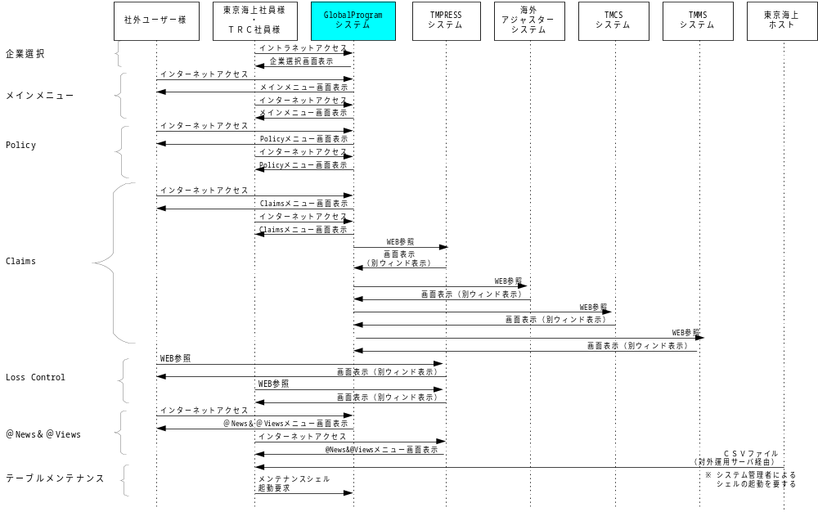

企業選択

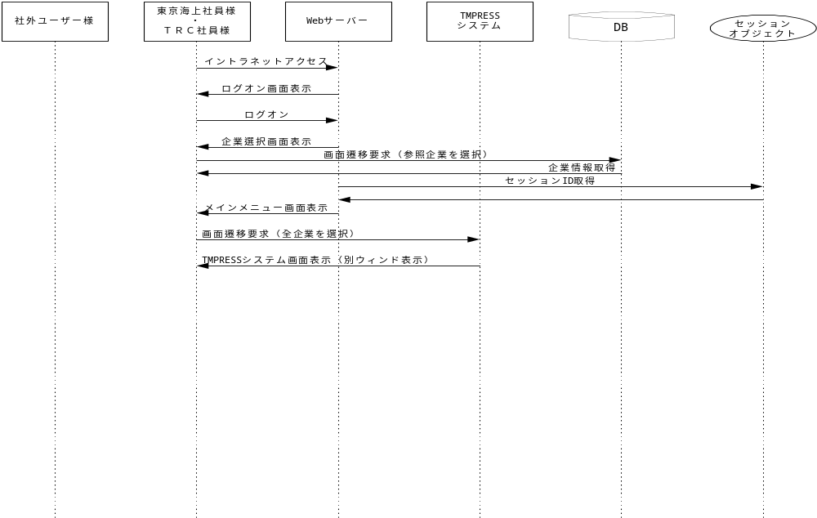

メインメニュー
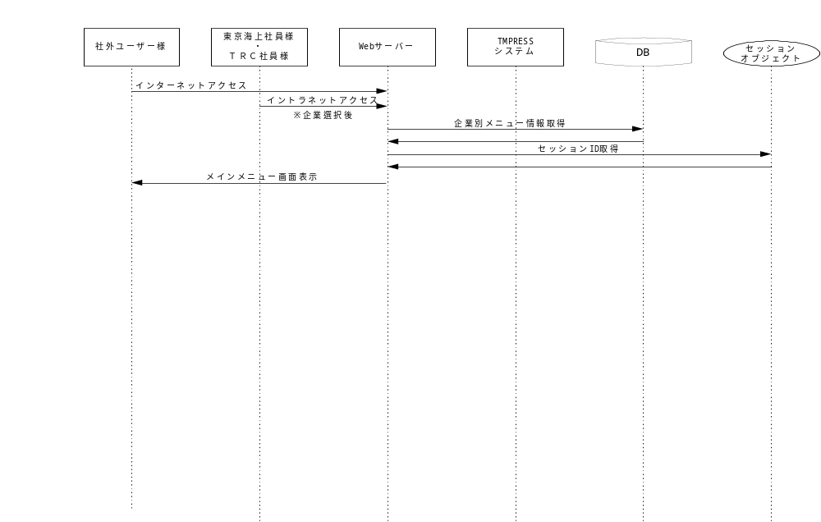

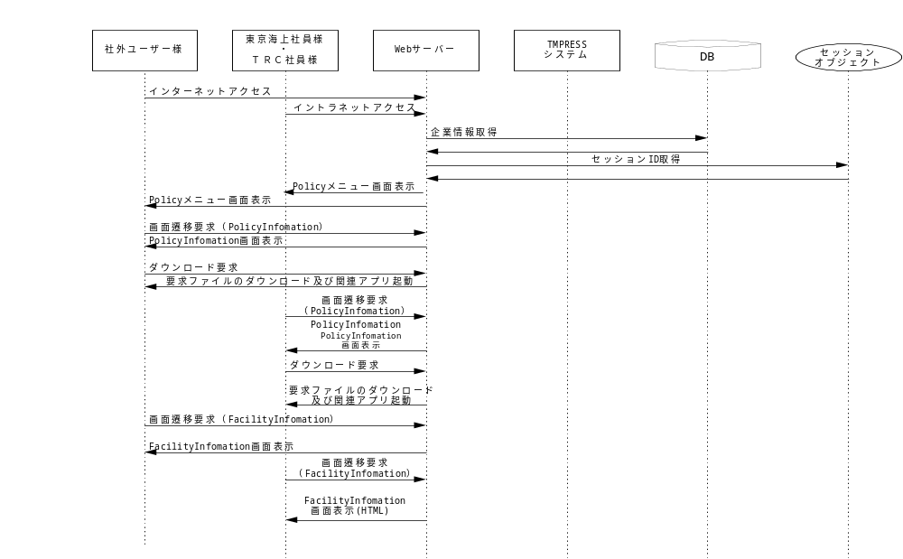Ｐｏｌｉｃｙ

Ｃｌａｉｍｓ
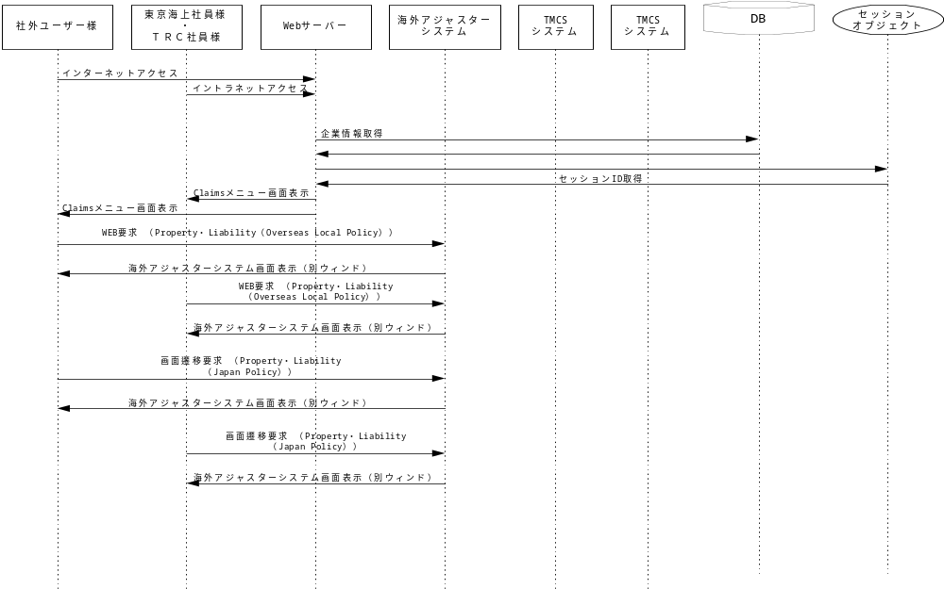

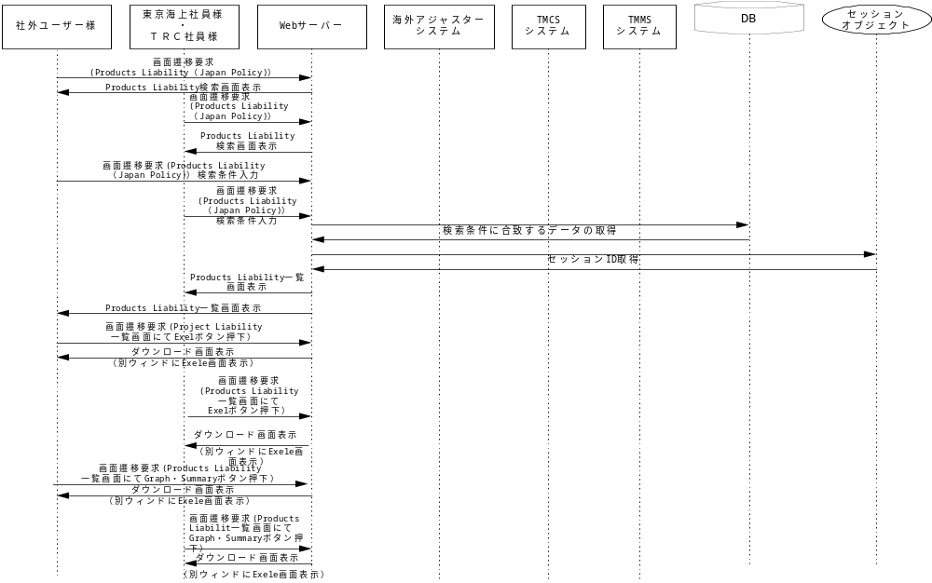
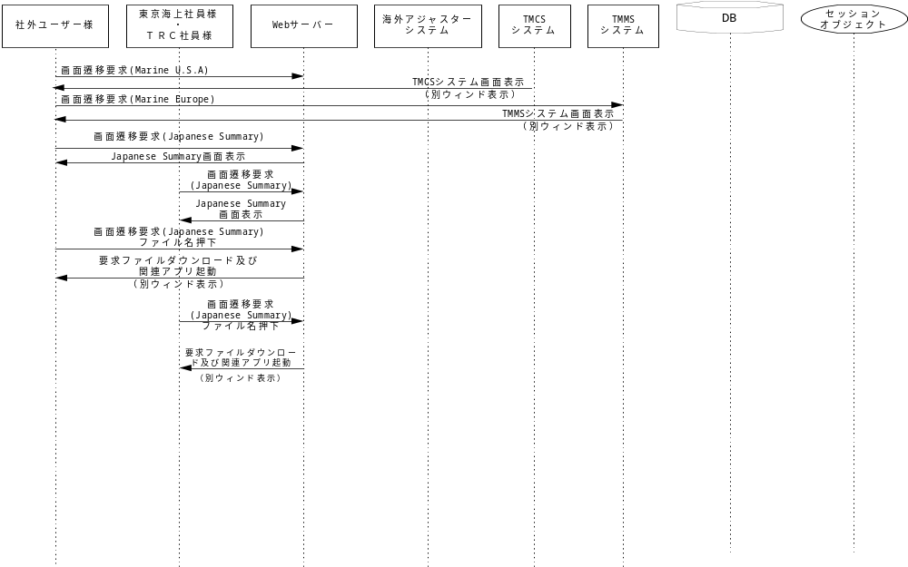

Ｌｏｓｓ Ｃｏｎｔｏｒｏｌ
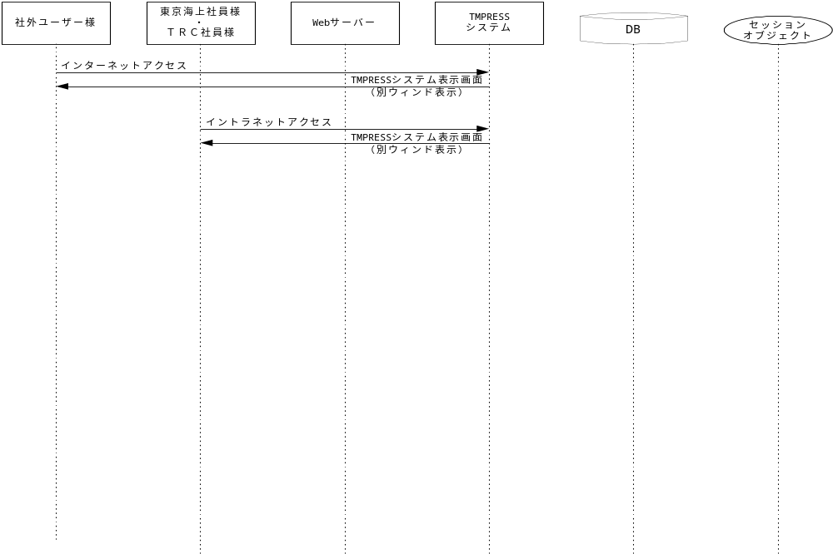

＠Ｎｅｗｓ ＆＠Ｖｉｅｗｓ
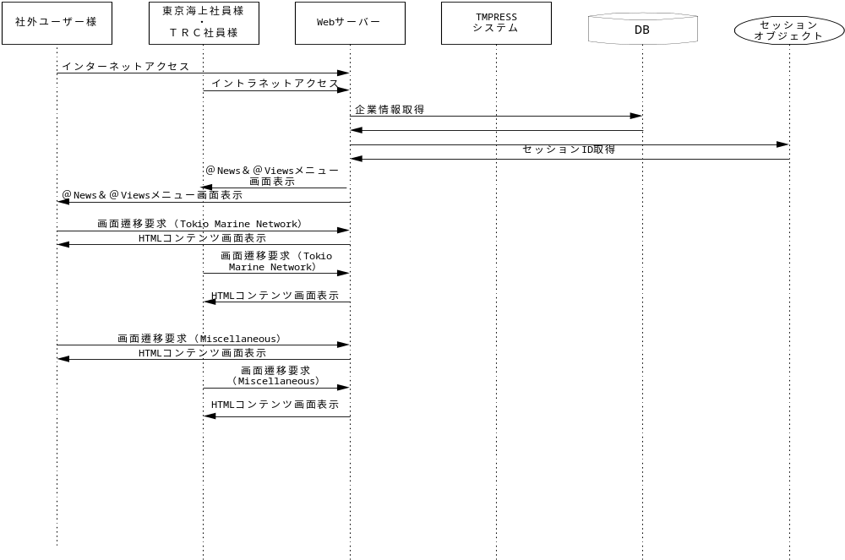

テーブルメンテナンス
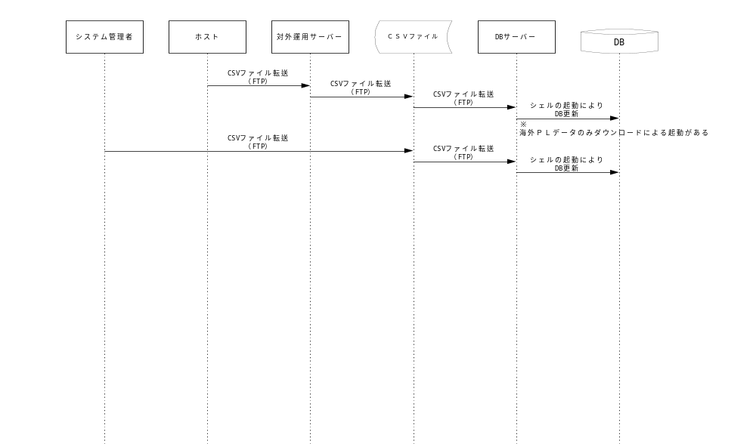

アプリケーション全体構成

DBサーバー
CSVファイル

Oracle

ホスト
対外運用
サーバー
UDB V6.1
データベース
メンテナンス

AIX

ディレクトリサーバー
WWWアプリサーバー
TMCS
システム
認証サーバー
（企業向け証明書有り）
AIX

企業選択
メインメニュー
Policy・Information
Claims
Loss Control
News＆View

インターネット
TMSS
システム
インターネット
社外ユーザー様

海外アジャスターシステム
WWWアプリサーバz-
TMPRESS

WebSphere
ASP
AIX
NT

社員様
認証サーバー
（社員向け証明書なし）

東京海上様多摩センター

アプリケーション一覧

項番 | アプリケーション名 | 説明 | 種別 | 配置
 |  |  |  | 公開 | 非公開
 |  |  |  |  | 認証あり | 認証なし
1 | 企業選択（ログオン） | 認証サーバーでログオンしたユーザーが社内ユーザーである場合、メインメニューへ遷移する前に企業を選択し、閲覧する情報の企業を決定する機能を提供する。 | Servlet |  | ◎
2 | メインメニュー | 各企業ごとにカスタマイズされたメニュー画面の表示を行う。 | Servlet | ◎ | ◎
3 | Policy Information | 各企業に対して個別にまとめられた保険契約ファイル（ユーザー作成のＥｘｃｅｌファイル）を表示し、そのファイルのダウンロード機能を提供する。 | Servlet | ◎ | ◎
4 | Claimｓ | Claimsの内容照会を提供する。  内容紹介以外の昨日としては、海外アジャスターシステム・ＴＭＣＳシステム・ＴＭＭＳシステムへのリンクを提供する。 | Servlet | ◎ | ◎
5 | Loss Control | 企業毎に動的に生成されたURLでＴＭＰＲＥＳＳシステムへのリンクを提供する。 | Servlet | ◎ | ◎
6 | ＠News＆＠Viewｓ | ユーザー作成のＨＴＭＬを閲覧できる機能を提供する。 | Servlet | ◎ | ◎
7 | テーブルメンテナンス | Global Programで使用するデータベースのメンテナンスを行う。 | shell |  |  | ◎
8 | エラーログ | Global Program利用ユーザー毎のページ単位にエラー情報とアクセス履歴をログとして出力する機能を提供する。 | Servlet | ◎
9 | アプリログ | Global Program利用ユーザー毎のページ単位の利用傾向や頻度を調べる情報として、アクセス履歴をログとして出力する機能を提供する。 | Servlet | ◎

画面仕様

画面フロー

凡例
画面
・下記の画面はGlobal Programシステム中で表示されるページとする。
・画面の中に、「画面名」を記述する。また「画面ＩＤ」があるものは画面名の上に <>で囲んで記述する。
画面ＩＤ
<J00X>
ＸＸＸＸ画面
（例）
画面名

・本システム外のページは網掛けで表示する。
<J00X>
ＸＸＸＸ画面
（例）

・ダミー画面は点線で表示する。

（例）

フロー
・フローは以下の矢印で記述する。
： 通常の画面遷移
： 遷移先に「戻る」ボタンがある場合の画面遷移（黒色の矢印は通常の遷移、2本線の矢印は戻るボタン押下時の遷移を表す）
： 別ウィンドウでポップアップ表示する画面遷移
・各矢印には遷移する条件（「[次へ]押下」等）を記述する。（[]で囲まれたものはボタン名とする）

企業選択

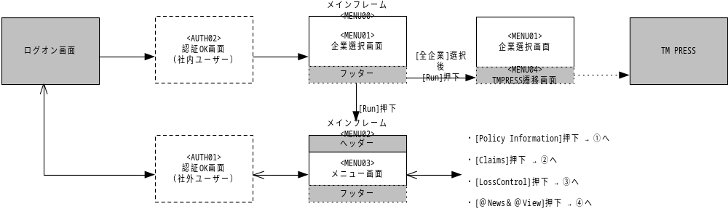

Ｐｏｌｉｃｙ
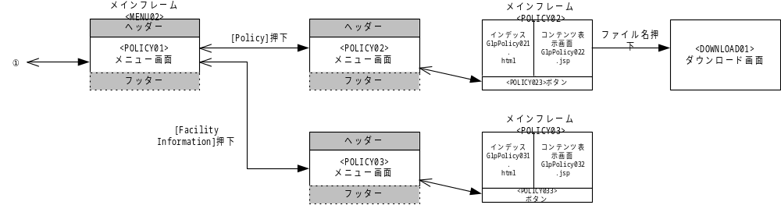

Ｌｏｓｓ Ｃｏｎｔｒｏｌ

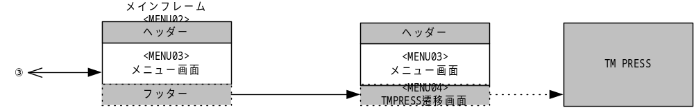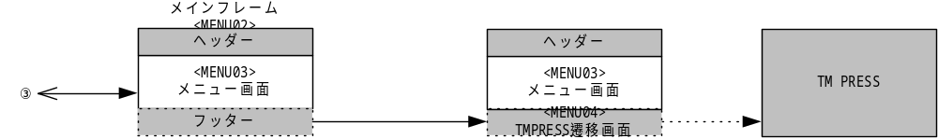

Ｃｌａｉｍｓ
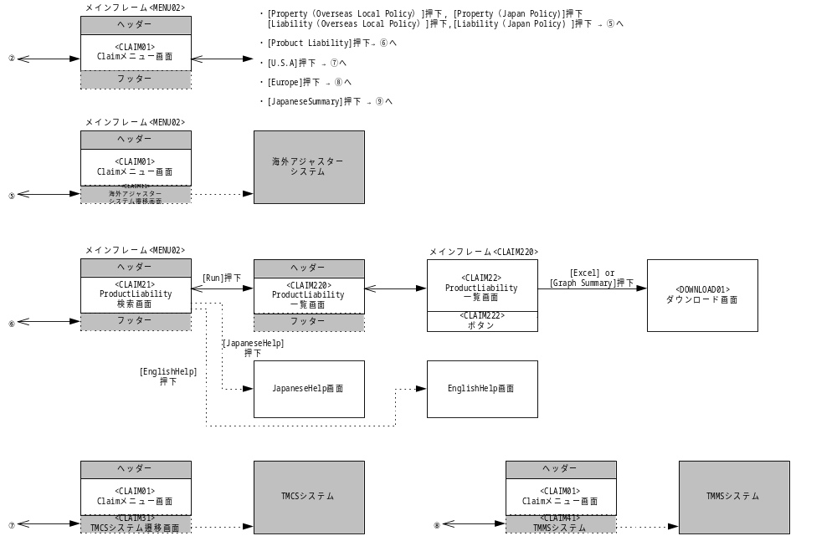

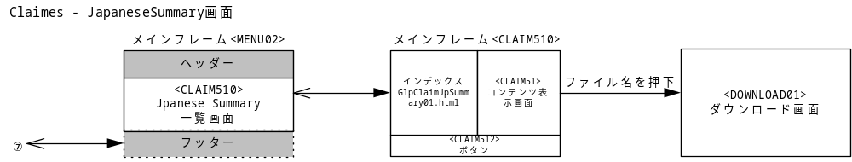

＠Ｎｅｗｓ ＆＠Ｖｉｅｗｓ

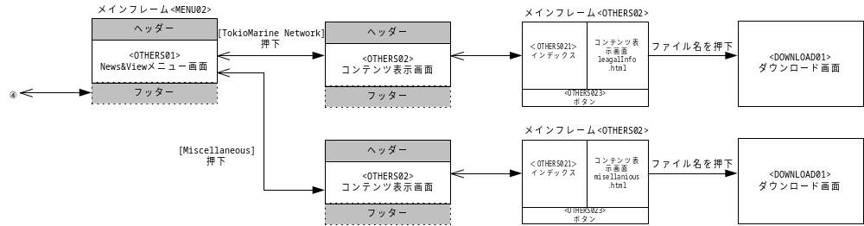

システムエラー
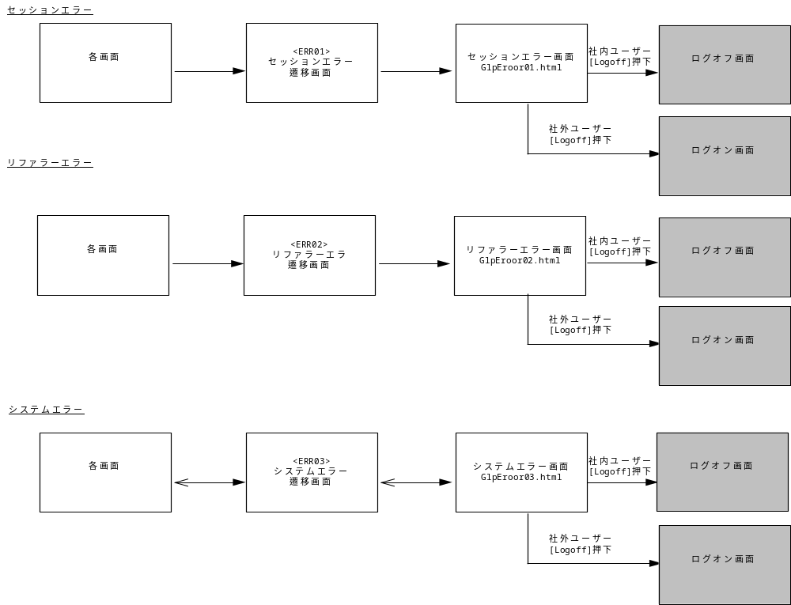

画面一覧
項番 | アプリケーション名 | 画面ＩＤ | ファイル名 | 画面名 | ＳＳＬ
1 | 企業選択 | MENU00 | GlpMenu00.jsp | 企業選択画面（フレーム分割） | ○
2 |  | MENU01 | GlpMenu01.jsp | 企業選択画面（コンテンツ） | ○
3 | メインメニュー | MENU02 | GlpMenu02.jsp | メニュー画面(フレーム分割) | ○
4 |  | MENU03 | GlpMenu023jsp | メニュー画面（コンテンツ） | ○
5 |  | MENU04 | GlpMenu04.jsp | TMPRESS遷移画面 | ○
6 | Policy | POLICY01 | GlpPolicy01.jsp | メニュー画面 | ○
7 |  | POLICY02 | GlpPolicy02.jsp | Policyコンテンツ表示画面(フレーム分割) | ○
8 |  | POLICY021 | GlpPolicy021.jsp | Policyコンテンツ表示画面(インデックス) | ○
9 |  | POLICY022 | GlpPolicy022.jsp | Policyコンテンツ表示画面(コンテンツ) | ○
10 |  | POLICY023 | GlpPolicy023.jsp | Policyコンテンツ表示画面(終了ボタン) | ○
11 |  | POLICY03 | GlpPolicy01.jsp | Facility Informationコンテンツ表示画面(フレーム分割) | ○
12 |  | POLICY031 | GlpPolicy031.jsp | Facility Informationコンテンツ表示画面(インデックス) | ○
13 |  | POLICY032 | GlpPolicy032。ｊｓp | Facility Informationコンテンツ表示画面(コンテンツ) | ○
14 |  | POLICY033 | GlpPolicy033。ｊｓp | Facility Informationコンテンツ表示画面(終了ボタン) | ○
15 | Claimｓ | CLAIM01 | GlpClaimMenu.jsp | メニュー画面 | ○
16 |  | CLAIM11 | GlpClaimAdjuster.jsp | 海外アジャスターシステム | ○
17 |  | CLAIM21 | GlpClaimSelect.jsp | Product Liability検索画面 | ○
18 |  | CLAIM220 | GlpClaimResult00.jsp | Product Liability一覧画面(フレーム分割) | ○
19 |  | CLAIM22 | GlpClaimResult.jsp | Product Liability一覧画面（コンテンツ） | ○
20 |  | CLAIM222 | GlpClaimResult02.html | Product Liability一覧画面(終了ボタン) | ○
21 |  | CLAIM31 | GlpClaimTMCS.jsp | TMCSシステム | ○
22 |  | CLAIM41 | GlpClaimTMMS.jsp | TMMSシステム | ○
23 |  | CLAIM510 | GlpClaimJpSummary00.jsp | Japanese Summary一覧画面(フレーム分割) | ○
24 |  | CLAIM51 | GlpClaimJpSummary.jsp | Japanese Summary一覧画面（コンテンツ） | ○
25 |  | CLAIM512 | GlpClaimJpSummary02.html | Japanese Summary一覧画面(終了ボタン) | ○
26 | Download | DOWNLOAD01 | GlpDownload.jsp | Product Liability Download File | ○
27 |  | DOWNLOAD02 | GlpDownloadAuthOK.jsp | ダウンロードOK画面 | ○
28 | ＠News＆＠Viewｓ | OTHERS01 | GlpOthers01.jsp | メニュー画面 | ○
29 |  | OTHERS02 | GlpOthers02.jsp | コンテンツ表示画面(フレーム分割) | ○
30 |  | OTHERS021 | GlpOthers021.html | コンテンツ表示画面(インデックス) | ○
31 |  | OTHERS022 | GlpOthers022.html | コンテンツ表示画面(コンテンツ) | ○
32 |  | OTHERS022 | GlpOthers022.html | コンテンツ表示画面(終了ボタン) | ○
33 | エラー | ERR01 | GlpError01.html | セッションエラー画面 | ○
34 |  | ERR02 | GlpError02.html | リファラーエラー画面 | ○
35 |  | ERR03 | GlpError03.html | システムエラー画面 | ○
36 | ログオン・認証 | AUTH01 | GlpAuthOK.jsp | 認証OK画面(社外ユーザー) | ○
37 |  | AUTH02 | GlpAuthOKEmp.jsp | 認証OK画面(社内ユーザー) | ○

データベース

使用テーブル一覧
項番 |  | 日本語名 | 説 明 | 備考
1 | TB_GLP_ENTERPRISE_MST | 企業コードマスターテーブル | 企業コードと企業名称を紐付けた情報を保存する。
2 | TB_GLP_USER_ENT | ユーザーID・企業コード変換テーブル | 企業コードに対応するユーザーID情報を保持する。
3 | TB_GLP_ENT_CONT | 契約者コード・企業コード変換テーブル | 企業コードに対応する契約者コード情報を保持する。
4 | TB_GLP_CONT_ITEM | 契約者コード・種目コード変換テーブル | 契約者コードに対応する種目コード情報を保持する。
5 | TB_GLP_MAIN_MENU | ユーザーメインメニューコントロールテーブル | 企業コードに対応するメインメニュー情報を保持する。
6 | TB_GLP_PL | 海外PLテーブル | ホストからの海外PLデータ情報を保持する。
7 | TB_GLP_WORK | PLワークテーブル | 海外PLテーブルのデータをデコードした情報を保持する。
8 | TB_GLP_KAIGAI | 海外PL情報（VIEW） | PLワークテーブルより本システムにて使用する項目を抽出し、保持する。
9 | TB_GLP_JIKOCHI | 事故値・訴訟地 | 種目コードに対応した事故値・訴訟値のデコード値を保管する。
10 | TB_GLP_JIKOTAIYOI | 事故態様 | 種目コードに対応した事故態様のデコード値を保管する。
11 | TB_GLP_FUSYO | 負傷 | 種目コードに対応した負傷のデコード値を保管する。
12 | TB_GLP_KEKKAN | 欠陥主張 | 種目コードに対応した欠陥主張のデコード値を保管する。
13 | TB_GLP_CLAIM | クレーム態様 | 種目コードに対応したクレーム態様のデコード値を保管する。
14 | TB_GLP_KAIKETU | 解決態様 | 種目コードに対応した解決態様のデコード値を保管する。
15 | TB_GLP_CLAIM_MENU | Claimｓメニューテーブル | 企業コードに対応したClaimｓメニュー情報を保管する。

テーブルフォーマット

tb_glp_enterprise_mst
テーブル名 |  | TB_GLP_ENTERPRISE_MST（企業コードマスターテーブル）
テーブル用途 |  | 企業コードと企業名称を紐付けた情報を保存する。
項番 | 項目名称 |  | 項目名称（ラベル） | ＴＹＰＥ | SIZE | Key | Not Null | 備考
1 | 企業コード |  | ENTERPRISE_CD | VARCHAR2 | 128 | ○ | ○
2 | 企業名称 |  | ENTERPRISE_NAME | VARCHAR2 | 30 |  | ○
3 | ＵＲＬ文字列 |  | URL_STR | VARCHAR2 | 128 |  | ○ | 相手先URLを定義する
4 | データ更新日 |  | RENEWAL_DATE | DATE |  |  | ○

tb_glp_user_ent
テーブル名 |  | TB_GLP_USER_ENT（ユーザーID・企業コード変換テーブル）
テーブル用途 |  | 企業コードに対応するユーザーID情報を保持する。
項番 | 項目名称 |  | 項目名称（ラベル） | ＴＹＰＥ | SIZE | Key | Not Null | 備考
1 | ユーザーＩＤ |  | USER_ID | CHAR | 13 | ○ | ○
2 | 企業コード |  | ENTERPRISE_CD | VARCHAR2 | 128 |  | ○
3 | データ更新日 |  | RENEWAL_DATE | DATE |  |  | ○

tb_glp_ent_cont
テーブル名 |  | TB_GLP_ENT_CONT（契約者コード・企業コード変換テーブル）
テーブル用途 |  | 企業コードに対応する契約者コード情報を保持する。
項番 | 項目名称 |  | 項目名称（ラベル） | ＴＹＰＥ | SIZE | Key | Not Null | 備考
1 | 契約者コード |  | CONSTRACTOR_CD | CHAR | 4 | ○ | ○
2 | 企業コード |  | ENTERPRISE_NAME | VARCHAR2 | 128 |  | ○
3 | データ更新日 |  | RENEWAL_DATE | DATE |  |  | ○

tb_glp_cont_item
テーブル名 |  | TB_GLP_CONT_ITEM（契約者コード・種目コード変換テーブル）
テーブル用途 |  | 契約者コードに対応する種目コード情報を保持する。
項番 | 項目名称 |  | 項目名称（ラベル） | ＴＹＰＥ | SIZE | Key | Not Null | 備考
1 | 契約者コード |  | CONSTRACTOR_CD | CHAR | 4 | ○ | ○
2 | 種目コード |  | ITEM_CD | CHAR | 3 | ○ | ○
3 | データ更新日 |  | RENEWAL_DATE | DATE |  |  | ○

tb_glp_main_menu
テーブル名 |  | TB_GLP_MAIN_MENU（ユーザーメインメニューコントロールテーブル）
テーブル用途 |  | 企業コードに対応するメインメニュー情報を保持する。
項番 | 項目名称 |  | 項目名称（ラベル） | ＴＹＰＥ | SIZE | Key | Not Null | 備考
1 | 企業コード |  | ENTERPRISE_CD | VARCHAR2 | 128 | ○ | ○
2 | メニューボタン１(Ｐｏｌｉｃｙ Data) |  | POLICY_DATE_BTN | CHAR | １ |  | ○ | “１”で当メニューボタン使用
3 | メニューボタン２(Claim) |  | CLAIM_BTN | CHAR | １ |  | ○ | “１”で当メニューボタン使用
4 | メニューボタン３(Loss control) |  | LOSS_CONTROL_BTN | CHAR | １ |  | ○ | “１”で当メニューボタン使用
5 | メニューボタン４(Others) |  | OTHERS_BTN | CHAR | １ |  | ○ | “１”で当メニューボタン使用
6 | データ更新日 |  | RENEWAL_DATE | DATE |  |  | ○

tb_glp_pl
テーブル名 |  | TB_GLP_PL（海外PLテーブル）
テーブル用途 |  | ホストからの海外PLデータ情報を保持する。
項番 | 項目名称 |  | 項目名称（ラベル） | ＴＹＰＥ | SIZE | Key | Not Null | 備考
1 | 連番 |  | SEQ_NO | CHAR | 7 | ○ | ○
2 | レコード区分 |  | REC | VARCHAR2 | 1
3 | データ区分 |  | DATA_KBN | VARCHAR2 | 1
4 | 原票区分 |  | GENPYO | VARCHAR2 | 2
5 | 訂正部課 |  | TEI_BUKA | VARCHAR2 | 4
6 | 訂正番号 |  | TEI_BAN | VARCHAR2 | 2
7 | 訂正レコード区分 |  | TEI_REC | VARCHAR2 | 1
8 | 訂正レコード連番 |  | TEI_RENBAN | VARCHAR2 | 5
9 | 最終処理－年月 |  | LAST_SYORI_YYYYMM | VARCHAR2 | 6 |  |  | YYYYMM
10 | 当月－ＴＲ無－区分 |  | TOGETU_TR_NASI | VARCHAR2 | 1
11 | 新規ＯＳ区分 |  | SIN_OS | VARCHAR2 | 1
12 | 翌月繰越区分 |  | KURIKOSI | VARCHAR2 | 1
13 | ＯＳ－マッチ－エラーＢＰ区分 |  | OS_MCH_ERR_BP | VARCHAR2 | 1
14 | 支払－マッチ－エラーＢＰ区分 |  | HARAI_MCH_ERR_BP | VARCHAR2 | 1
15 | 調査費用のみ－区分 |  | CYOSA_COST_NOMI | VARCHAR2 | 1
16 | ダミー照合票区分 |  | DUMMY_SYOGO | VARCHAR2 | 1
17 | バッチ区分 |  | BCH | VARCHAR2 | 1
18 | ＯＳ区分 |  | OS | VARCHAR2 | 1
19 | 支払区分 |  | HARAI | VARCHAR2 | 1
20 | 取再区分 |  | TORISAI | VARCHAR2 | 1
21 | 強制計上区分 |  | KYOSEI_KEIJYO | VARCHAR2 | 1
22 | 整理－年月 |  | SEIRI_YYYYMM | VARCHAR2 | 6 |  |  | YYYYMM
23 | バランスエラー |  | BAL_ERR | VARCHAR2 | 1
24 | 照合票－エラー |  | SYOGO_ERR | VARCHAR2 | 1
25 | ディテール－エラー |  | DTL_ERR | VARCHAR2 | 1
26 | エラー件数 |  | ERR_KEN | NUMBER | 3
27 | 支払－マッチエラー１ |  | HARAI_MCH_ERR_1 | VARCHAR2 | 1
28 | 支払－マッチエラー２ |  | HARAI_MCH_ERR_2 | VARCHAR2 | 1
29 | 支払－マッチエラー３ |  | HARAI_MCH_ERR_3 | VARCHAR2 | 1
30 | 支払－マッチエラー４ |  | HARAI_MCH_ERR_4 | VARCHAR2 | 1
31 | 支払－マッチエラー５ |  | HARAI_MCH_ERR_5 | VARCHAR2 | 1
32 | 支払－マッチエラー６ |  | HARAI_MCH_ERR_6 | VARCHAR2 | 1
33 | 支払－マッチエラー７ |  | HARAI_MCH_ERR_7 | VARCHAR2 | 1
34 | 支払－マッチエラー８ |  | HARAI_MCH_ERR_8 | VARCHAR2 | 1
35 | 支払－マッチエラー９ |  | HARAI_MCH_ERR_9 | VARCHAR2 | 1
36 | 支払－マッチエラー１０ |  | HARAI_MCH_ERR_10 | VARCHAR2 | 1
37 | ＯＳ－マッチ－エラー |  | OS_MCH_ERR | VARCHAR2 | 1
38 | ＯＳ－部課エラー |  | OS_BUKA_ERR | VARCHAR2 | 1
39 | ＯＳ－バッチ区分エラー |  | OS_BCH_ERR | VARCHAR2 | 1
40 | ＯＳ－ＴＲエラー |  | OS_TR_ERR | VARCHAR2 | 1
41 | ＢＰ－累計－ＯＳ |  | BP_SUM_OS | VARCHAR2 | 1
42 | ＢＰ－累計－支払 |  | BP_SUM_HARAI | VARCHAR2 | 1
43 | 事件番号－種目 |  | JIKEN_SYUMOKU | VARCHAR2 | 1
44 | 事件番号－年度 |  | JIKEN_NENDO | NUMBER | 2
45 | 事件番号－部店 |  | JIKEN_BUTEN | VARCHAR2 | 2
46 | 事件番号－連番 |  | JIKEN_RENBAN | VARCHAR2 | 5
47 | 事件番号－ＣＤ |  | JIKEN_CD | VARCHAR2 | 1
48 | 事件番号－キー－予備 |  | JIKEN_KEY_YOBI | VARCHAR2 | 1
49 | ワーク－契約者コード |  | WK_CUST_CD | VARCHAR2 | 4
50 | ワーク－事故発生－年月日 |  | WK_JIKO_BI | DATE
51 | ワーク－賠償請求－年月日 |  | WK_BAISYO_BI | DATE
52 | ワーク－クレマント－１ |  | WK_CLMT_1 | VARCHAR2 | 12
53 | ワーク－契約者氏名 |  | WK_CUST_NAME | VARCHAR2 | 15
54 | SEG－区分 |  | SEG | VARCHAR2 | 1
55 | 証券番号 |  | SYOKEN_BAN | CHAR | 10 |  | ○
56 | 証券番号枝番 |  | SYOKEN_EDABAN | CHAR | 2 |  | ○
57 | 保険始期－年月日 |  | HOKEN_SIKI | DATE
58 | 保険期間 |  | HOKEN_KIKAN | NUMBER | 3
59 | 保険区分 |  | HOKEN | VARCHAR2 | 1
60 | 共保区分 |  | KYOHO | VARCHAR2 | 1
61 | 共保－当社分シェア |  | KYOHO_SHR | NUMBER | 4
62 | 内外区分 |  | NAIGAI | VARCHAR2 | 1
63 | 新規訂正－区分 |  | TEISEI | VARCHAR2 | 1
64 | 契約者コード |  | CUST_CD | VARCHAR2 | 4 |  | ○
65 | 評価－年月日 |  | HYOKA_BI | DATE
66 | 外貨区分 |  | GAIKA | VARCHAR2 | 1
67 | 当月末－換算率 |  | GETUMATU_KANSANRITU | NUMBER | 4
68 | ＯＳ－バイパス区分 |  | OS_BYPASS | VARCHAR2 | 1
69 | ＯＳ－計上区分 |  | OS_KEIJYO | VARCHAR2 | 1
70 | ＯＳ－計上部課 |  | OS_KEIJYO_BUKA | VARCHAR2 | 4
71 | 全社分－合計OS－ﾄﾞﾙ |  | ZEN_OS_DLR | NUMBER | 6 |  | ○
72 | 全社分－合計OS－円 |  | ZEN_OS_YEN | NUMBER | 6 |  | ○
73 | 全社分－賠償金－ｲﾝﾌﾟｯﾄ |  | ZEN_BAISYO_INPUT | VARCHAR2 | 1 |  | ○
74 | 全社分－賠償金－桁数 |  | ZEN_BAISYO_KETA | VARCHAR2 | 1 |  | ○
75 | 全社分－賠償金－OS－ﾄﾞﾙ |  | ZEN_BAISYO_DLR | NUMBER | 6 |  | ○
76 | 全社分－賠償金－OS－円 |  | ZEN_BAISYO_YEN | NUMBER | 6 |  | ○
77 | 全社分－調査費用－ｲﾝﾌﾟｯﾄ |  | ZEN_CHOSA_INPUT | VARCHAR2 | 1
78 | 全社分－調査費用－桁数 |  | ZEN_CHOSA_KETA | VARCHAR2 | 1
79 | 全社分－調査費用－OSﾄﾞﾙ |  | ZEN_CHOSA_DLR | NUMBER | 6 |  | ○
80 | 全社分－調査費用－OS円 |  | ZEN_CHOSA_YEN | NUMBER | 6 |  | ○
81 | 当社分－合計－OS－ﾄﾞﾙ |  | TOU_OS_DLR | NUMBER | 6 |  | ○
82 | 当社分－合計－OS－円 |  | TOU_OS_YEN | NUMBER | 6 |  | ○
83 | 当社分－賠償金－OS－ﾄﾞﾙ |  | TOU_BAISYO_DLR | NUMBER | 6 |  | ○
84 | 当社分－賠償金－OS－円 |  | TOU_BAISYO_YEN | NUMBER | 6 |  | ○
85 | 当社分－調査費用－OSﾄﾞﾙ |  | TOU_CHOSA_DLR | NUMBER | 6 |  | ○
86 | 当社分－調査費用－OS円 |  | TOU_CHOSA_YEN | NUMBER | 6 |  | ○
87 | 支払１－ＳＥＧ－区分 |  | HARAI_SEG_1 | VARCHAR2 | 1
88 | 支払－部課 |  | HARAI_BUKA | VARCHAR2 | 4
89 | 支払－年月日 |  | HARAI_BI | DATE
90 | 支払－バイパス区分 |  | HARAI_BYPASS | VARCHAR2 | 1
91 | 支払－計上区分 |  | HARAI_KEIJYO | VARCHAR2 | 1
92 | 全社分－賠償金－支払－ﾄﾞﾙ |  | ZEN_BAISYO_HARAI_DLR | NUMBER | 6 |  | ○
93 | 全社分－賠償金－支払－円 |  | ZEN_BAISYO_HARAI_YEN | NUMBER | 6 |  | ○
94 | 全社分－弁護士－支払－ﾄﾞﾙ |  | ZEN_BENGO_HARAI_DLR | NUMBER | 6 |  | ○
95 | 全社分－弁護士－支払－円 |  | ZEN_BENGO_HARAI_YEN | NUMBER | 6 |  | ○
96 | 全社分－ｴｷｽﾊﾟｰﾄ－支払－ﾄﾞﾙ |  | ZEN_EXPERT_HARAI_DLR | NUMBER | 6 |  | ○
97 | 全社分－ｴｷｽﾊﾟｰﾄ－支払－円 |  | ZEN_EXPERT_HARAI_YEN | NUMBER | 6 |  | ○
98 | 全社分－ｸﾚｰﾑ代理店－支払－ﾄﾞﾙ |  | ZEN_CLM_HARAI_DLR | NUMBER | 6 |  | ○
99 | 全社分－ｸﾚｰﾑ代理店－支払－円 |  | ZEN_CLM_HARAI_YEN | NUMBER | 6 |  | ○
100 | 全社分－その他－支払－ﾄﾞﾙ |  | ZEN_HOKA_HARAI_DLR | NUMBER | 6 |  | ○
101 | 全社分－その他－支払－円 |  | ZEN_HOKA_HARAI_YEN | NUMBER | 6 |  | ○
102 | 全社分－ＴＭＭ－支払－ﾄﾞﾙ |  | ZEN_TMM_HARAI_DLR | NUMBER | 6 |  | ○
103 | 全社分－ＴＭＭ－支払－円 |  | ZEN_TMM_HARAI_YEN | NUMBER | 6 |  | ○
104 | 全社分－ＴＡＣ－支払－ﾄﾞﾙ |  | ZEN_TAC_HARAI_DLR | NUMBER | 6 |  | ○
105 | 全社分－ＴＡＣ－支払－円 |  | ZEN_TAC_HARAI_YEN | NUMBER | 6 |  | ○
106 | 全社分－当社分－調査費用支払－ﾄﾞﾙ |  | ZEN_TOU_CHOSA_DLR | NUMBER | 6 |  | ○
107 | 全社分－当社分－調査費用支払－円 |  | ZEN_TOU_CHOSA_YEN | NUMBER | 6 |  | ○
108 | 全社分－保険金合計－支払－ﾄﾞﾙ |  | ZEN_HOKEN_HARAI_DLR | NUMBER | 6 |  | ○
109 | 全社分－保険金合計－支払－円 |  | ZEN_HOKEN_HARAI_YEN | NUMBER | 6 |  | ○
110 | 支払２－ＳＥＧ－区分 |  | HARAI_SEG_2 | VARCHAR2 | 1
111 | 当社分－賠償金－支払－ﾄﾞﾙ |  | TOU_BAISYO_HARAI_DLR | NUMBER | 6 |  | ○
112 | 当社分－賠償金－支払－円 |  | TOU_BAISYO_HARAI_YEN | NUMBER | 6 |  | ○
113 | 当社分－弁護士－支払－ﾄﾞﾙ |  | TOU_BENGO_HARAI_DLR | NUMBER | 6 |  | ○
114 | 当社分－弁護士－支払－円 |  | TOU_BENGO_HARAI_YEN | NUMBER | 6 |  | ○
115 | 当社分－ｴｷｽﾊﾟｰﾄ－支払－ﾄﾞﾙ |  | TOU_EXPERT_HARAI_DLR | NUMBER | 6 |  | ○
116 | 当社分－ｴｷｽﾊﾟｰﾄ－支払－円 |  | TOU_EXPERT_HARAI_YEN | NUMBER | 6 |  | ○
117 | 当社分－ｸﾚｰﾑ代理店－支払－ﾄﾞﾙ |  | TOU_CLM_HARAI_DLR | NUMBER | 6 |  | ○
118 | 当社分－ｸﾚｰﾑ代理店－支払－円 |  | TOU_CLM_HARAI_YEN | NUMBER | 6 |  | ○
119 | 当社分－その他－支払－ﾄﾞﾙ |  | TOU_HOKA_HARAI_DLR | NUMBER | 6 |  | ○
120 | 当社分－その他－支払－円 |  | TOU_HOKA_HARAI_YEN | NUMBER | 6 |  | ○
121 | 当社分－ＴＭＭ－支払－ﾄﾞﾙ |  | TOU_TMM_HARAI_DLR | NUMBER | 6 |  | ○
122 | 当社分－ＴＭＭ－支払－円 |  | TOU_TMM_HARAI_YEN | NUMBER | 6 |  | ○
123 | 当社分－ＴＡＣ－支払－ﾄﾞﾙ |  | TOU_TAC_HARAI_DLR | NUMBER | 6 |  | ○
124 | 当社分－ＴＡＣ－支払－円 |  | TOU_TAC_HARAI_YEN | NUMBER | 6 |  | ○
125 | 当社分－当社分－調査費用支払－ﾄﾞﾙ |  | TOU_TOU_CHOSA_DLR | NUMBER | 6 |  | ○
126 | 当社分－当社分－調査費用支払－円 |  | TOU_TOU_CHOSA_YEN | NUMBER | 6 |  | ○
127 | 当社分－保険金合計－支払－ﾄﾞﾙ |  | TOU_HOKEN_HARAI_DLR | NUMBER | 6 |  | ○
128 | 当社分－保険金合計－支払－円 |  | TOU_HOKEN_HARAI_YEN | NUMBER | 6 |  | ○
129 | クレーム－ＳＥＧ－区分 |  | CLM_SEG | VARCHAR2 | 1
130 | インプット－事件番号 |  | INPUT_JIKEN | VARCHAR2 | 12
131 | インプット－事件番号－枝番 |  | INPUT_JIKEN_EDABAN | VARCHAR2 | 2
132 | 計上部課 |  | KEIJYO_BUKA | VARCHAR2 | 4
133 | 計上－年月日 |  | KEIJYO_BI | DATE
134 | 受付－年月日 |  | UKETUKE_BI | DATE
135 | 完了－年月日 |  | KANRYO_BI | DATE
136 | クレマント－１ |  | CLMT_1 | VARCHAR2 | 12
137 | クレマント－２ |  | CLMT_2 | VARCHAR2 | 12
138 | クレマント人数 |  | CLMT_NINZU | NUMBER | 2
139 | クラス－アクション |  | CLASS_ACTION | VARCHAR2 | 1
140 | 事故発生－年月日 |  | JIKO_BI | DATE |  |  | ○
141 | 賠償請求－年月日 |  | BAISYO_BI | DATE
142 | クレーム－代理店 |  | CLM | VARCHAR2 | 2
143 | 弁護士 |  | BENGO | VARCHAR2 | 4
144 | エキスパート－１ |  | EXPAPERT1 | VARCHAR2 | 3
145 | エキスパート－２ |  | EXPARERT2 | VARCHAR2 | 3
146 | 事故地 |  | JIKO_CHI | VARCHAR2 | 2
147 | 事故地名称 |  | JIKO_CHI_NAME | VARCHAR2 | 60
148 | 訴訟地 |  | SOSYO_CHI | VARCHAR2 | 2
149 | 訴訟地名称 |  | SOSYO_CHI_NAME | VARCHAR2 | 60
150 | 事故態様 |  | JIKO_TAIYO | VARCHAR2 | 2
151 | 事故態様名称 |  | JIKO_TAIYO_NAME | VARCHAR2 | 60
152 | 負傷 |  | FUSYO | VARCHAR2 | 2
153 | 負傷名称 |  | FUSYO_NAME | VARCHAR2 | 60
154 | 年式 |  | NENSIKI | NUMBER | 4 |  |  | 西暦 年（YYYY）
155 | モデル |  | MODEL | VARCHAR2 | 6
156 | 欠陥主張－１ |  | KEKKAN_1 | VARCHAR2 | 1
157 | 欠陥主張－１名称 |  | KEKKAN_1_NAME | VARCHAR2 | 60
158 | 欠陥主張－２ |  | KEKKAN_2 | VARCHAR2 | 1
159 | 欠陥主張－２名称 |  | KEKKAN_2_NAME | VARCHAR2 | 60
160 | 欠陥主張－３ |  | KEKKAN_3 | VARCHAR2 | 1
161 | 欠陥主張－３名称 |  | KEKKAN_3_NAME | VARCHAR2 | 60
162 | クレーム態様 |  | CLM_TAIYO | VARCHAR2 | 1
163 | クレーム態様名称 |  | CLM_TAIYO_NAME | VARCHAR2 | 60
164 | 解決態様 |  | KAIKETU_TAIYO | VARCHAR2 | 1
165 | 解決態様名称 |  | KAIKETU_TAIYO_NAME | VARCHAR2 | 60
166 | クローズ－可否－区分 |  | CLOSE_KAHI | VARCHAR2 | 1
167 | セルフ－事故項目 |  | SELF_JIKO_KOMOKU | VARCHAR2 | 44
168 | セルフ－契約者－ＲＥＦ番号 |  | SELF_CUST_REF_NO | VARCHAR2 | 15
169 | セルフ－フリー－コード１ |  | SELF_FREE_CD_1 | VARCHAR2 | 3
170 | セルフ－フリー－コード２ |  | SELF_FREE_CD_2 | VARCHAR2 | 3
171 | セルフ－フリー－コード３ |  | SELF_FREE_CD_3 | VARCHAR2 | 3
172 | セルフ－フリー－コード４ |  | SELF_FREE_CD_4 | VARCHAR2 | 3
173 | セルフ－フリー－コード５ |  | SELF_FREE_CD_5 | VARCHAR2 | 3
174 | セルフ－フリー－コード６ |  | SELF_FREE_CD_6 | VARCHAR2 | 3
175 | 評決－範囲 |  | HYOKETU | NUMBER | 6
176 | 共保ＳＥＧ区分 |  | KYOHO_SEG | VARCHAR2 | 1
177 | 共保シェア金額区分 |  | KYOHO_SHR_KINNGAKU | VARCHAR2 | 1
178 | 付加共保数 |  | FUKA_KYOHO | NUMBER | 2
179 | 共保会社コード１ |  | KYOHO_CD_1 | VARCHAR2 | 2
180 | 共保シェア１ |  | KYOHO_SHR_1 | NUMBER | 11
181 | 共保会社コード２ |  | KYOHO_CD_2 | VARCHAR2 | 2
182 | 共保シェア２ |  | KYOHO_SHR_2 | NUMBER | 11
183 | 共保会社コード３ |  | KYOHO_CD_3 | VARCHAR2 | 2
184 | 共保シェア３ |  | KYOHO_SHR_3 | NUMBER | 11
185 | 共保会社コード４ |  | KYOHO_CD_4 | VARCHAR2 | 2
186 | 共保シェア４ |  | KYOHO_SHR_4 | NUMBER | 11
187 | 共保会社コード５ |  | KYOHO_CD_5 | VARCHAR2 | 2
188 | 共保シェア５ |  | KYOHO_SHR_5 | NUMBER | 11
189 | 共保会社コード６ |  | KYOHO_CD_6 | VARCHAR2 | 2
190 | 共保シェア６ |  | KYOHO_SHR_6 | NUMBER | 11
191 | 共保会社コード７ |  | KYOHO_CD_7 | VARCHAR2 | 2
192 | 共保シェア７ |  | KYOHO_SHR_7 | NUMBER | 11
193 | 共保会社コード８ |  | KYOHO_CD_8 | VARCHAR2 | 2
194 | 共保シェア８ |  | KYOHO_SHR_8 | NUMBER | 11
195 | 共保会社コード９ |  | KYOHO_CD_9 | VARCHAR2 | 2
196 | 共保シェア９ |  | KYOHO_SHR_9 | NUMBER | 11
197 | 共保会社コード１０ |  | KYOHO_CD_10 | VARCHAR2 | 2
198 | 共保シェア１０ |  | KYOHO_SHR_10 | NUMBER | 11
199 | 共保会社コード１１ |  | KYOHO_CD_11 | VARCHAR2 | 2
200 | 共保シェア１１ |  | KYOHO_SHR_11 | NUMBER | 11
201 | 共保会社コード１２ |  | KYOHO_CD_12 | VARCHAR2 | 2
202 | 共保シェア１２ |  | KYOHO_SHR_12 | NUMBER | 11
203 | 共保会社コード１３ |  | KYOHO_CD_13 | VARCHAR2 | 2
204 | 共保シェア１３ |  | KYOHO_SHR_13 | NUMBER | 11
205 | 共保会社コード１４ |  | KYOHO_CD_14 | VARCHAR2 | 2
206 | 共保シェア１４ |  | KYOHO_SHR_14 | NUMBER | 11
207 | 共保会社コード１５ |  | KYOHO_CD_15 | VARCHAR2 | 2
208 | 共保シェア１５ |  | KYOHO_SHR_15 | NUMBER | 11
209 | 共保会社コード１６ |  | KYOHO_CD_16 | VARCHAR2 | 2
210 | 共保シェア１６ |  | KYOHO_SHR_16 | NUMBER | 11
211 | 共保会社コード１７ |  | KYOHO_CD_17 | VARCHAR2 | 2
212 | 共保シェア１７ |  | KYOHO_SHR_17 | NUMBER | 11
213 | 共保会社コード１８ |  | KYOHO_CD_18 | VARCHAR2 | 2
214 | 共保シェア１８ |  | KYOHO_SHR_18 | NUMBER | 11
215 | 共保会社コード１９ |  | KYOHO_CD_19 | VARCHAR2 | 2
216 | 共保シェア１９ |  | KYOHO_SHR_19 | NUMBER | 11
217 | 共保会社コード２０ |  | KYOHO_CD_20 | VARCHAR2 | 2
218 | 共保シェア２０ |  | KYOHO_SHR_20 | NUMBER | 11
219 | 共保会社コード２１ |  | KYOHO_CD_21 | VARCHAR2 | 2
220 | 共保シェア２１ |  | KYOHO_SHR_21 | NUMBER | 11
221 | 共保会社コード２２ |  | KYOHO_CD_22 | VARCHAR2 | 2
222 | 共保シェア２２ |  | KYOHO_SHR_22 | NUMBER | 11
223 | 共保会社コード２３ |  | KYOHO_CD_23 | VARCHAR2 | 2
224 | 共保シェア２３ |  | KYOHO_SHR_23 | NUMBER | 11
225 | 共保会社コード２４ |  | KYOHO_CD_24 | VARCHAR2 | 2
226 | 共保シェア２４ |  | KYOHO_SHR_24 | NUMBER | 11
227 | 共保会社コード２５ |  | KYOHO_CD_25 | VARCHAR2 | 2
228 | 共保シェア２５ |  | KYOHO_SHR_25 | NUMBER | 11
229 | 共保会社コード２６ |  | KYOHO_CD_26 | VARCHAR2 | 2
230 | 共保シェア２６ |  | KYOHO_SHR_26 | NUMBER | 11
231 | 共保会社コード２７ |  | KYOHO_CD_27 | VARCHAR2 | 2
232 | 共保シェア２７ |  | KYOHO_SHR_27 | NUMBER | 11
233 | 共保会社コード２８ |  | KYOHO_CD_28 | VARCHAR2 | 2
234 | 共保シェア２８ |  | KYOHO_SHR_28 | NUMBER | 11
235 | 共保会社コード２９ |  | KYOHO_CD_29 | VARCHAR2 | 2
236 | 共保シェア２９ |  | KYOHO_SHR_29 | NUMBER | 11
237 | 配分SEG区分 |  | HAIBUN_SEG | VARCHAR2 | 1
238 | 出再先数 |  | SYUSSAI_SUU | NUMBER | 2
239 | 出再先コード１ |  | SYUSSAI_CD_1 | VARCHAR2 | 3
240 | 出再先シェア１ |  | SYUSSAI_SHR_1 | NUMBER | 11
241 | 出再先コード２ |  | SYUSSAI_CD_2 | VARCHAR2 | 3
242 | 出再先シェア２ |  | SYUSSAI_SHR_2 | NUMBER | 11
243 | 出再先コード３ |  | SYUSSAI_CD_3 | VARCHAR2 | 3
244 | 出再先シェア３ |  | SYUSSAI_SHR_3 | NUMBER | 11
245 | 出再先コード４ |  | SYUSSAI_CD_4 | VARCHAR2 | 3
246 | 出再先シェア４ |  | SYUSSAI_SHR_4 | NUMBER | 11
247 | 出再先コード５ |  | SYUSSAI_CD_5 | VARCHAR2 | 3
248 | 出再先シェア５ |  | SYUSSAI_SHR_5 | NUMBER | 11
249 | 出再先コード６ |  | SYUSSAI_CD_6 | VARCHAR2 | 3
250 | 出再先シェア６ |  | SYUSSAI_SHR_6 | NUMBER | 11
251 | 出再先コード７ |  | SYUSSAI_CD_7 | VARCHAR2 | 3
252 | 出再先シェア７ |  | SYUSSAI_SHR_7 | NUMBER | 11
253 | 出再先コード８ |  | SYUSSAI_CD_8 | VARCHAR2 | 3
254 | 出再先シェア８ |  | SYUSSAI_SHR_8 | NUMBER | 11
255 | 出再先コード９ |  | SYUSSAI_CD_9 | VARCHAR2 | 3
256 | 出再先シェア９ |  | SYUSSAI_SHR_9 | NUMBER | 11
257 | 出再先コード１０ |  | SYUSSAI_CD_10 | VARCHAR2 | 3
258 | 出再先シェア１０ |  | SYUSSAI_SHR_10 | NUMBER | 11
259 | データ作成日 |  | SAKUSEI_BI | DATE |  |  | ○

tb_glp_work
テーブル名 |  | TB_GLP_WORK（PLワークテーブル）
テーブル用途 |  | 海外PLテーブルのデータをデコードした情報を保持する。
項番 | 項目名称 |  | 項目名称（ラベル） | ＴＹＰＥ | SIZE | Key | Not Null | 備考
1 | レコード区分 |  | REC | VARCHAR2 | 1
2 | データ区分 |  | DATA_KBN | VARCHAR2 | 1
3 | 原票区分 |  | GENPYO | VARCHAR2 | 2
4 | 訂正部課 |  | TEI_BUKA | VARCHAR2 | 4
5 | 訂正番号 |  | TEI_BAN | VARCHAR2 | 2
6 | 訂正レコード区分 |  | TEI_REC | VARCHAR2 | 1
7 | 訂正レコード連番 |  | TEI_RENBAN | VARCHAR2 | 5
8 | 最終処理－年月 |  | LAST_SYORI_YYYYMM | VARCHAR2 | 7 |  |  | YYYY/MM
9 | 当月－ＴＲ無－区分 |  | TOGETU_TR_NASI | VARCHAR2 | 1
10 | 新規ＯＳ区分 |  | SIN_OS | VARCHAR2 | 1
11 | 翌月繰越区分 |  | KURIKOSI | VARCHAR2 | 1
12 | ＯＳ－マッチ－エラーＢＰ区分 |  | OS_MCH_ERR_BP | VARCHAR2 | 1
13 | 支払－マッチ－エラーＢＰ区分 |  | HARAI_MCH_ERR_BP | VARCHAR2 | 1
14 | 調査費用のみ－区分 |  | CYOSA_COST_NOMI | VARCHAR2 | 1
15 | ダミー照合票区分 |  | DUMMY_SYOGO | VARCHAR2 | 1
16 | バッチ区分 |  | BCH | VARCHAR2 | 1
17 | ＯＳ区分 |  | OS | VARCHAR2 | 1
18 | 支払区分 |  | HARAI | VARCHAR2 | 1
19 | 取再区分 |  | TORISAI | VARCHAR2 | 1
20 | 強制計上区分 |  | KYOSEI_KEIJYO | VARCHAR2 | 1
21 | 整理－年月 |  | SEIRI_YYYYMM | VARCHAR2 | 7 |  |  | YYYY/MM
22 | バランスエラー |  | BAL_ERR | VARCHAR2 | 1
23 | 照合票－エラー |  | SYOGO_ERR | VARCHAR2 | 1
24 | ディテール－エラー |  | DTL_ERR | VARCHAR2 | 1
25 | エラー件数 |  | ERR_KEN | NUMBER | 3
26 | 支払－マッチエラー１ |  | ERR_CODE01 | CHAR | 3
27 | 支払－マッチエラー２ |  | ERR_CODE02 | CHAR | 3
28 | 支払－マッチエラー３ |  | ERR_CODE03 | CHAR | 3
29 | 支払－マッチエラー４ |  | ERR_CODE04 | CHAR | 3
30 | 支払－マッチエラー５ |  | ERR_CODE05 | CHAR | 3
31 | 支払－マッチエラー６ |  | ERR_CODE06 | CHAR | 3
32 | 支払－マッチエラー７ |  | ERR_CODE07 | CHAR | 3
33 | 支払－マッチエラー８ |  | ERR_CODE08 | CHAR | 3
34 | 支払－マッチエラー９ |  | ERR_CODE09 | CHAR | 3
35 | 支払－マッチエラー１０ |  | ERR_CODE01 | CHAR | 3
36 | 支払－マッチエラー |  | HARAI_MCH_ERR | VARCHAR2 | 1
 | ＯＳ－マッチ－エラー |  | OS_MCH_ERR | VARCHAR2 | 1
37 | ＯＳ－部課エラー |  | OS_BUKA_ERR | VARCHAR2 | 1
38 | ＯＳ－バッチ区分エラー |  | OS_BCH_ERR | VARCHAR2 | 1
39 | ＯＳ－ＴＲエラー |  | OS_TR_ERR | VARCHAR2 | 1
40 | ＢＰ－累計－ＯＳ |  | BP_SUM_OS | VARCHAR2 | 1
41 | ＢＰ－累計－支払 |  | BP_SUM_HARAI | VARCHAR2 | 1
42 | 事件番号－種目 |  | JIKEN_SYUMOKU | VARCHAR2 | 1
43 | 事件番号－年度 |  | JIKEN_NENDO | CHAR | 4
44 | 事件番号－部店 |  | JIKEN_BUTEN | VARCHAR2 | 2
45 | 事件番号－連番 |  | JIKEN_RENBAN | VARCHAR2 | 5
46 | 事件番号－ＣＤ |  | JIKEN_CD | VARCHAR2 | 1
47 | 事件番号－キー－予備 |  | JIKEN_KEY_YOBI | VARCHAR2 | 1
48 | ワーク－契約者コード |  | WK_CUST_CD | VARCHAR2 | 4
49 | ワーク－事故発生－年月日 |  | WK_JIKO_BI | DATE
50 | ワーク－賠償請求－年月日 |  | WK_BAISYO_BI | DATE
51 | ワーク－クレマント－１ |  | WK_CLMT_1 | VARCHAR2 | 12
52 | ワーク－契約者氏名 |  | WK_CUST_NAME | VARCHAR2 | 15
53 | SEG－区分 |  | SEG | VARCHAR2 | 1
54 | 証券番号 |  | SYOKEN_BAN | CHAR | 10 |  | ○
55 | 証券番号枝番 |  | SYOKEN_EDABAN | CHAR | 2
56 | 保険始期－年月日 |  | HOKEN_SIKI | DATE
57 | 保険期間 |  | HOKEN_KIKAN | NUMBER | 3
58 | 保険区分 |  | HOKEN | VARCHAR2 | 1
59 | 共保区分 |  | KYOHO | VARCHAR2 | 1
60 | 共保－当社分シェア |  | KYOHO_SHR | NUMBER | 4
61 | 内外区分 |  | NAIGAI | VARCHAR2 | 1
62 | 新規訂正－区分 |  | TEISEI | VARCHAR2 | 1
63 | 契約者コード |  | CUST_CD | VARCHAR2 | 4 |  | ○
64 | 評価－年月日 |  | HYOKA_BI | DATE
65 | 外貨区分 |  | GAIKA | VARCHAR2 | 1
66 | 当月末－換算率 |  | GETUMATU_KANSANRITU | NUMBER
67 | ＯＳ－バイパス区分 |  | OS_BYPASS | VARCHAR2 | 1
68 | ＯＳ－計上区分 |  | OS_KEIJYO | VARCHAR2 | 1
69 | ＯＳ－計上部課 |  | OS_KEIJYO_BUKA | VARCHAR2 | 4
70 | 全社分－合計OS－ﾄﾞﾙ |  | ZEN_OS_DLR | NUMBER | 11 |  | ○
71 | 全社分－合計OS－円 |  | ZEN_OS_YEN | NUMBER | 11 |  | ○
72 | 全社分－賠償金－ｲﾝﾌﾟｯﾄ |  | ZEN_BAISYO_INPUT | VARCHAR2 | 1 |  | ○
73 | 全社分－賠償金－桁数 |  | ZEN_BAISYO_KETA | VARCHAR2 | 1 |  | ○
74 | 全社分－賠償金－OS－ﾄﾞﾙ |  | ZEN_BAISYO_DLR | NUMBER | 11 |  | ○
75 | 全社分－賠償金－OS－円 |  | ZEN_BAISYO_YEN | NUMBER | 11 |  | ○
76 | 全社分－調査費用－ｲﾝﾌﾟｯﾄ |  | ZEN_CHOSA_INPUT | VARCHAR2 | 1
77 | 全社分－調査費用－桁数 |  | ZEN_CHOSA_KETA | VARCHAR2 | 1
78 | 全社分－調査費用－OSﾄﾞﾙ |  | ZEN_CHOSA_DLR | NUMBER | 11 |  | ○
79 | 全社分－調査費用－OS円 |  | ZEN_CHOSA_YEN | NUMBER | 11 |  | ○
80 | 当社分－合計－OS－ﾄﾞﾙ |  | TOU_OS_DLR | NUMBER | 11 |  | ○
81 | 当社分－合計－OS－円 |  | TOU_OS_YEN | NUMBER | 11 |  | ○
82 | 当社分－賠償金－OS－ﾄﾞﾙ |  | TOU_BAISYO_DLR | NUMBER | 11 |  | ○
83 | 当社分－賠償金－OS－円 |  | TOU_BAISYO_YEN | NUMBER | 11 |  | ○
84 | 当社分－調査費用－OSﾄﾞﾙ |  | TOU_CHOSA_DLR | NUMBER | 11 |  | ○
85 | 当社分－調査費用－OS円 |  | TOU_CHOSA_YEN | NUMBER | 11 |  | ○
86 | 支払１－ＳＥＧ－区分 |  | HARAI_SEG_1 | VARCHAR2 | 1
87 | 支払－部課 |  | HARAI_BUKA | VARCHAR2 | 4
88 | 支払－年月日 |  | HARAI_BI | DATE
89 | 支払－バイパス区分 |  | HARAI_BYPASS | VARCHAR2 | 1
90 | 支払－計上区分 |  | HARAI_KEIJYO | VARCHAR2 | 1
91 | 全社分－賠償金－支払－ﾄﾞﾙ |  | ZEN_BAISYO_HARAI_DLR | NUMBER | 11 |  | ○
92 | 全社分－賠償金－支払－円 |  | ZEN_BAISYO_HARAI_YEN | NUMBER | 11 |  | ○
93 | 全社分－弁護士－支払－ﾄﾞﾙ |  | ZEN_BENGO_HARAI_DLR | NUMBER | 11 |  | ○
94 | 全社分－弁護士－支払－円 |  | ZEN_BENGO_HARAI_YEN | NUMBER | 11 |  | ○
95 | 全社分－ｴｷｽﾊﾟｰﾄ－支払－ﾄﾞﾙ |  | ZEN_EXPERT_HARAI_DLR | NUMBER | 11 |  | ○
96 | 全社分－ｴｷｽﾊﾟｰﾄ－支払－円 |  | ZEN_EXPERT_HARAI_YEN | NUMBER | 11 |  | ○
97 | 全社分－ｸﾚｰﾑ代理店－支払－ﾄﾞﾙ |  | ZEN_CLM_HARAI_DLR | NUMBER | 11 |  | ○
98 | 全社分－ｸﾚｰﾑ代理店－支払－円 |  | ZEN_CLM_HARAI_YEN | NUMBER | 11 |  | ○
99 | 全社分－その他－支払－ﾄﾞﾙ |  | ZEN_HOKA_HARAI_DLR | NUMBER | 11 |  | ○
100 | 全社分－その他－支払－円 |  | ZEN_HOKA_HARAI_YEN | NUMBER | 11 |  | ○
101 | 全社分－ＴＭＭ－支払－ﾄﾞﾙ |  | ZEN_TMM_HARAI_DLR | NUMBER | 11 |  | ○
102 | 全社分－ＴＭＭ－支払－円 |  | ZEN_TMM_HARAI_YEN | NUMBER | 11 |  | ○
103 | 全社分－ＴＡＣ－支払－ﾄﾞﾙ |  | ZEN_TAC_HARAI_DLR | NUMBER | 11 |  | ○
104 | 全社分－ＴＡＣ－支払－円 |  | ZEN_TAC_HARAI_YEN | NUMBER | 11 |  | ○
105 | 全社分－当社分－調査費用支払－ﾄﾞﾙ |  | ZEN_TOU_CHOSA_DLR | NUMBER | 11 |  | ○
106 | 全社分－当社分－調査費用支払－円 |  | ZEN_TOU_CHOSA_YEN | NUMBER | 11 |  | ○
107 | 全社分－保険金合計－支払－ﾄﾞﾙ |  | ZEN_HOKEN_HARAI_DLR | NUMBER | 11 |  | ○
108 | 全社分－保険金合計－支払－円 |  | ZEN_HOKEN_HARAI_YEN | NUMBER | 11 |  | ○
109 | 支払２－ＳＥＧ－区分 |  | HARAI_SEG_2 | VARCHAR2 | 1
110 | 当社分－賠償金－支払－ﾄﾞﾙ |  | TOU_BAISYO_HARAI_DLR | NUMBER | 11 |  | ○
111 | 当社分－賠償金－支払－円 |  | TOU_BAISYO_HARAI_YEN | NUMBER | 11 |  | ○
112 | 当社分－弁護士－支払－ﾄﾞﾙ |  | TOU_BENGO_HARAI_DLR | NUMBER | 11 |  | ○
113 | 当社分－弁護士－支払－円 |  | TOU_BENGO_HARAI_YEN | NUMBER | 11 |  | ○
114 | 当社分－ｴｷｽﾊﾟｰﾄ－支払－ﾄﾞﾙ |  | TOU_EXPERT_HARAI_DLR | NUMBER | 11 |  | ○
115 | 当社分－ｴｷｽﾊﾟｰﾄ－支払－円 |  | TOU_EXPERT_HARAI_YEN | NUMBER | 11 |  | ○
116 | 当社分－ｸﾚｰﾑ代理店－支払－ﾄﾞﾙ |  | TOU_CLM_HARAI_DLR | NUMBER | 11 |  | ○
117 | 当社分－ｸﾚｰﾑ代理店－支払－円 |  | TOU_CLM_HARAI_YEN | NUMBER | 11 |  | ○
118 | 当社分－その他－支払－ﾄﾞﾙ |  | TOU_HOKA_HARAI_DLR | NUMBER | 11 |  | ○
119 | 当社分－その他－支払－円 |  | TOU_HOKA_HARAI_YEN | NUMBER | 11 |  | ○
120 | 当社分－ＴＭＭ－支払－ﾄﾞﾙ |  | TOU_TMM_HARAI_DLR | NUMBER | 11 |  | ○
121 | 当社分－ＴＭＭ－支払－円 |  | TOU_TMM_HARAI_YEN | NUMBER | 11 |  | ○
122 | 当社分－ＴＡＣ－支払－ﾄﾞﾙ |  | TOU_TAC_HARAI_DLR | NUMBER | 11 |  | ○
123 | 当社分－ＴＡＣ－支払－円 |  | TOU_TAC_HARAI_YEN | NUMBER | 11 |  | ○
124 | 当社分－当社分－調査費用支払－ﾄﾞﾙ |  | TOU_TOU_CHOSA_DLR | NUMBER | 11 |  | ○
125 | 当社分－当社分－調査費用支払－円 |  | TOU_TOU_CHOSA_YEN | NUMBER | 11 |  | ○
126 | 当社分－保険金合計－支払－ﾄﾞﾙ |  | TOU_HOKEN_HARAI_DLR | NUMBER | 11 |  | ○
127 | 当社分－保険金合計－支払－円 |  | TOU_HOKEN_HARAI_YEN | NUMBER | 11 |  | ○
128 | クレーム－ＳＥＧ－区分 |  | CLM_SEG | VARCHAR2 | 1
129 | インプット－事件番号 |  | INPUT_JIKEN | VARCHAR2 | 12
130 | インプット－事件番号－枝番 |  | INPUT_JIKEN_EDABAN | VARCHAR2 | 2
131 | 計上部課 |  | KEIJYO_BUKA | VARCHAR2 | 4
132 | 計上－年月日 |  | KEIJYO_BI | DATE
133 | 受付－年月日 |  | UKETUKE_BI | DATE
134 | 完了－年月日 |  | KANRYO_BI | DATE
135 | クレマント－１ |  | CLMT_1 | VARCHAR2 | 12
136 | クレマント－２ |  | CLMT_2 | VARCHAR2 | 12
137 | クレマント人数 |  | CLMT_NINZU | NUMBER | 2
138 | クラス－アクション |  | CLASS_ACTION | VARCHAR2 | 1
139 | 事故発生－年月日 |  | JIKO_BI | DATE |  |  | ○
140 | 賠償請求－年月日 |  | BAISYO_BI | DATE
141 | クレーム－代理店 |  | CLM | VARCHAR2 | 2
142 | 弁護士 |  | BENGO | VARCHAR2 | 4
143 | エキスパート－１ |  | EXPAPERT1 | VARCHAR2 | 3
144 | エキスパート－２ |  | EXPARERT2 | VARCHAR2 | 3
145 | 事故地 |  | JIKO_CHI | VARCHAR2 | 2
146 | 訴訟地 |  | SOSYO_CHI | VARCHAR2 | 2
147 | 事故態様 |  | JIKO_TAIYO | VARCHAR2 | 2
148 | 負傷 |  | FUSYO | VARCHAR2 | 2
149 | 年式 |  | NENSIKI | NUMBER | 4 |  |  | 西暦 年（YYYY）
150 | モデル |  | MODEL | VARCHAR2 | 6
151 | 欠陥主張－１ |  | KEKKAN_1 | VARCHAR2 | 1
152 | 欠陥主張－２ |  | KEKKAN_2 | VARCHAR2 | 1
153 | 欠陥主張－３ |  | KEKKAN_3 | VARCHAR2 | 1
154 | クレーム態様 |  | CLM_TAIYO | VARCHAR2 | 1
155 | 解決態様 |  | KAIKETU_TAIYO | VARCHAR2 | 1
156 | クローズ－可否－区分 |  | CLOSE_KAHI | VARCHAR2 | 1
157 | セルフ－事故項目 |  | SELF_JIKO_KOMOKU | VARCHAR2 | 44
158 | セルフ－契約者－ＲＥＦ番号 |  | SELF_CUST_REF_NO | VARCHAR2 | 15
159 | セルフ－フリー－コード１ |  | SELF_FREE_CD_1 | VARCHAR2 | 3
160 | セルフ－フリー－コード２ |  | SELF_FREE_CD_2 | VARCHAR2 | 3
161 | セルフ－フリー－コード３ |  | SELF_FREE_CD_3 | VARCHAR2 | 3
162 | セルフ－フリー－コード４ |  | SELF_FREE_CD_4 | VARCHAR2 | 3
163 | セルフ－フリー－コード５ |  | SELF_FREE_CD_5 | VARCHAR2 | 3
164 | セルフ－フリー－コード６ |  | SELF_FREE_CD_6 | VARCHAR2 | 3
165 | 評決－範囲 |  | HYOKETU | NUMBER | 6
166 | 共保ＳＥＧ区分 |  | KYOHO_SEG | VARCHAR2 | 1
167 | 共保シェア金額区分 |  | KYOHO_SHR_KINNGAKU | VARCHAR2 | 1
168 | 付加共保数 |  | FUKA_KYOHO | NUMBER | 2
169 | 共保会社コード１ |  | KYOHO_CD_1 | VARCHAR2 | 2
170 | 共保シェア１ |  | KYOHO_SHR_1 | NUMBER | 11
171 | 共保会社コード２ |  | KYOHO_CD_2 | VARCHAR2 | 2
172 | 共保シェア２ |  | KYOHO_SHR_2 | NUMBER | 11
173 | 共保会社コード３ |  | KYOHO_CD_3 | VARCHAR2 | 2
174 | 共保シェア３ |  | KYOHO_SHR_3 | NUMBER | 11
175 | 共保会社コード４ |  | KYOHO_CD_4 | VARCHAR2 | 2
176 | 共保シェア４ |  | KYOHO_SHR_4 | NUMBER | 11
177 | 共保会社コード５ |  | KYOHO_CD_5 | VARCHAR2 | 2
178 | 共保シェア５ |  | KYOHO_SHR_5 | NUMBER | 11
179 | 共保会社コード６ |  | KYOHO_CD_6 | VARCHAR2 | 2
180 | 共保シェア６ |  | KYOHO_SHR_6 | NUMBER | 11
181 | 共保会社コード７ |  | KYOHO_CD_7 | VARCHAR2 | 2
182 | 共保シェア７ |  | KYOHO_SHR_7 | NUMBER | 11
183 | 共保会社コード８ |  | KYOHO_CD_8 | VARCHAR2 | 2
184 | 共保シェア８ |  | KYOHO_SHR_8 | NUMBER | 11
185 | 共保会社コード９ |  | KYOHO_CD_9 | VARCHAR2 | 2
186 | 共保シェア９ |  | KYOHO_SHR_9 | NUMBER | 11
187 | 共保会社コード１０ |  | KYOHO_CD_10 | VARCHAR2 | 2
188 | 共保シェア１０ |  | KYOHO_SHR_10 | NUMBER | 11
189 | 共保会社コード１１ |  | KYOHO_CD_11 | VARCHAR2 | 2
190 | 共保シェア１１ |  | KYOHO_SHR_11 | NUMBER | 11
191 | 共保会社コード１２ |  | KYOHO_CD_12 | VARCHAR2 | 2
192 | 共保シェア１２ |  | KYOHO_SHR_12 | NUMBER | 11
193 | 共保会社コード１３ |  | KYOHO_CD_13 | VARCHAR2 | 2
194 | 共保シェア１３ |  | KYOHO_SHR_13 | NUMBER | 11
195 | 共保会社コード１４ |  | KYOHO_CD_14 | VARCHAR2 | 2
196 | 共保シェア１４ |  | KYOHO_SHR_14 | NUMBER | 11
197 | 共保会社コード１５ |  | KYOHO_CD_15 | VARCHAR2 | 2
198 | 共保シェア１５ |  | KYOHO_SHR_15 | NUMBER | 11
199 | 共保会社コード１６ |  | KYOHO_CD_16 | VARCHAR2 | 2
200 | 共保シェア１６ |  | KYOHO_SHR_16 | NUMBER | 11
201 | 共保会社コード１７ |  | KYOHO_CD_17 | VARCHAR2 | 2
202 | 共保シェア１７ |  | KYOHO_SHR_17 | NUMBER | 11
203 | 共保会社コード１８ |  | KYOHO_CD_18 | VARCHAR2 | 2
204 | 共保シェア１８ |  | KYOHO_SHR_18 | NUMBER | 11
205 | 共保会社コード１９ |  | KYOHO_CD_19 | VARCHAR2 | 2
206 | 共保シェア１９ |  | KYOHO_SHR_19 | NUMBER | 11
207 | 共保会社コード２０ |  | KYOHO_CD_20 | VARCHAR2 | 2
208 | 共保シェア２０ |  | KYOHO_SHR_20 | NUMBER | 11
209 | 共保会社コード２１ |  | KYOHO_CD_21 | VARCHAR2 | 2
210 | 共保シェア２１ |  | KYOHO_SHR_21 | NUMBER | 11
211 | 共保会社コード２２ |  | KYOHO_CD_22 | VARCHAR2 | 2
212 | 共保シェア２２ |  | KYOHO_SHR_22 | NUMBER | 11
213 | 共保会社コード２３ |  | KYOHO_CD_23 | VARCHAR2 | 2
214 | 共保シェア２３ |  | KYOHO_SHR_23 | NUMBER | 11
215 | 共保会社コード２４ |  | KYOHO_CD_24 | VARCHAR2 | 2
216 | 共保シェア２４ |  | KYOHO_SHR_24 | NUMBER | 11
217 | 共保会社コード２５ |  | KYOHO_CD_25 | VARCHAR2 | 2
218 | 共保シェア２５ |  | KYOHO_SHR_25 | NUMBER | 11
219 | 共保会社コード２６ |  | KYOHO_CD_26 | VARCHAR2 | 2
220 | 共保シェア２６ |  | KYOHO_SHR_26 | NUMBER | 11
221 | 共保会社コード２７ |  | KYOHO_CD_27 | VARCHAR2 | 2
222 | 共保シェア２７ |  | KYOHO_SHR_27 | NUMBER | 11
223 | 共保会社コード２８ |  | KYOHO_CD_28 | VARCHAR2 | 2
224 | 共保シェア２８ |  | KYOHO_SHR_28 | NUMBER | 11
225 | 共保会社コード２９ |  | KYOHO_CD_29 | VARCHAR2 | 2
226 | 共保シェア２９ |  | KYOHO_SHR_29 | NUMBER | 11
227 | 配分SEG区分 |  | HAIBUN_SEG | VARCHAR2 | 1
228 | 出再先数 |  | SYUSSAI_SUU | NUMBER | 2
229 | 出再先コード１ |  | SYUSSAI_CD_1 | VARCHAR2 | 3
230 | 出再先シェア１ |  | SYUSSAI_SHR_1 | NUMBER | 11
231 | 出再先コード２ |  | SYUSSAI_CD_2 | VARCHAR2 | 3
232 | 出再先シェア２ |  | SYUSSAI_SHR_2 | NUMBER | 11
233 | 出再先コード３ |  | SYUSSAI_CD_3 | VARCHAR2 | 3
234 | 出再先シェア３ |  | SYUSSAI_SHR_3 | NUMBER | 11
235 | 出再先コード４ |  | SYUSSAI_CD_4 | VARCHAR2 | 3
236 | 出再先シェア４ |  | SYUSSAI_SHR_4 | NUMBER | 11
237 | 出再先コード５ |  | SYUSSAI_CD_5 | VARCHAR2 | 3
238 | 出再先シェア５ |  | SYUSSAI_SHR_5 | NUMBER | 11
239 | 出再先コード６ |  | SYUSSAI_CD_6 | VARCHAR2 | 3
240 | 出再先シェア６ |  | SYUSSAI_SHR_6 | NUMBER | 11
241 | 出再先コード７ |  | SYUSSAI_CD_7 | VARCHAR2 | 3
242 | 出再先シェア７ |  | SYUSSAI_SHR_7 | NUMBER | 11
243 | 出再先コード８ |  | SYUSSAI_CD_8 | VARCHAR2 | 3
244 | 出再先シェア８ |  | SYUSSAI_SHR_8 | NUMBER | 11
245 | 出再先コード９ |  | SYUSSAI_CD_9 | VARCHAR2 | 3
246 | 出再先シェア９ |  | SYUSSAI_SHR_9 | NUMBER | 11
247 | 出再先コード１０ |  | SYUSSAI_CD_10 | VARCHAR2 | 3
248 | 出再先シェア１０ |  | SYUSSAI_SHR_10 | NUMBER | 11
249 | データ作成日 |  | SAKUSEI_BI | DATE |  |  | ○

tb_glp_kaigai
テーブル名 |  | TB_GLP_KAIGAI（海外PL情報（VIEW））
テーブル用途 |  | PLワークテーブルより本システムにて使用する項目を抽出し、保持する。
項番 | 項目名称 |  | 項目名称（ラベル） | ＴＹＰＥ | SIZE | Key | Not Null | 備考
1 | 連番 |  | SEQ_NO | CHAR | 7 | ○ | ○
2 | 最終処理年月 |  | LAST_SYORI_YYYYMM | NUMBER | 6 |  |  | YYYYMM
3 | 整理年月 |  | SEIRI_YYYYMM | NUMBER | 6 |  |  | YYYYMM
4 | 証券番号 |  | SYOKEN_BAN | CHAR | 10 |  | ○
5 | 証券番号枝番 |  | SYOKEN_EDABAN | CHAR | 2 |  | ○
6 | 保険始期 |  | HOKEN_SIKI | DATE
7 | 保険期間 |  | HOKEN_KIKAN | NUMBER | 3
8 | 保険区分 |  | HOKEN | VARCHAR２ | 1
9 | 当社分シェア |  | KYOHO_SHR | VARCHAR２ | 4
10 | 契約者コード |  | CUST_CD | VARCHAR２ | 4 |  | ○
11 | 評価－年月日 |  | HYOKA_BI | DATE
12 | 当月末－換算率 |  | GETUMATU_KANSANRITU | NUMBER | 4
13 | 全社分－合計OS－ﾄﾞﾙ |  | ZEN_OS_DLR | NUMBER | 6 |  | ○
14 | 全社分－合計OS－円 |  | ZEN_OS_YEN | NUMBER | 6 |  | ○
15 | 全社分－賠償金－OS－ﾄﾞﾙ |  | ZEN_BAISYO_DLR | NUMBER | 6 |  | ○
16 | 全社分－賠償金－OS－円 |  | ZEN_BAISYO_YEN | NUMBER | 6 |  | ○
17 | 全社分－調査費用－OSﾄﾞﾙ |  | ZEN_CHOSA_DLR | NUMBER | 6 |  | ○
18 | 全社分－調査費用－OS円 |  | ZEN_CHOSA_YEN | NUMBER | 6 |  | ○
19 | 当社分－合計－OS－ﾄﾞﾙ |  | TOU_OS_DLR | NUMBER | 6 |  | ○
20 | 当社分－合計－OS－円 |  | TOU_OS_YEN | NUMBER | 6 |  | ○
21 | 当社分－賠償金－OS－ﾄﾞﾙ |  | TOU_BAISYO_DLR | NUMBER | 6 |  | ○
22 | 当社分－賠償金－OS－円 |  | TOU_BAISYO_YEN | NUMBER | 6 |  | ○
23 | 当社分－調査費用－OSﾄﾞﾙ |  | TOU_CHOSA_DLR | NUMBER | 6 |  | ○
24 | 当社分－調査費用－OS円 |  | TOU_CHOSA_YEN | NUMBER | 6 |  | ○
25 | 支払－年月日 |  | HARAI_BI | DATE
26 | 全社分－賠償金－支払－ﾄﾞﾙ |  | ZEN_BAISYO_HARAI_DLR | NUMBER | 6 |  | ○
27 | 全社分－賠償金－支払－円 |  | ZEN_BAISYO_HARAI_YEN | NUMBER | 6 |  | ○
28 | 全社分－弁護士－支払－ﾄﾞﾙ |  | ZEN_BENGO_HARAI_DLR | NUMBER | 6 |  | ○
29 | 全社分－弁護士－支払－円 |  | ZEN_BENGO_HARAI_YEN | NUMBER | 6 |  | ○
30 | 全社分－ｴｷｽﾊﾟｰﾄ－支払－ﾄﾞﾙ |  | ZEN_EXPERT_HARAI_DLR | NUMBER | 6 |  | ○
31 | 全社分－ｴｷｽﾊﾟｰﾄ－支払－円 |  | ZEN_EXPERT_HARAI_YEN | NUMBER | 6 |  | ○
32 | 全社分－ｸﾚｰﾑ代理店－支払－ﾄﾞﾙ |  | ZEN_CLM_HARAI_DLR | NUMBER | 6 |  | ○
33 | 全社分－ｸﾚｰﾑ代理店－支払－円 |  | ZEN_CLM_HARAI_YEN | NUMBER | 6 |  | ○
34 | 全社分－その他－支払－ﾄﾞﾙ |  | ZEN_HOKA_HARAI_DLR | NUMBER | 6 |  | ○
35 | 全社分－その他－支払－円 |  | ZEN_HOKA_HARAI_YEN | NUMBER | 6 |  | ○
36 | 全社分－ＴＭＭ－支払－ﾄﾞﾙ |  | ZEN_TMM_HARAI_DLR | NUMBER | 6 |  | ○
37 | 全社分－ＴＭＭ－支払－円 |  | ZEN_TMM_HARAI_YEN | NUMBER | 6 |  | ○
38 | 全社分－ＴＡＣ－支払－ﾄﾞﾙ |  | ZEN_TAC_HARAI_DLR | NUMBER | 6 |  | ○
39 | 全社分－ＴＡＣ－支払－円 |  | ZEN_TAC_HARAI_YEN | NUMBER | 6 |  | ○
40 | 全社分－当社分－調査費用支払－ﾄﾞﾙ |  | ZEN_TOU_CHOSA_DLR | NUMBER | 6 |  | ○
41 | 全社分－当社分－調査費用支払－円 |  | ZEN_TOU_CHOSA_YEN | NUMBER | 6 |  | ○
42 | 全社分－保険金合計－支払－ﾄﾞﾙ |  | ZEN_HOKEN_HARAI_DLR | NUMBER | 6 |  | ○
43 | 全社分－保険金合計－支払－円 |  | ZEN_HOKEN_HARAI_YEN | NUMBER | 6 |  | ○
44 | 当社分－賠償金－支払－ﾄﾞﾙ |  | TOU_BAISYO_HARAI_DLR | NUMBER | 6 |  | ○
45 | 当社分－賠償金－支払－円 |  | TOU_BAISYO_HARAI_YEN | NUMBER | 6 |  | ○
46 | 当社分－弁護士－支払－ﾄﾞﾙ |  | TOU_BENGO_HARAI_DLR | NUMBER | 6 |  | ○
47 | 当社分－弁護士－支払－円 |  | TOU_BENGO_HARAI_YEN | NUMBER | 6 |  | ○
48 | 当社分－ｴｷｽﾊﾟｰﾄ－支払－ﾄﾞﾙ |  | TOU_EXPERT_HARAI_DLR | NUMBER | 6 |  | ○
49 | 当社分－ｴｷｽﾊﾟｰﾄ－支払－円 |  | TOU_EXPERT_HARAI_YEN | NUMBER | 6 |  | ○
50 | 当社分－ｸﾚｰﾑ代理店－支払－ﾄﾞﾙ |  | TOU_CLM_HARAI_DLR | NUMBER | 6 |  | ○
51 | 当社分－ｸﾚｰﾑ代理店－支払－円 |  | TOU_CLM_HARAI_YEN | NUMBER | 6 |  | ○
52 | 当社分－その他－支払－ﾄﾞﾙ |  | TOU_HOKA_HARAI_DLR | NUMBER | 6 |  | ○
53 | 当社分－その他－支払－円 |  | TOU_HOKA_HARAI_YEN | NUMBER | 6 |  | ○
54 | 当社分－ＴＭＭ－支払－ﾄﾞﾙ |  | TOU_TMM_HARAI_DLR | NUMBER | 6 |  | ○
55 | 当社分－ＴＭＭ－支払－円 |  | TOU_TMM_HARAI_YEN | NUMBER | 6 |  | ○
56 | 当社分－ＴＡＣ－支払－ﾄﾞﾙ |  | TOU_TAC_HARAI_DLR | NUMBER | 6 |  | ○
57 | 当社分－ＴＡＣ－支払－円 |  | TOU_TAC_HARAI_YEN | NUMBER | 6 |  | ○
58 | 当社分－当社分－調査費用支払－ﾄﾞﾙ |  | TOU_TOU_CHOSA_DLR | NUMBER | 6 |  | ○
59 | 当社分－当社分－調査費用支払－円 |  | TOU_TOU_CHOSA_YEN | NUMBER | 6 |  | ○
60 | 当社分－保険金合計－支払－ﾄﾞﾙ |  | TOU_HOKEN_HARAI_DLR | NUMBER | 6 |  | ○
61 | 当社分－保険金合計－支払－円 |  | TOU_HOKEN_HARAI_YEN | NUMBER | 6 |  | ○
61 | ｲﾝﾌﾟｯﾄ－事件番号 |  | INPUT_JIKEN | VARCHAR２ | 12
62 | 計上－年月日 |  | KEIJYO_BI | DATE
63 | 受付－年月日 |  | UKETUKE_BI | DATE
64 | 完了－年月日 |  | KANRYO_BI | DATE
65 | クレマント－１ |  | CLMT_1 | VARCHAR２ | 12
66 | クレマント－２ |  | CLMT_2 | VARCHAR２ | 12
67 | クレマント人数 |  | CLMT_NINZU | NUMBER | 2
68 | クラス－アクション |  | CLASS_ACTION | VARCHAR２ | 1
69 | 事故発生－年月日 |  | JIKO_BI | DATE |  |  | ○
70 | 賠償請求－年月日 |  | BAISYO_BI | DATE |  |  | ○
71 | クレーム－代理店 |  | CLM | VARCHAR２ | 2
71 | 弁護士 |  | BENGO | VARCHAR２ | 4
72 | 事故地 |  | JIKO_CHI | VARCHAR２ | 2
73 | 事故地名称 |  | JIKO_CHI_NAME | VARCHAR2 | 60
73 | 訴訟地 |  | SOSYO_CHI | VARCHAR２ | 2
74 | 訴訟地名称 |  | SOSYO_CHI_NAME | VARCHAR2 | 60
75 | 事故態様 |  | JIKO_TAIYO | VARCHAR２ | 2
75 | 事故態様名称 |  | JIKO_TAIYO_NAME | VARCHAR2 | 60
76 | 負傷 |  | FUSYO | VARCHAR２ | 2
77 | 負傷名称 |  | FUSYO_NAME | VARCHAR2 | 60
77 | 年式 |  | NENSIKI | NUMBER | 4 |  |  | 西暦 年（YYYY）
78 | モデル |  | MODEL | VARCHAR２ | 6
79 | 欠陥主張－１ |  | KEKKAN_1 | VARCHAR２ | 1
79 | 欠陥主張－１名称 |  | KEKKAN_1_NAME | VARCHAR2 | 60
80 | 欠陥主張－２ |  | KEKKAN_2 | VARCHAR２ | 1
81 | 欠陥主張－２名称 |  | KEKKAN_2_NAME | VARCHAR2 | 60
81 | 欠陥主張－３ |  | KEKKAN_3 | VARCHAR２ | 1
82 | 欠陥主張－３名称 |  | KEKKAN_3_NAME | VARCHAR2 | 60
83 | クレーム態様 |  | CLM_TAIYO | VARCHAR２ | 1
83 | クレーム態様名称 |  | CLM_TAIYO_NAME | VARCHAR2 | 60
84 | 解決態様 |  | KAIKETU_TAIYO | VARCHAR２ | 1
85 | 解決態様名称 |  | KAIKETU_TAIYO_NAME | VARCHAR2 | 60
85 | クローズ－可否－区分 |  | CLOSE_KAHI | VARCHAR２ | 1
86 | セルフ－事故項目 |  | SELF_JIKO_KOMOKU | VARCHAR２ | 44
87 | セルフ－契約者－ＲＥＦ番号 |  | SELF_CUST_REF_NO | VARCHAR２ | 15
88 | データ更新日 |  | KOSIN_BI | DATE |  |  | ○

tb_glp_jikochi
テーブル名 |  | TB_GLP_JIKOCHI（事故値・訴訟地）
テーブル用途 |  | 種目コードに対応した事故値・訴訟値のデコード値を保管する。
項番 | 項目名称 |  | 項目名称（ラベル） | ＴＹＰＥ | SIZE | Key | Not Null | 備考
1 | 種目コード |  | syumoku | CHAR | 3 | ○ | ○
2 | 事故地・訴訟地（コード） |  | jikochi_code | CHAR | 2 | ○ | ○
3 | 事故地・訴訟地（名称） |  | jikochi_name | VARCHAR2 | 60 |  | ○
4 | データ更新日 |  | sakusei_bi | DATE |  |  | ○

tb_glp_jikotaiyoi
テーブル名 |  | TB_GLP_JIKOTAIYOI（事故態様）
テーブル用途 |  | 種目コードに対応した事故態様のデコード値を保管する。
項番 | 項目名称 |  | 項目名称（ラベル） | ＴＹＰＥ | SIZE | Key | Not Null | 備考
1 | 種目コード |  | syumoku | CHAR | 3 | ○ | ○
2 | 事故態様（コード） |  | jikotaiyo_code | CHAR | 2 | ○ | ○
3 | 事故態様（名称） |  | jikotaiyo_name | VARCHAR2 | 60 |  | ○
4 | データ更新日 |  | sakusei_bi | DATE |  |  | ○

tb_glp_fusyo
テーブル名 |  | TB_GLP_FUSYO（負傷）
テーブル用途 |  | 種目コードに対応した負傷のデコード値を保管する。
項番 | 項目名称 |  | 項目名称（ラベル） | ＴＹＰＥ | SIZE | Key | Not Null | 備考
1 | 種目コード |  | syumoku | CHAR | 3 | ○ | ○
2 | 負傷（コード） |  | fusyo_code | CHAR | 2 | ○ | ○
3 | 負傷（名称） |  | fusyo_name | VARCHAR2 | 60 |  | ○
4 | データ更新日 |  | sakusei_bi | DATE |  |  | ○

tb_glp_kekkan
テーブル名 |  | TB_GLP_KEKKAN（欠陥主張）
テーブル用途 |  | 種目コードに対応した欠陥主張のデコード値を保管する。
項番 | 項目名称 |  | 項目名称（ラベル） | ＴＹＰＥ | SIZE | Key | Not Null | 備考
1 | 種目コード |  | syumoku | CHAR | 3 | ○ | ○
2 | 欠陥主張（コード） |  | kekkan_code | CHAR | 1 | ○ | ○
3 | 欠陥主張（名称） |  | kekkan_name | VARCHAR2 | 60 |  | ○
4 | データ更新日 |  | sakusei_bi | DATE |  |  | ○

tb_glp_claim
テーブル名 |  | TB_GLP_CLAIM（クレーム態様）
テーブル用途 |  | 種目コードに対応したクレーム態様のデコード値を保管する。
項番 | 項目名称 |  | 項目名称（ラベル） | ＴＹＰＥ | SIZE | Key | Not Null | 備考
1 | 種目コード |  | syumoku | CHAR | 3 | ○ | ○
2 | クレーム態様（コード） |  | claim_code | CHAR | 1 | ○ | ○
3 | クレーム態様（名称） |  | claim_name | VARCHAR2 | 60 |  | ○
4 | データ更新日 |  | sakusei_bi | DATE |  |  | ○

tb_glp_kaiketu
テーブル名 |  | TB_GLP_KAIKETU（解決態様）
テーブル用途 |  | 種目コードに対応した解決態様のデコード値を保管する。
項番 | 項目名称 |  | 項目名称（ラベル） | ＴＹＰＥ | SIZE | Key | Not Null | 備考
1 | 種目コード |  | syumoku | CHAR | 3 | ○ | ○
2 | 解決態様（コード） |  | kaiketu_code | CHAR | 1 | ○ | ○
3 | 解決態様（名称） |  | kaiketu_name | VARCHAR2 | 60 |  | ○
4 | データ更新日 |  | sakusei_bi | DATE |  |  | ○

tb_glp_claim_menu
テーブル名 |  | TB_GLP_CLAIM_MENU（Claimｓメニューテーブル）
テーブル用途 |  | 企業コードに対応したClaimｓメニュー情報を保管する。
項番 | 項目名称 |  | 項目名称（ラベル） | ＴＹＰＥ | SIZE | Key | Not Null | 備考
1 | 企業コード |  | Enterprise_cd | VARCHAR2 | 128 | ○ | ○
2 | ボタン |  | Property_overseas | VARCHAR2 | 1 |  | ○ | “１”でClaimｓメニューボタン表示
3 | ボタン |  | Property_japan | VARCHAR2 | 1 |  | ○ | “１”でClaimｓメニューボタン表示
4 | ボタン |  | Liability_overseas | VARCHAR2 | 1 |  | ○ | “１”でClaimｓメニューボタン表示
5 | ボタン |  | Liability_japan | VARCHAR2 | 1 |  | ○ | “１”でClaimｓメニューボタン表示
6 | ボタン |  | Product_liability | VARCHAR2 | 1 |  | ○ | “１”でClaimｓメニューボタン表示
7 | ボタン |  | USA | VARCHAR2 | 1 |  | ○ | “１”でClaimｓメニューボタン表示
8 | ボタン |  | Europe | VARCHAR2 | 1 |  | ○ | “１”でClaimｓメニューボタン表示
9 | ボタン |  | ｊapanese_summary | VARCHAR2 | 1 |  | ○ | “１”でClaimｓメニューボタン表示
10 | データ更新日 |  | RENEWAL_DATE | DATE |  |  | ○

外部コード

種目コード

項番 | 種目コード | 種目 | 備考
1 | 001 | 自動車
2 | 002 | その他客先
3 | 003 | 電化製品
4 | 004 | フォークリフト・建設機械
5 | 005 | ストーブ
6 | 006 | 電動工具
7 | 007 | タイヤ
8 | 008 | オートバイ
9 | 009 | 自転車

外部ファイル

外部ファイル一覧
項番 | ファイル名 | 説明 | アクセス | サーバ
1 | /uer/WebSpehere/AppServer/Glp/properties/claim_crl_drive.properties | Claimsから他のシステムへの遷移先URL設定ファイル | R
2 | /uer/WebSpehere/AppServer/Glp/properties/dbconn.properties | データーベース接続時に必要な情報を保持するファイル | R
3 | /uer/WebSpehere/AppServer/Glp/properties/error_code.properties | エラーコード設定ファイル | R
4 | /uer/WebSpehere/AppServer/Glp/properties/error_jsp.properties | エラー画面JSPのURL設定ファイル | R
5 | /uer/WebSpehere/AppServer/Glp/properties/information.properties | メインメニュー画面に表示するインフォメーションプロパティ保持 | R
6 | /uer/WebSpehere/AppServer/Glp/properties/jsp_ctl.properties | 画面遷移情報の保持 | R
7 | /uer/WebSpehere/AppServer/Glp/properties/jsp_uri.properties | JSPのURLとJSPを出力するServletのURL保持 | R
8 | /uer/WebSpehere/AppServer/Glp/properties/ldap.properties | LDAPサーバー接続時に必要な情報を保持するファイル | R
9 | /uer/WebSpehere/AppServer/Glp/properties/log_application.properties | アプリログ属性の保持 | R
10 | /uer/WebSpehere/AppServer/Glp/properties/log_error.properties | エラーログ属性の保持 | R
11 | /uer/WebSpehere/AppServer/Glp/properties/others.properties | @News & @Viewsコンテンツ表示のHTMLプロパティ保持 | R
12 | /uer/WebSpehere/AppServer/Glp/properties/pl_download_list.properties | ファイルダウンロードの設定ファイル | R
13 | /uer/WebSpehere/AppServer/Glp/properties/pl_list_ctl.properties | Products Liability検索一覧画面表示の表示行数の設定ファイル | R
14 | /uer/WebSpehere/AppServer/Glp/properties/trc_sect_cd.properties | TRC課支社コードの判定に使用 | R
15 | /uer/WebSpehere/AppServer/Glp/properties/usrContents/toyota（企業別）/download_list.csv | ダウンロードファイルの格納ディレクトリの情報を保持 | R
16 | /web/web80/Glp/information.txt | メインメニュー画面に表示するシステム停止日時など全企業共通インフォメーションの保持 | R
17 | /usr/WebSphere/AppServer/Glp/usrContents/toyota/leagalInfo.html | @News ＆@ViewsのTokoi Marine Networkとして表示するHTMLの企業別の情報を保持 | R
18 | /usr/WebSphere/AppServer/Glp/usrContents/toyota/misellanious.html | @News ＆@Viewsのmiscellaneousとして表示するHTMLの企業別の情報を保持 | R
19 | /uer/WebSpehere/AppServer/Glp/properties/usrContents/toyota（企業別）/ gblp_ graph.csv （85項目） | Products Liability検索一覧画面上で「Excel」ボタン押下時に検索結果をCSVファイル形式で保管するファイル | R
20 | /uer/WebSpehere/AppServer/Glp/properties/usrContents/toyota（企業別）/gblp_graph.csv （Graph・Summary） | Products Liability検索一覧画面上で「Gｒaph・Summary」ボタン押下時に検索結果をCSVファイル形式で保管するファイル | R
21 | /uer/WebSpehere/AppServer/Glp/properties/usrContents/toyota（企業別）/gblp_select.csv | Products Liability検索一覧画面上で「Excel」ボタン・「Gｒaph・Summary」ボタン押下時に検索条件をCSVファイル形式で保管するファイル | R
22 | /DB/GLP1/WORK/glp_enterprise_mst.csv | 企業コードマスターテーブル（tb_glp_enterprise_mst）に格納する値を保持 | R
23 | /DB/GLP1/WORK/glp_user_ent.csv | ユーザーID・企業コード変換テーブル（tb_glp_user_ent）に格納する値を保持 | R
24 | /DB/GLP1/WORK/glp_ent_cont.csv | 契約者コード・企業コード変換テーブル(tb_glp_ent_cont)に格納する値を保持 | R
25 | /DB/GLP1/WORK/glp_cont_item.csv | 契約者コード・種目コード変換テーブル(tb_glp_cont_item)に格納する値を保持 | R
26 | /DB/GLP1/WORK/glp_main_menu.csv | ユーザーメインメニューコントロールテーブル(tb_glp_main_menu)に格納する値を保持 | R
27 | /DB/GLP1/WORK/glp_pl.csv | 海外PLテーブル(tb_glp_pl)に格納する値を保持 | R
28 | /DB/GLP1/WORK/glp_work.csv | PLワークテーブル(tb_glp_main_menu)に格納する値を保持 | R
29 | /DB/GLP1/WORK/glp_kaigai.csv | 海外PL情報テーブル（View） (tb_glp_kaigai)に格納する値を保持 | R
30 | /DB/GLP1/WORK/glp_jikochi.csv | 事故地・訴訟地テーブル(tb_glp_jikochi)に格納する値を保持 | R
31 | /DB/GLP1/WORK/glp_jikotaiyou.csv | 事故態様テーブル(tb_glp_ jikotaiyou)に格納する値を保持 | R
32 | /DB/GLP1/WORK/glp_fusyo.csv | 負傷テーブル(tb_glp_ fusyo)に格納する値を保持 | R
33 | /DB/GLP1/WORK/glp_ kekkan.csv | 欠陥主張テーブル(tb_glp_kekkan)に格納する値を保持 | R
34 | /DB/GLP1/WORK/glp_claim.csv | クレーム態様テーブル(tb_glp_claim)に格納する値を保持 | R
35 | /DB/GLP1/WORK/glp_kaiketu.csv | 解決態様テーブル(tb_glp_ kaiketu)に格納する値を保持 | R
36 | /DB/GLP1/WORK/glp_claim_menu.csv | Claimsメニューテーブル(tb_glp_claim_menu)に格納する値を保持 | R

外部ファイルフォーマット

claim_crl_drive.properties
ファイル名 |  | /uer/WebSpehere/AppServer/Glp/properties/claim_crl_drive.properties |  | 説明 | Claimsから他のシステムへの遷移先URL設定ファイル
項番 | 設定項目 |  | キー名 | 説 明
1 | TMCSシステム・URL |  | TMCS_URL | TMCSシステムのURL
2 | TMMSシステム・URL |  | TMMS_URL | TMMSシステムのURL
3 | 海外アジャスターシステム・URL |  | toyota_URL [企業コード_URL] | 企業毎のアジャスターシステムのURL企業が増える毎に遷移先URLを設定する必要あり

dbconn.properties
ファイル名 |  | /uer/WebSpehere/AppServer/Glp/properties/dbconn.properties |  | 説明 | データーベース接続時に必要な情報を保持する
項番 | 設定項目 |  | キー名 | 説 明
1 | セッションプール名 |  | poolname | セッションプールの名前 （例：JdbcOracle）
2 | データベース・ドライバー |  | driver | Oracleへの接続ドライバー （例「：oracle.jdbc.driver.OracleDriver」
3 | データーベースサーバー・URL |  | url | データーベースサーバー・URL （例：oracle:thin:@1.250.1.55:1521tora45）
4 | Oracleユーザー名 |  | user | Oracleユーザー名 （例：GBLPR01）
5 | Oracleユーザーパスワード |  | password | Oracleユーザーパスワード （例：GBLPR01）

error_code.properties
ファイル名 |  | /uer/WebSpehere/AppServer/Glp/properties/error_code.properties |  | 説明 | エラーコード設定ファイル
項番 | 設定項目 |  | キー名 | 説 明
1 | エラーメッセージ |  | GLP00001_MSG  [GLPｘｘｘｘｘ_MSG] | エラーメッセージ
2 | エラーレベル |  | GLP00001_LVL  [GLPｘｘｘｘｘ_ LVL] | エラーレベル  設定値：E(エラー) W(警告) I(情報)
3 | エラー表示JSP |  | GLP00001_ERRJSP  [GLPｘｘｘｘｘ__ERRJSP] | エラー表示JSP  設定値：ERR01 ERR02 ERR03

error_jsp.properties
ファイル名 |  | /uer/WebSpehere/AppServer/Glp/properties/error_jsp.properties |  | 説明 | エラー画面JSPのURL設定ファイル
項番 | 設定項目 |  | キー名 | 説 明
1 | エラー画面URL （セッションエラー画面） |  | ERR01_URL | エラー画面JSPのURL （例：../Glp/GlpError01.html）
2 | エラー画面URL （リファラーエラー画面） |  | ERR02_URL | エラー画面JSPのURL （例：../Glp/GlpError02.html）
3 | エラー画面URL （システムエラー画面） |  | ERR03_URL | エラー画面JSPのURL （例：../Glp/GlpError03.html）

information.properties
ファイル名 |  | /uer/WebSpehere/AppServer/Glp/properties/information.properties |  | 説明 | メインメニュー画面に表示するインフォメーションプロパティ保持
項番 | 設定項目 |  | キー名 | 説 明
01 | インフォメーションファイル |  | FILE_NAME | 表示するインフォメーションファイルの設定（例：/web/web80/Glp/information.txt）

jsp_ctl.properties
ファイル名 |  | /uer/WebSpehere/AppServer/Glp/properties/jsp_ctl.properties |  | 説明 | 画面遷移情報の保持
項番 | 設定項目 |  | キー名 | 説 明
1 | 画面遷移情報 |  | MENU03_MENU02  [ｘｘｘｘｘｘ＿ｘｘｘｘｘｘ] | 画面遷移情報（例：Response画面ID _ Request画面ID = Request画面ID）

ｊsp_uri.properties
ファイル名 |  | /uer/WebSpehere/AppServer/Glp/properties/jsp_uri.properties |  | 説明 | JSPのURLとJSPを出力するServletのURL保持
項番 | 設定項目 |  | キー名 | 説 明
1 | JSP・URI |  | MENU00_URI  [ｘｘｘｘｘｘ_URI] | JSPのURI （例：/Glp/GlpMenu00.jsp）
2 | Servlrt・URL |  | MENU00_REQURL  [ｘｘｘｘｘｘ_ REQURL | JSPを出力するServletのURL （例：../servlet/Glp.GlpMenu.GlpMenuServlet）

ldap.properties
ファイル名 |  | /uer/WebSpehere/AppServer/Glp/properties/ldap.properties |  | 説明 | LDAPサーバー接続時に必要な情報を保持するファイル
項番 | 設定項目 |  | キー名 | 説 明
1 | LDAPサフィックス |  | LdapDir | ＬＤＡＰのサフィックスを指定 （例：o=TOKIOMARINE,c=JP）
2 | LDAPホスト名・アドレス |  | LdapHostName | ＬＤＡＰのホスト名／ＩＰアドレスを指定 （例：ldap://1.250.1.3:389）
3 | LDAP管理者DN |  | AuthAdminDN | ＬＤＡＰ管理者のＤＮを指定 （例：cn=GPL1RefAdmin,o=TOKIOMARINE,c=JP）
4 | LDAP管理者パスワード |  | AuthAdminPswd | ＬＤＡＰ管理者のパスワードを指定 （例：GPL1RefAdmin）

log_application.properties
ファイル名 |  | /uer/WebSpehere/AppServer/Glp/properties/log_application.properties |  | 説明 | アプリログ属性の保持
項番 | 設定項目 |  | キー名 | 説 明
1 | 出力間隔 |  | interval | 出力間隔 （例：１００００）
2 | アプリログ・ファイル名 |  | filename | アプリログ・ファイル（例：/uer/WebSpehere/AppServer/Glp/logs/GlpApl.log）
3 | ロールオーバー・サイズ |  | rollover | ロールオーバー・サイズ （例：rollover=1000000）
4 | バッファ |  | buffer | バッファ （例：buffer=8192）
5 | エンコード |  | encoding | エンコードの設定（例：encoding=Cp943）
6 | 改行コード |  | crlf | 改行コードの設定 （例：crlf=\n）

log_error.properties
ファイル名 |  | /uer/WebSpehere/AppServer/Glp/properties/log_error.properties |  | 説明 | エラーログ属性の保持
項番 | 設定項目 |  | キー名 | 説 明
1 | 出力間隔 |  | interval | 出力間隔 （例：１００００）
2 | エラーログ・ファイル名 |  | filename | エラーログ・ファイル（例：/uer/WebSpehere/AppServer/Glp/logs/GlpErr.log）
3 | ロールオーバー・サイズ |  | rollover | ロールオーバー・サイズ （例：rollover=1000000）
4 | バッファ |  | buffer | バッファ （例：buffer=8192）
5 | エンコード |  | encoding | エンコードの設定 （例：encoding=Cp943）
6 | 改行コード |  | crlf | 改行コードの設定 （例：crlf=\n）

others.properties
ファイル名 |  | /uer/WebSpehere/AppServer/Glp/properties/others.properties |  | 説明 | @News & @Viewsコンテンツ表示のHTMLプロパティ保持
項番 | 設定項目 |  | キー名 | 説 明
1 | コンテンツ・ディレクトリ |  | CONTENT_DIR | コンテンツ表示画面に表示するファイルが格納されているディレクトリを記入

pl_download_list.properties
ファイル名 |  | /uer/WebSpehere/AppServer/Glp/properties/pl_download_list.properties |  | 説明 | ファイルダウンロードの設定ファイル
項番 | 設定項目 |  | キー名 | 説 明
1 | コピー元ディレクトリ |  | S_BASE_PATH | コピー元のディレクトリを設定 （例：/usr/WebSphere/AppServer/Glp/usrContents/）
2 | ダウンロード一覧CSVファイル名 |  | S_LIST_FILENAME | ダウンロード一覧CSVファイル名
3 | サーバー・一時ディレクトリ |  | S_TMP_PATH | サーバー・一時ディレクトリ
4 | クライアント・ダウンロードディレクトリ |  | C_BASE_PATH | クライアント・ダウンロードディレクトリ
5 | 〃 （POLICY） |  | C_PATH_POLICY | Policy Informationのクライアント・ダウンロードディレクトリ
6 | 〃 （EXCEL） |  | C_PATH_EXCEL | EXCELのクライアント・ダウンロードディレクトリ
7 | 〃 （Graph・Summary） |  | C_PATH_GRAPH | Graph・Summaryのクライアント・ダウンロードディレクトリ
8 | 〃 （Japanese Summary） |  | C_PATH_JPNS | Japanese Summaryのクライアント・ダウンロードディレクトリ
9 | CSV１ファイル作成ファイル名（データファイル） |  | CSV1_FILENAME | CSV１ファイル作成ファイル名（データファイル）
10 | CSV2ファイル作成ファイル名（検索条件） |  | CSV2_FILENAME | CSV2ファイル作成ファイル名（検索条件）
11 | Excelマクロファイル名 |  | BASE_EXCEL_FILENAME | Excelマクロファイル名
12 | All Entry マクロファイル名 |  | BASE_ALLENTRY_FILENAME | All Entry マクロファイル名
13 | テンプレートVBスクリプトファイル名 |  | BASE_VBS_FILENAME | テンプレートVBスクリプトファイル名
14 | サーバー・ディレクトリトークン |  | SERVER_TOKEN | サーバー・ディレクトリトークン
15 | サーバー |  | PREV_SERVER | アプレットがレスポンスを返すサーバー（社員用）
16 | 〃 |  | PREV_SERVER_CUST | アプレットがレスポンスを返すサーバー（顧客用）
17 | 〃 |  | ACS_SERVER | パラメータ取得時にアクセスするサーバー（社員用）
18 | 〃 |  | ACS_SERVER_CUST | パラメータ取得時にアクセスするサーバー（顧客用）

p pl_list_ctl.properties
ファイル名 |  | /uer/WebSpehere/AppServer/Glp/properties/pl_list_ctl.properties |  | 説明 | ProductLiability検索一覧画面表示の表示行数の設定ファイル
項番 | 設定項目 |  | キー名 | 説 明
1 | 表示行数 |  | MAX_LIST | 一覧表示の表示桁数

trc_sect_cd.properties
ファイル名 |  | /uer/WebSpehere/AppServer/Glp/properties/trc_sect_cd.properties |  | 説明 | TRC課支社コードの判定に使用
項番 | 設定項目 |  | キー名 | 説 明
1 | 課支社コード |  | ZAAK
2 | 課支社コード |  | ZAHB
3 | 課支社コード |  | ZADK

download_list.csv
ファイル名 |  | /uer/WebSpehere/AppServer/Glp/properties/usrContents/  toyota（企業別）/download_list.csv |  | 説明 | ダウンロードファイルの格納ディレクトリの情報を保持
項番 | 設定項目 |  | キー名 | 説 明
1 | キー |  | ｐroperty ・ liability  ｊpsummary ・ additional | 【例】  property,/usr/WebSphere/AppServer/Glp/usrContents/toyota/policyData/zaibutuhoken.xls,契約状況一覧  lpsummary,/usr/WebSphere/AppServer/Glp/usrContents/toyota/jpSummary/Marine.xls,Marine Summary
2 | ファイル名（ディレクトリ）
3 | ファイル文字列

information.txt
ファイル名 |  | /web/web80/Glp/information.txt | 説明 | メインメニュー画面に表示するシステム停止日時など全企業共通インフォメーションの保持
項番 | 設定項目
1 | 全企業共通インフォメーションとして表示させたい内容を記述する

leagalInfo.html
ファイル名 |  | /usr/WebSphere/AppServer/Glp/usrContents/toyota/leagalInfo.html | 説明 | @News ＆@ViewsのTokio Marine Networkとして表示するHTMLの企業別の情報を保持
項番 | 設定項目
1 | HTMLの文法にのっとったファイルを作成し、ファイル名をleagalInfo.htmlとする

misellanious.html
ファイル名 |  | /usr/WebSphere/AppServer/Glp/usrContents/toyota/misellanious.html | 説明 | @News ＆@Viewsの Miscellaneousとして表示するHTMLの企業別の情報を保持
項番 | 設定項目
1 | HTMLの文法にのっとったファイルを作成し、ファイル名をmisellanious.htmlとする

gblp_ graph.csv （85項目）
ファイル名 |  | /uer/WebSpehere/AppServer/Glp/properties/usrContents/toyota（企業別）/ gblp_ graph.csv （85項目） |  | 説明 | Products Liability検索一覧画面上で「Excel」ボタン押下時に検索結果をCSVファイル形式で保管するファイル
項番 | 画面出力項目（ＷＥＢ） |  | 項目名 | 説 明
1 | 最終処理年月 |  | 海外ＰＬ－最終処理年月
2 | 整理年月 |  | 海外ＰＬ－整理年月
3 | 証券番号－基本 |  | 海外ＰＬ－証券番号－基本
4 | 証券番号－枝番 |  | 海外ＰＬ－証券番号－枝番
5 | 保険始期（年月日） |  | 海外ＰＬ－保険始期
6 | 保険期間 |  | 海外ＰＬ－保険期間
7 | 保険区分 |  | 海外ＰＬ－保険区分
8 | 当社分シェア |  | 海外ＰＬ－当社分シェア
9 | 契約者コード |  | 海外ＰＬ－契約者コード
10 | 評価－年月日 |  | 海外ＰＬ－評価
11 | 当月末－換算率 |  | 海外ＰＬ－当月末－換算率
12 | 全社分－合計OS－ﾄﾞﾙ |  | 海外ＰＬ－全社分－合計OS－ﾄﾞﾙ
13 | 全社分－合計OS－円 |  | 海外ＰＬ－全社分－合計OS－円
14 | 全社分－賠償金－OS－ﾄﾞﾙ |  | 海外ＰＬ－全社分－賠償金－OS－ﾄﾞﾙ
15 | 全社分－賠償金－OS－円 |  | 海外ＰＬ－全社分－賠償金－OS－円
16 | 全社分－調査費用－OSﾄﾞﾙ |  | 海外ＰＬ－全社分－調査費用－OS－ﾄﾞﾙ
17 | 全社分－調査費用－OS円 |  | 海外ＰＬ－全社分－調査費用－OS－円
18 | 当社分－合計－OS－ﾄﾞﾙ |  | 海外ＰＬ－当社分－合計－OS－ﾄﾞﾙ
19 | 当社分－合計－OS－円 |  | 海外ＰＬ－当社分－合計－OS－円
20 | 当社分－賠償金－OS－ﾄﾞﾙ |  | 海外ＰＬ－当社分－賠償金－OS－ﾄﾞﾙ
21 | 当月末－換算率 |  | 海外ＰＬ－当社分－賠償金－OS－円
22 | 当社分－賠償金－OS－円 |  | 海外ＰＬ－当社分－調査費用－OS－ﾄﾞﾙ
23 | 当社分－調査費用－OSﾄﾞﾙ |  | 海外ＰＬ－当社分－調査費用－OS－円
24 | 当社分－調査費用－OS円 |  | 海外ＰＬ－支払
25 | 支払－年月日 |  | 海外ＰＬ－全社分－賠償金－支払－ﾄﾞﾙ
26 | 全社分－賠償金－支払－ﾄﾞﾙ |  | 海外ＰＬ－全社分－賠償金－支払－円
27 | 全社分－賠償金－支払－円 |  | 海外ＰＬ－全社分－弁護士－支払－ﾄﾞﾙ
28 | 全社分－弁護士－支払－ﾄﾞﾙ |  | 海外ＰＬ－全社分－弁護士－支払－円
29 | 全社分－弁護士－支払－円 |  | 海外ＰＬ－全社分－ｴｷｽﾊﾟｰﾄ－支払－ﾄﾞﾙ
30 | 全社分－ｴｷｽﾊﾟｰﾄ－支払－ﾄﾞﾙ |  | 海外ＰＬ－全社分－ｴｷｽﾊﾟｰﾄ－支払－円
31 | 全社分－ｴｷｽﾊﾟｰﾄ－支払－円 |  | 海外ＰＬ－全社分－ｸﾚｰﾑ代理店－支払－ﾄﾞﾙ
32 | 全社分－ｸﾚｰﾑ代理店－支払－ﾄﾞﾙ |  | 海外ＰＬ－全社分－ｸﾚｰﾑ代理店－支払－円
33 | 全社分－ｸﾚｰﾑ代理店－支払－円 |  | 海外ＰＬ－全社分－その他－支払－ﾄﾞﾙ
34 | 全社分－その他－支払－ﾄﾞﾙ |  | 海外ＰＬ－全社分－その他－支払－円
35 | 全社分－その他－支払－円 |  | 海外ＰＬ－全社分－ＴＭＭ－支払－ﾄﾞﾙ
36 | 全社分－ＴＭＭ－支払－ﾄﾞﾙ |  | 海外ＰＬ－全社分－ＴＭＭ－支払－円
37 | 全社分－ＴＭＭ－支払－円 |  | 海外ＰＬ－全社分－ＴＡＣ－支払－ﾄﾞﾙ
38 | 全社分－ＴＡＣ－支払－ﾄﾞﾙ |  | 海外ＰＬ－全社分－ＴＡＣ－支払－円
39 | 全社分－ＴＡＣ－支払－円 |  | 海外ＰＬ－全社分－当社分－調査費用支払－ﾄﾞﾙ
40 | 全社分－当社分－調査費用支払－ﾄﾞﾙ |  | 海外ＰＬ－全社分－当社分－調査費用支払－円
41 | 全社分－当社分－調査費用支払－円 |  | 海外ＰＬ－全社分－保険金合計－支払－ﾄﾞﾙ
42 | 全社分－保険金合計－支払－ﾄﾞﾙ |  | 海外ＰＬ－全社分－保険金合計－支払－円
43 | 全社分－保険金合計－支払－円 |  | 海外ＰＬ－当社分－賠償金－支払－ﾄﾞﾙ
44 | 当社分－賠償金－支払－ﾄﾞﾙ |  | 海外ＰＬ－当社分－賠償金－支払－円
45 | 当社分－賠償金－支払－円 |  | 海外ＰＬ－当社分－弁護士－支払－ﾄﾞﾙ
46 | 当社分－弁護士－支払－ﾄﾞﾙ |  | 海外ＰＬ－当社分－弁護士－支払－円
47 | 当社分－弁護士－支払－円 |  | 海外ＰＬ－当社分－ｴｷｽﾊﾟｰﾄ－支払－ﾄﾞﾙ
48 | 当社分－ｴｷｽﾊﾟｰﾄ－支払－ﾄﾞﾙ |  | 海外ＰＬ－当社分－ｴｷｽﾊﾟｰﾄ－支払－円
49 | 当社分－ｴｷｽﾊﾟｰﾄ－支払－円 |  | 海外ＰＬ－当社分－ｸﾚｰﾑ代理店－支払－ﾄﾞﾙ
50 | 当社分－ｸﾚｰﾑ代理店－支払－ﾄﾞﾙ |  | 海外ＰＬ－当社分－ｸﾚｰﾑ代理店－支払－円
51 | 当社分－ｸﾚｰﾑ代理店－支払－円 |  | 海外ＰＬ－当社分－その他－支払－ﾄﾞﾙ
52 | 当社分－その他－支払－ﾄﾞﾙ |  | 海外ＰＬ－当社分－その他－支払－円
53 | 当社分－その他－支払－円 |  | 海外ＰＬ－当社分－ＴＭＭ－支払－ﾄﾞﾙ
54 | 当社分－ＴＭＭ－支払－ﾄﾞﾙ |  | 海外ＰＬ－当社分－ＴＭＭ－支払－円
55 | 当社分－ＴＭＭ－支払－円 |  | 海外ＰＬ－当社分－ＴＡＣ－支払－ﾄﾞﾙ
56 | 当社分－ＴＡＣ－支払－ﾄﾞﾙ |  | 海外ＰＬ－当社分－ＴＡＣ－支払－円
57 | 当社分－ＴＡＣ－支払－円 |  | 海外ＰＬ－当社分－当社分－調査費用支払－ﾄﾞﾙ
58 | 当社分－当社分－調査費用支払－ﾄﾞﾙ |  | 海外ＰＬ－当社分－当社分－調査費用支払－円
59 | 当社分－当社分－調査費用支払－円 |  | 海外ＰＬ－当社分－保険金合計－支払－ﾄﾞﾙ
60 | 当社分－保険金合計－支払－ﾄﾞﾙ |  | 海外ＰＬ－当社分－保険金合計－支払－円
61 | 当社分－保険金合計－支払－円 |  | 海外ＰＬ－ｲﾝﾌﾟｯﾄ－事件番号－基本
62 | ｲﾝﾌﾟｯﾄ－事件番号－基本 |  | 海外ＰＬ－ｲﾝﾌﾟｯﾄ－事件番号－枝番
63 | ｲﾝﾌﾟｯﾄ－事件番号－枝番 |  | 海外ＰＬ－計上
64 | 計上－年月日 |  | 海外ＰＬ－受付－年下２桁
65 | 受付－年月日 |  | 海外ＰＬ－完了－年下２桁
66 | 完了－年月日 |  | 海外ＰＬ－クレマント－１
67 | クレマント－１ |  | 海外ＰＬ－クレマント－２
68 | クレマント－２ |  | 海外ＰＬ－クレマント－人数
69 | クレマント人数 |  | 海外ＰＬ－クラス－アクション
70 | クラス－アクション |  | 海外ＰＬ－事故発生
71 | 事故発生－年月日 |  | 海外ＰＬ－賠償請求
72 | 賠償請求－年月日 |  | 海外ＰＬ－クレーム代理店
73 | クレーム－代理店 |  | 海外ＰＬ－弁護士
74 | 弁護士 |  | 海外ＰＬ－事故地
75 | 事故地 |  | 海外ＰＬ－事故地のデコード値。
76 | 事故地（名称） |  | 海外ＰＬ－訴訟地
77 | 訴訟地 |  | 海外ＰＬ－訴訟地のデコード値。
78 | 訴訟地（名称） |  | 海外ＰＬ－事故様態
79 | 事故様態 |  | 海外ＰＬ－事故様態のデコード値。
80 | 事故態様（名称） |  | 海外ＰＬ－負傷
81 | 負傷 |  | 海外ＰＬ－負傷のデコード値。
82 | 負傷（名称） |  | 海外ＰＬ－年式
83 | 年式 |  | 海外ＰＬ－モデル
84 | モデル |  | 海外ＰＬ－欠陥主張－１
85 | 欠陥主張－１ |  | 海外ＰＬ－欠陥主張－１のデコード値
86 | 欠陥主張－１（名称） |  | 海外ＰＬ－欠陥主張－２
87 | 欠陥主張－２ |  | 海外ＰＬ－欠陥主張－２のデコード値
88 | 欠陥主張－２（名称） |  | 海外ＰＬ－欠陥主張－３
89 | 欠陥主張－３ |  | 海外ＰＬ－欠陥主張－３のデコード値
90 | 欠陥主張－３（名称） |  | 海外ＰＬ－クレーム態様
91 | クレーム態様 |  | 海外ＰＬ－クレーム態様のデコード値
92 | クレーム態様（名称） |  | 海外ＰＬ－解決態様
93 | 解決態様 |  | 海外ＰＬ－解決態様のデコード値
94 | 解決態様（名称） |  | 海外ＰＬ－クローズ－可否－区分
95 | クローズ－可否－区分 |  | 一覧表示のステータス（名称） | クローズ可否区分名称
96 | クローズ－可否－区分（名称） |  | 海外ＰＬ－セルフ－事故項目
97 | セルフ－事故項目 |  | 海外ＰＬ－セルフ－契約者－ＲＥＦ番
98 | セルフ－契約者－ＲＥＦ番号 |  | 海外ＰＬ－最終処理年月

gblp_ graph.csv （Graph・Summary）
ファイル名 |  | /uer/WebSpehere/AppServer/Glp/properties/usrContents/toyota（企業別）/ gblp_ graph.csv （Graph・Summary） |  | 説明 | Products Liability検索一覧画面上で「Gｒaph・Summary」ボタン押下時に検索結果をCSVファイル形式で保管するファイル
項番 | 画面出力項目（ＷＥＢ） |  | 項目名 | 説 明
1 | 証券番号－基本 |  | 海外ＰＬ－証券番号－基本
2 | 証券番号－枝番 |  | 海外ＰＬ－証券番号－枝番
3 | クレマント－１ |  | 海外ＰＬ－クレマント－１
4 | クレマント－２ |  | 海外ＰＬ－クレマント－２
5 | 事故発生－年月日 |  | 海外ＰＬ－事故発生－年月日
6 | 賠償請求－年月日 |  | 海外ＰＬ－賠償請求－年月日
7 | 全社分－賠償金－OS－ﾄﾞﾙ |  | 海外ＰＬ－全社分－賠償金－OS－ﾄﾞﾙ
8 | 全社分－調査費用－OSﾄﾞﾙ |  | 海外ＰＬ－全社分－調査費用－OS－ﾄﾞﾙ
9 | 当社分－合計－OS－ﾄﾞﾙ |  | 海外ＰＬ－当社分－合計－OS－ﾄﾞﾙ
10 | 全社分－賠償金－支払－ﾄﾞﾙ |  | 海外ＰＬ－全社分－賠償金－支払－ﾄﾞﾙ
11 | 全社分－調査費用－OSﾄﾞﾙ |  | （海外ＰＬ－全社分－保険金合計－支払ﾄﾞﾙ） － （海外ＰＬ－全社分－賠償金－支払ﾄ－ﾄﾞﾙ） | 演算値
12 | 全社分－合計－支払－ＯＳﾄﾞﾙ |  | 海外ＰＬ－全社分－保険金合計－支払ﾄﾞﾙ
13 | ステータス |  | 海外ＰＬ－クローズ－可否－区分
14 | ステータス（名称） |  | 一覧表示のステータス（名称）
15 | 事故地 |  | 海外ＰＬ－事故地
16 | 事故地（名称） |  | 海外ＰＬ－事故地のデコード値
17 | 訴訟地 |  | 海外ＰＬ－訴訟地
18 | 訴訟地（名称） |  | 海外ＰＬ－訴訟地のデコード値
19 | 事故様態 |  | 海外ＰＬ－事故様態
20 | 事故態様（名称） |  | 海外ＰＬ－事故様態のデコード値
21 | 負傷 |  | 海外ＰＬ－負傷
22 | 負傷（名称） |  | 海外ＰＬ－負傷のデコード値
23 | 欠陥主張－１ |  | 海外ＰＬ－欠陥主張－１
24 | 欠陥主張－１（名称） |  | 海外ＰＬ－欠陥主張－１のデコード値
25 | 欠陥主張－２ |  | 海外ＰＬ－欠陥主張－２
26 | 欠陥主張－２（名称） |  | 海外ＰＬ－欠陥主張－２のデコード値
27 | 欠陥主張－３ |  | 海外ＰＬ－欠陥主張－３
28 | 欠陥主張－３（名称） |  | 海外ＰＬ－欠陥主張－３のデコード値
29 | クレーム態様 |  | 海外ＰＬ－クレーム態様
30 | クレーム態様（名称） |  | 海外ＰＬ－クレーム態様のデコード値
31 | 解決態様 |  | 海外ＰＬ－解決態様
32 | 解決態様（名称） |  | 海外ＰＬ－解決態様のデコード値
33 | 製品モデル |  | 海外ＰＬ－年式
34 | モデル |  | 海外ＰＬ－モデル

gblp_select.csv
ファイル名 |  | /uer/WebSpehere/AppServer/Glp/properties/usrContents/toyota（企業別）/gblp_select.csv |  | 説明 | Products Liability検索一覧画面上で「Excel」ボタン・「Gｒaph・Summary」ボタン押下時に検索条件をCSVファイル形式で保管するファイル
項番 | 画面出力項目（ＷＥＢ） |  | 項目名 | 説 明
1 | Date of Loss From |  | Date of Loss (事故発生日) From
2 | Date of Loss To |  | Date of Loss (事故発生日) To
3 | Range by Dtae Claim Made From |  | Range by Dtae Claim Made ( 賠償請求日） From
4 | Range by Dtae Claim Made To |  | Range by Dtae Claim Made ( 賠償請求日） To
5 | Plicy Number (証券番号） |  | Plicy Number (証券番号)
6 | Policy Number （証券番号枝番） |  | Policy Number （証券番号枝番）

glp_enterprise_mst.csv
ファイル名 |  | /DB/GLP1/WORK/glp_enterprise_mst.csv |  |  | 説明 | 企業コードマスターテーブル（tb_glp_enterprise_mst）に格納する値を保持
項番 | 項目名称 |  | ＴＹＰＥ | SIZE | 備考
1 | 企業コード |  | VARCHAR2 | 128 | ※ その他の属性はテーブルフォーマット参照のこと
2 | 企業名称 |  | VARCHAR2 | 30
3 | ＵＲＬ文字列 |  | VARCHAR2 | 128
4 | データ更新日 |  | DATE

glp_user_ent.csv
ファイル名 |  | /DB/GLP1/WORK/glp_user_ent.csv |  |  | 説明 | ユーザーID・企業コード変換テーブル（tb_glp_user_ent）に格納する値を保持
項番 | 項目名称 |  | ＴＹＰＥ | SIZE | 備考
1 | ユーザーＩＤ |  | CHAR | 13 | ※ その他の属性はテーブルフォーマット参照のこと
2 | 企業コード |  | VARCHAR2 | 128
3 | データ更新日 |  | DATE

glp_ent_cont.csv
ファイル名 |  | /DB/GLP1/WORK/glp_ent_cont.csv |  |  | 説明 | 契約者コード・企業コード変換テーブル(tb_glp_ent_cont)に格納する値を保持
項番 | 項目名称 |  | ＴＹＰＥ | SIZE | 備考
1 | 契約者コード |  | CHAR | 4 | ※ その他の属性はテーブルフォーマット参照のこと
2 | 企業コード |  | VARCHAR2 | 128
3 | データ更新日 |  | DATE

glp_cont_item.csv
ファイル名 |  | /DB/GLP1/WORK/glp_cont_item.csv |  |  | 説明 | 契約者コード・種目コード変換テーブル(tb_glp_cont_item)に格納する値を保持
項番 | 項目名称 |  | ＴＹＰＥ | SIZE | 備考
1 | 契約者コード |  | CHAR | 4 | ※ その他の属性はテーブルフォーマット参照のこと
2 | 種目コード |  | CHAR | 3
3 | データ更新日 |  | DATE

glp_main_menu.csv
ファイル名 |  | /DB/GLP1/WORK/glp_main_menu.csv |  |  | 説明 | ユーザーメインメニューコントロールテーブル(tb_glp_main_menu)に格納する値を保持
項番 | 項目名称 |  | ＴＹＰＥ | SIZE | 備考
1 | 企業コード |  | VARCHAR2 | 128 | ※ その他の属性はテーブルフォーマット参照のこと
2 | メニューボタン１(Ｐｏｌｉｃｙ Data) |  | CHAR | １
3 | メニューボタン２(Claim) |  | CHAR | １
4 | メニューボタン３(Loss control) |  | CHAR | １
5 | メニューボタン４(Others) |  | CHAR | １
6 | データ更新日 |  | DATE

glp_pl.csv
ファイル名 |  | /DB/GLP1/WORK/glp_pl.csv |  |  | 説明 | 海外PLテーブル(tb_glp_pl)に格納する値を保持
項番 | 項目名称 |  | ＴＹＰＥ | SIZE | 備考
1 | 連番 |  | CHAR | 7 | ※ その他の属性はテーブルフォーマット参照のこと
2 | レコード区分 |  | VARCHAR2 | 1
3 | データ区分 |  | VARCHAR2 | 1
4 | 原票区分 |  | VARCHAR2 | 2
5 | 訂正部課 |  | VARCHAR2 | 4
6 | 訂正番号 |  | VARCHAR2 | 2
7 | 訂正レコード区分 |  | VARCHAR2 | 1
8 | 訂正レコード連番 |  | VARCHAR2 | 5
9 | 最終処理－年月 |  | VARCHAR2 | 6
10 | 当月－ＴＲ無－区分 |  | VARCHAR2 | 1
11 | 新規ＯＳ区分 |  | VARCHAR2 | 1
12 | 翌月繰越区分 |  | VARCHAR2 | 1
13 | ＯＳ－マッチ－エラーＢＰ区分 |  | VARCHAR2 | 1
14 | 支払－マッチ－エラーＢＰ区分 |  | VARCHAR2 | 1
15 | 調査費用のみ－区分 |  | VARCHAR2 | 1
16 | ダミー照合票区分 |  | VARCHAR2 | 1
17 | バッチ区分 |  | VARCHAR2 | 1
18 | ＯＳ区分 |  | VARCHAR2 | 1
19 | 支払区分 |  | VARCHAR2 | 1
20 | 取再区分 |  | VARCHAR2 | 1
21 | 強制計上区分 |  | VARCHAR2 | 1
22 | 整理－年月 |  | VARCHAR2 | 6
23 | バランスエラー |  | VARCHAR2 | 1
24 | 照合票－エラー |  | VARCHAR2 | 1
25 | ディテール－エラー |  | VARCHAR2 | 1
26 | エラー件数 |  | NUMBER | 3
27 | 支払－マッチエラー１ |  | VARCHAR2 | 1
28 | 支払－マッチエラー２ |  | VARCHAR2 | 1
29 | 支払－マッチエラー３ |  | VARCHAR2 | 1
30 | 支払－マッチエラー４ |  | VARCHAR2 | 1
31 | 支払－マッチエラー５ |  | VARCHAR2 | 1
32 | 支払－マッチエラー６ |  | VARCHAR2 | 1
33 | 支払－マッチエラー７ |  | VARCHAR2 | 1
34 | 支払－マッチエラー８ |  | VARCHAR2 | 1
35 | 支払－マッチエラー９ |  | VARCHAR2 | 1
36 | 支払－マッチエラー１０ |  | VARCHAR2 | 1
37 | ＯＳ－マッチ－エラー |  | VARCHAR2 | 1
38 | ＯＳ－部課エラー |  | VARCHAR2 | 1
39 | ＯＳ－バッチ区分エラー |  | VARCHAR2 | 1
40 | ＯＳ－ＴＲエラー |  | VARCHAR2 | 1
41 | ＢＰ－累計－ＯＳ |  | VARCHAR2 | 1
42 | ＢＰ－累計－支払 |  | VARCHAR2 | 1
43 | 事件番号－種目 |  | VARCHAR2 | 1
44 | 事件番号－年度 |  | NUMBER | 2
45 | 事件番号－部店 |  | VARCHAR2 | 2
46 | 事件番号－連番 |  | VARCHAR2 | 5
47 | 事件番号－ＣＤ |  | VARCHAR2 | 1
48 | 事件番号－キー－予備 |  | VARCHAR2 | 1
49 | ワーク－契約者コード |  | VARCHAR2 | 4
50 | ワーク－事故発生－年月日 |  | DATE
51 | ワーク－賠償請求－年月日 |  | DATE
52 | ワーク－クレマント－１ |  | VARCHAR2 | 12
53 | ワーク－契約者氏名 |  | VARCHAR2 | 15
54 | SEG－区分 |  | VARCHAR2 | 1
55 | 証券番号 |  | CHAR | 10
56 | 証券番号枝番 |  | CHAR | 2
57 | 保険始期－年月日 |  | DATE
58 | 保険期間 |  | NUMBER | 3
59 | 保険区分 |  | VARCHAR2 | 1
60 | 共保区分 |  | VARCHAR2 | 1
61 | 共保－当社分シェア |  | NUMBER | 4
62 | 内外区分 |  | VARCHAR2 | 1
63 | 新規訂正－区分 |  | VARCHAR2 | 1
64 | 契約者コード |  | VARCHAR2 | 4
65 | 評価－年月日 |  | DATE
66 | 外貨区分 |  | VARCHAR2 | 1
67 | 当月末－換算率 |  | NUMBER | 4
68 | ＯＳ－バイパス区分 |  | VARCHAR2 | 1
69 | ＯＳ－計上区分 |  | VARCHAR2 | 1
70 | ＯＳ－計上部課 |  | VARCHAR2 | 4
71 | 全社分－合計OS－ﾄﾞﾙ |  | NUMBER | 6
72 | 全社分－合計OS－円 |  | NUMBER | 6
73 | 全社分－賠償金－ｲﾝﾌﾟｯﾄ |  | VARCHAR2 | 1
74 | 全社分－賠償金－桁数 |  | VARCHAR2 | 1
75 | 全社分－賠償金－OS－ﾄﾞﾙ |  | NUMBER | 6
76 | 全社分－賠償金－OS－円 |  | NUMBER | 6
77 | 全社分－調査費用－ｲﾝﾌﾟｯﾄ |  | VARCHAR2 | 1
78 | 全社分－調査費用－桁数 |  | VARCHAR2 | 1
79 | 全社分－調査費用－OSﾄﾞﾙ |  | NUMBER | 6
80 | 全社分－調査費用－OS円 |  | NUMBER | 6
81 | 当社分－合計－OS－ﾄﾞﾙ |  | NUMBER | 6
82 | 当社分－合計－OS－円 |  | NUMBER | 6
83 | 当社分－賠償金－OS－ﾄﾞﾙ |  | NUMBER | 6
84 | 当社分－賠償金－OS－円 |  | NUMBER | 6
85 | 当社分－調査費用－OSﾄﾞﾙ |  | NUMBER | 6
86 | 当社分－調査費用－OS円 |  | NUMBER | 6
87 | 支払１－ＳＥＧ－区分 |  | VARCHAR2 | 1
88 | 支払－部課 |  | VARCHAR2 | 4
89 | 支払－年月日 |  | DATE
90 | 支払－バイパス区分 |  | VARCHAR2 | 1
91 | 支払－計上区分 |  | VARCHAR2 | 1
92 | 全社分－賠償金－支払－ﾄﾞﾙ |  | NUMBER | 6
93 | 全社分－賠償金－支払－円 |  | NUMBER | 6
94 | 全社分－弁護士－支払－ﾄﾞﾙ |  | NUMBER | 6
95 | 全社分－弁護士－支払－円 |  | NUMBER | 6
96 | 全社分－ｴｷｽﾊﾟｰﾄ－支払－ﾄﾞﾙ |  | NUMBER | 6
97 | 全社分－ｴｷｽﾊﾟｰﾄ－支払－円 |  | NUMBER | 6
98 | 全社分－ｸﾚｰﾑ代理店－支払－ﾄﾞﾙ |  | NUMBER | 6
99 | 全社分－ｸﾚｰﾑ代理店－支払－円 |  | NUMBER | 6
100 | 全社分－その他－支払－ﾄﾞﾙ |  | NUMBER | 6
101 | 全社分－その他－支払－円 |  | NUMBER | 6
102 | 全社分－ＴＭＭ－支払－ﾄﾞﾙ |  | NUMBER | 6
103 | 全社分－ＴＭＭ－支払－円 |  | NUMBER | 6
104 | 全社分－ＴＡＣ－支払－ﾄﾞﾙ |  | NUMBER | 6
105 | 全社分－ＴＡＣ－支払－円 |  | NUMBER | 6
106 | 全社分－当社分－調査費用支払－ﾄﾞﾙ |  | NUMBER | 6
107 | 全社分－当社分－調査費用支払－円 |  | NUMBER | 6
108 | 全社分－保険金合計－支払－ﾄﾞﾙ |  | NUMBER | 6
109 | 全社分－保険金合計－支払－円 |  | NUMBER | 6
110 | 支払２－ＳＥＧ－区分 |  | VARCHAR2 | 1
111 | 当社分－賠償金－支払－ﾄﾞﾙ |  | NUMBER | 6
112 | 当社分－賠償金－支払－円 |  | NUMBER | 6
113 | 当社分－弁護士－支払－ﾄﾞﾙ |  | NUMBER | 6
114 | 当社分－弁護士－支払－円 |  | NUMBER | 6
115 | 当社分－ｴｷｽﾊﾟｰﾄ－支払－ﾄﾞﾙ |  | NUMBER | 6
116 | 当社分－ｴｷｽﾊﾟｰﾄ－支払－円 |  | NUMBER | 6
117 | 当社分－ｸﾚｰﾑ代理店－支払－ﾄﾞﾙ |  | NUMBER | 6
118 | 当社分－ｸﾚｰﾑ代理店－支払－円 |  | NUMBER | 6
119 | 当社分－その他－支払－ﾄﾞﾙ |  | NUMBER | 6
120 | 当社分－その他－支払－円 |  | NUMBER | 6
121 | 当社分－ＴＭＭ－支払－ﾄﾞﾙ |  | NUMBER | 6
122 | 当社分－ＴＭＭ－支払－円 |  | NUMBER | 6
123 | 当社分－ＴＡＣ－支払－ﾄﾞﾙ |  | NUMBER | 6
124 | 当社分－ＴＡＣ－支払－円 |  | NUMBER | 6
125 | 当社分－当社分－調査費用支払－ﾄﾞﾙ |  | NUMBER | 6
126 | 当社分－当社分－調査費用支払－円 |  | NUMBER | 6
127 | 当社分－保険金合計－支払－ﾄﾞﾙ |  | NUMBER | 6
128 | 当社分－保険金合計－支払－円 |  | NUMBER | 6
129 | クレーム－ＳＥＧ－区分 |  | VARCHAR2 | 1
130 | インプット－事件番号 |  | VARCHAR2 | 12
131 | インプット－事件番号－枝番 |  | VARCHAR2 | 2
132 | 計上部課 |  | VARCHAR2 | 4
133 | 計上－年月日 |  | DATE
134 | 受付－年月日 |  | DATE
135 | 完了－年月日 |  | DATE
136 | クレマント－１ |  | VARCHAR2 | 12
137 | クレマント－２ |  | VARCHAR2 | 12
138 | クレマント人数 |  | NUMBER | 2
139 | クラス－アクション |  | VARCHAR2 | 1
140 | 事故発生－年月日 |  | DATE
141 | 賠償請求－年月日 |  | DATE
142 | クレーム－代理店 |  | VARCHAR2 | 2
143 | 弁護士 |  | VARCHAR2 | 4
144 | エキスパート－１ |  | VARCHAR2 | 3
145 | エキスパート－２ |  | VARCHAR2 | 3
146 | 事故地 |  | VARCHAR2 | 2
147 | 事故地名称 |  | VARCHAR2 | 60
148 | 訴訟地 |  | VARCHAR2 | 2
149 | 訴訟地名称 |  | VARCHAR2 | 60
150 | 事故態様 |  | VARCHAR2 | 2
151 | 事故態様名称 |  | VARCHAR2 | 60
152 | 負傷 |  | VARCHAR2 | 2
153 | 負傷名称 |  | VARCHAR2 | 60
154 | 年式 |  | NUMBER | 4
155 | モデル |  | VARCHAR2 | 6
156 | 欠陥主張－１ |  | VARCHAR2 | 1
157 | 欠陥主張－１名称 |  | VARCHAR2 | 60
158 | 欠陥主張－２ |  | VARCHAR2 | 1
159 | 欠陥主張－２名称 |  | VARCHAR2 | 60
160 | 欠陥主張－３ |  | VARCHAR2 | 1
161 | 欠陥主張－３名称 |  | VARCHAR2 | 60
162 | クレーム態様 |  | VARCHAR2 | 1
163 | クレーム態様名称 |  | VARCHAR2 | 60
164 | 解決態様 |  | VARCHAR2 | 1
165 | 解決態様名称 |  | VARCHAR2 | 60
166 | クローズ－可否－区分 |  | VARCHAR2 | 1
167 | セルフ－事故項目 |  | VARCHAR2 | 44
168 | セルフ－契約者－ＲＥＦ番号 |  | VARCHAR2 | 15
169 | セルフ－フリー－コード１ |  | VARCHAR2 | 3
170 | セルフ－フリー－コード２ |  | VARCHAR2 | 3
171 | セルフ－フリー－コード３ |  | VARCHAR2 | 3
172 | セルフ－フリー－コード４ |  | VARCHAR2 | 3
173 | セルフ－フリー－コード５ |  | VARCHAR2 | 3
174 | セルフ－フリー－コード６ |  | VARCHAR2 | 3
175 | 評決－範囲 |  | NUMBER | 6
176 | 共保ＳＥＧ区分 |  | VARCHAR2 | 1
177 | 共保シェア金額区分 |  | VARCHAR2 | 1
178 | 付加共保数 |  | NUMBER | 2
179 | 共保会社コード１ |  | VARCHAR2 | 2
180 | 共保シェア１ |  | NUMBER | 11
181 | 共保会社コード２ |  | VARCHAR2 | 2
182 | 共保シェア２ |  | NUMBER | 11
183 | 共保会社コード３ |  | VARCHAR2 | 2
184 | 共保シェア３ |  | NUMBER | 11
185 | 共保会社コード４ |  | VARCHAR2 | 2
186 | 共保シェア４ |  | NUMBER | 11
187 | 共保会社コード５ |  | VARCHAR2 | 2
188 | 共保シェア５ |  | NUMBER | 11
189 | 共保会社コード６ |  | VARCHAR2 | 2
190 | 共保シェア６ |  | NUMBER | 11
191 | 共保会社コード７ |  | VARCHAR2 | 2
192 | 共保シェア７ |  | NUMBER | 11
193 | 共保会社コード８ |  | VARCHAR2 | 2
194 | 共保シェア８ |  | NUMBER | 11
195 | 共保会社コード９ |  | VARCHAR2 | 2
196 | 共保シェア９ |  | NUMBER | 11
197 | 共保会社コード１０ |  | VARCHAR2 | 2
198 | 共保シェア１０ |  | NUMBER | 11
199 | 共保会社コード１１ |  | VARCHAR2 | 2
200 | 共保シェア１１ |  | NUMBER | 11
201 | 共保会社コード１２ |  | VARCHAR2 | 2
202 | 共保シェア１２ |  | NUMBER | 11
203 | 共保会社コード１３ |  | VARCHAR2 | 2
204 | 共保シェア１３ |  | NUMBER | 11
205 | 共保会社コード１４ |  | VARCHAR2 | 2
206 | 共保シェア１４ |  | NUMBER | 11
207 | 共保会社コード１５ |  | VARCHAR2 | 2
208 | 共保シェア１５ |  | NUMBER | 11
209 | 共保会社コード１６ |  | VARCHAR2 | 2
210 | 共保シェア１６ |  | NUMBER | 11
211 | 共保会社コード１７ |  | VARCHAR2 | 2
212 | 共保シェア１７ |  | NUMBER | 11
213 | 共保会社コード１８ |  | VARCHAR2 | 2
214 | 共保シェア１８ |  | NUMBER | 11
215 | 共保会社コード１９ |  | VARCHAR2 | 2
216 | 共保シェア１９ |  | NUMBER | 11
217 | 共保会社コード２０ |  | VARCHAR2 | 2
218 | 共保シェア２０ |  | NUMBER | 11
219 | 共保会社コード２１ |  | VARCHAR2 | 2
220 | 共保シェア２１ |  | NUMBER | 11
221 | 共保会社コード２２ |  | VARCHAR2 | 2
222 | 共保シェア２２ |  | NUMBER | 11
223 | 共保会社コード２３ |  | VARCHAR2 | 2
224 | 共保シェア２３ |  | NUMBER | 11
225 | 共保会社コード２４ |  | VARCHAR2 | 2
226 | 共保シェア２４ |  | NUMBER | 11
227 | 共保会社コード２５ |  | VARCHAR2 | 2
228 | 共保シェア２５ |  | NUMBER | 11
229 | 共保会社コード２６ |  | VARCHAR2 | 2
230 | 共保シェア２６ |  | NUMBER | 11
231 | 共保会社コード２７ |  | VARCHAR2 | 2
232 | 共保シェア２７ |  | NUMBER | 11
233 | 共保会社コード２８ |  | VARCHAR2 | 2
234 | 共保シェア２８ |  | NUMBER | 11
235 | 共保会社コード２９ |  | VARCHAR2 | 2
236 | 共保シェア２９ |  | NUMBER | 11
237 | 配分SEG区分 |  | VARCHAR2 | 1
238 | 出再先数 |  | NUMBER | 2
239 | 出再先コード１ |  | VARCHAR2 | 3
240 | 出再先シェア１ |  | NUMBER | 11
241 | 出再先コード２ |  | VARCHAR2 | 3
242 | 出再先シェア２ |  | NUMBER | 11
243 | 出再先コード３ |  | VARCHAR2 | 3
244 | 出再先シェア３ |  | NUMBER | 11
245 | 出再先コード４ |  | VARCHAR2 | 3
246 | 出再先シェア４ |  | NUMBER | 11
247 | 出再先コード５ |  | VARCHAR2 | 3
248 | 出再先シェア５ |  | NUMBER | 11
249 | 出再先コード６ |  | VARCHAR2 | 3
250 | 出再先シェア６ |  | NUMBER | 11
251 | 出再先コード７ |  | VARCHAR2 | 3
252 | 出再先シェア７ |  | NUMBER | 11
253 | 出再先コード８ |  | VARCHAR2 | 3
254 | 出再先シェア８ |  | NUMBER | 11
255 | 出再先コード９ |  | VARCHAR2 | 3
256 | 出再先シェア９ |  | NUMBER | 11
257 | 出再先コード１０ |  | VARCHAR2 | 3
258 | 出再先シェア１０ |  | NUMBER | 11
259 | データ作成日 |  | DATE

glp_work.csv
ファイル名 |  |  | /DB/GLP1/WORK/glp_work.csv |  |  |  | 説明 |  | PLワークテーブル(tb_glp_main_menu)に格納する値を保持
項番 |  | 項目名称 |  | ＴＹＰＥ |  | SIZE | 備考
1 | レコード区分 |  |  | VARCHAR2 | 1 |  |  | ※ その他の属性はテーブルフォーマット参照のこと
2 | データ区分 |  |  | VARCHAR2 | 1
3 | 原票区分 |  |  | VARCHAR2 | 2
4 | 訂正部課 |  |  | VARCHAR2 | 4
5 | 訂正番号 |  |  | VARCHAR2 | 2
6 | 訂正レコード区分 |  |  | VARCHAR2 | 1
7 | 訂正レコード連番 |  |  | VARCHAR2 | 5
8 | 最終処理－年月 |  |  | VARCHAR2 | 7
9 | 当月－ＴＲ無－区分 |  |  | VARCHAR2 | 1
10 | 新規ＯＳ区分 |  |  | VARCHAR2 | 1
11 | 翌月繰越区分 |  |  | VARCHAR2 | 1
12 | ＯＳ－マッチ－エラーＢＰ区分 |  |  | VARCHAR2 | 1
13 | 支払－マッチ－エラーＢＰ区分 |  |  | VARCHAR2 | 1
14 | 調査費用のみ－区分 |  |  | VARCHAR2 | 1
15 | ダミー照合票区分 |  |  | VARCHAR2 | 1
16 | バッチ区分 |  |  | VARCHAR2 | 1
17 | ＯＳ区分 |  |  | VARCHAR2 | 1
18 | 支払区分 |  |  | VARCHAR2 | 1
19 | 取再区分 |  |  | VARCHAR2 | 1
20 | 強制計上区分 |  |  | VARCHAR2 | 1
21 | 整理－年月 |  |  | VARCHAR2 | 7
22 | バランスエラー |  |  | VARCHAR2 | 1
23 | 照合票－エラー |  |  | VARCHAR2 | 1
24 | ディテール－エラー |  |  | VARCHAR2 | 1
25 | エラー件数 |  |  | NUMBER | 3
26 | 支払－マッチエラー１ |  |  | CHAR | 3
27 | 支払－マッチエラー２ |  |  | CHAR | 3
28 | 支払－マッチエラー３ |  |  | CHAR | 3
29 | 支払－マッチエラー４ |  |  | CHAR | 3
30 | 支払－マッチエラー５ |  |  | CHAR | 3
31 | 支払－マッチエラー６ |  |  | CHAR | 3
32 | 支払－マッチエラー７ |  |  | CHAR | 3
33 | 支払－マッチエラー８ |  |  | CHAR | 3
34 | 支払－マッチエラー９ |  |  | CHAR | 3
35 | 支払－マッチエラー１０ |  |  | CHAR | 3
36 | 支払－マッチエラー |  |  | VARCHAR2 | 1
 | ＯＳ－マッチ－エラー |  |  | VARCHAR2 | 1
37 | ＯＳ－部課エラー |  |  | VARCHAR2 | 1
38 | ＯＳ－バッチ区分エラー |  |  | VARCHAR2 | 1
39 | ＯＳ－ＴＲエラー |  |  | VARCHAR2 | 1
40 | ＢＰ－累計－ＯＳ |  |  | VARCHAR2 | 1
41 | ＢＰ－累計－支払 |  |  | VARCHAR2 | 1
42 | 事件番号－種目 |  |  | VARCHAR2 | 1
43 | 事件番号－年度 |  |  | CHAR | 4
44 | 事件番号－部店 |  |  | VARCHAR2 | 2
45 | 事件番号－連番 |  |  | VARCHAR2 | 5
46 | 事件番号－ＣＤ |  |  | VARCHAR2 | 1
47 | 事件番号－キー－予備 |  |  | VARCHAR2 | 1
48 | ワーク－契約者コード |  |  | VARCHAR2 | 4
49 | ワーク－事故発生－年月日 |  |  | DATE
50 | ワーク－賠償請求－年月日 |  |  | DATE
51 | ワーク－クレマント－１ |  |  | VARCHAR2 | 12
52 | ワーク－契約者氏名 |  |  | VARCHAR2 | 15
53 | SEG－区分 |  |  | VARCHAR2 | 1
54 | 証券番号 |  |  | CHAR | 10
55 | 証券番号枝番 |  |  | CHAR | 2
56 | 保険始期－年月日 |  |  | DATE
57 | 保険期間 |  |  | NUMBER | 3
58 | 保険区分 |  |  | VARCHAR2 | 1
59 | 共保区分 |  |  | VARCHAR2 | 1
60 | 共保－当社分シェア |  |  | NUMBER | 4
61 | 内外区分 |  |  | VARCHAR2 | 1
62 | 新規訂正－区分 |  |  | VARCHAR2 | 1
63 | 契約者コード |  |  | VARCHAR2 | 4
64 | 評価－年月日 |  |  | DATE
65 | 外貨区分 |  |  | VARCHAR2 | 1
66 | 当月末－換算率 |  |  | NUMBER
67 | ＯＳ－バイパス区分 |  |  | VARCHAR2 | 1
68 | ＯＳ－計上区分 |  |  | VARCHAR2 | 1
69 | ＯＳ－計上部課 |  |  | VARCHAR2 | 4
70 | 全社分－合計OS－ﾄﾞﾙ |  |  | NUMBER | 11
71 | 全社分－合計OS－円 |  |  | NUMBER | 11
72 | 全社分－賠償金－ｲﾝﾌﾟｯﾄ |  |  | VARCHAR2 | 1
73 | 全社分－賠償金－桁数 |  |  | VARCHAR2 | 1
74 | 全社分－賠償金－OS－ﾄﾞﾙ |  |  | NUMBER | 11
75 | 全社分－賠償金－OS－円 |  |  | NUMBER | 11
76 | 全社分－調査費用－ｲﾝﾌﾟｯﾄ |  |  | VARCHAR2 | 1
77 | 全社分－調査費用－桁数 |  |  | VARCHAR2 | 1
78 | 全社分－調査費用－OSﾄﾞﾙ |  |  | NUMBER | 11
79 | 全社分－調査費用－OS円 |  |  | NUMBER | 11
80 | 当社分－合計－OS－ﾄﾞﾙ |  |  | NUMBER | 11
81 | 当社分－合計－OS－円 |  |  | NUMBER | 11
82 | 当社分－賠償金－OS－ﾄﾞﾙ |  |  | NUMBER | 11
83 | 当社分－賠償金－OS－円 |  |  | NUMBER | 11
84 | 当社分－調査費用－OSﾄﾞﾙ |  |  | NUMBER | 11
85 | 当社分－調査費用－OS円 |  |  | NUMBER | 11
86 | 支払１－ＳＥＧ－区分 |  |  | VARCHAR2 | 1
87 | 支払－部課 |  |  | VARCHAR2 | 4
88 | 支払－年月日 |  |  | DATE
89 | 支払－バイパス区分 |  |  | VARCHAR2 | 1
90 | 支払－計上区分 |  |  | VARCHAR2 | 1
91 | 全社分－賠償金－支払－ﾄﾞﾙ |  |  | NUMBER | 11
92 | 全社分－賠償金－支払－円 |  |  | NUMBER | 11
93 | 全社分－弁護士－支払－ﾄﾞﾙ |  |  | NUMBER | 11
94 | 全社分－弁護士－支払－円 |  |  | NUMBER | 11
95 | 全社分－ｴｷｽﾊﾟｰﾄ－支払－ﾄﾞﾙ |  |  | NUMBER | 11
96 | 全社分－ｴｷｽﾊﾟｰﾄ－支払－円 |  |  | NUMBER | 11
97 | 全社分－ｸﾚｰﾑ代理店－支払－ﾄﾞﾙ |  |  | NUMBER | 11
98 | 全社分－ｸﾚｰﾑ代理店－支払－円 |  |  | NUMBER | 11
99 | 全社分－その他－支払－ﾄﾞﾙ |  |  | NUMBER | 11
100 | 全社分－その他－支払－円 |  |  | NUMBER | 11
101 | 全社分－ＴＭＭ－支払－ﾄﾞﾙ |  |  | NUMBER | 11
102 | 全社分－ＴＭＭ－支払－円 |  |  | NUMBER | 11
103 | 全社分－ＴＡＣ－支払－ﾄﾞﾙ |  |  | NUMBER | 11
104 | 全社分－ＴＡＣ－支払－円 |  |  | NUMBER | 11
105 | 全社分－当社分－調査費用支払－ﾄﾞﾙ |  |  | NUMBER | 11
106 | 全社分－当社分－調査費用支払－円 |  |  | NUMBER | 11
107 | 全社分－保険金合計－支払－ﾄﾞﾙ |  |  | NUMBER | 11
108 | 全社分－保険金合計－支払－円 |  |  | NUMBER | 11
109 | 支払２－ＳＥＧ－区分 |  |  | VARCHAR2 | 1
110 | 当社分－賠償金－支払－ﾄﾞﾙ |  |  | NUMBER | 11
111 | 当社分－賠償金－支払－円 |  |  | NUMBER | 11
112 | 当社分－弁護士－支払－ﾄﾞﾙ |  |  | NUMBER | 11
113 | 当社分－弁護士－支払－円 |  |  | NUMBER | 11
114 | 当社分－ｴｷｽﾊﾟｰﾄ－支払－ﾄﾞﾙ |  |  | NUMBER | 11
115 | 当社分－ｴｷｽﾊﾟｰﾄ－支払－円 |  |  | NUMBER | 11
116 | 当社分－ｸﾚｰﾑ代理店－支払－ﾄﾞﾙ |  |  | NUMBER | 11
117 | 当社分－ｸﾚｰﾑ代理店－支払－円 |  |  | NUMBER | 11
118 | 当社分－その他－支払－ﾄﾞﾙ |  |  | NUMBER | 11
119 | 当社分－その他－支払－円 |  |  | NUMBER | 11
120 | 当社分－ＴＭＭ－支払－ﾄﾞﾙ |  |  | NUMBER | 11
121 | 当社分－ＴＭＭ－支払－円 |  |  | NUMBER | 11
122 | 当社分－ＴＡＣ－支払－ﾄﾞﾙ |  |  | NUMBER | 11
123 | 当社分－ＴＡＣ－支払－円 |  |  | NUMBER | 11
124 | 当社分－当社分－調査費用支払－ﾄﾞﾙ |  |  | NUMBER | 11
125 | 当社分－当社分－調査費用支払－円 |  |  | NUMBER | 11
126 | 当社分－保険金合計－支払－ﾄﾞﾙ |  |  | NUMBER | 11
127 | 当社分－保険金合計－支払－円 |  |  | NUMBER | 11
128 | クレーム－ＳＥＧ－区分 |  |  | VARCHAR2 | 1
129 | インプット－事件番号 |  |  | VARCHAR2 | 12
130 | インプット－事件番号－枝番 |  |  | VARCHAR2 | 2
131 | 計上部課 |  |  | VARCHAR2 | 4
132 | 計上－年月日 |  |  | DATE
133 | 受付－年月日 |  |  | DATE
134 | 完了－年月日 |  |  | DATE
135 | クレマント－１ |  |  | VARCHAR2 | 12
136 | クレマント－２ |  |  | VARCHAR2 | 12
137 | クレマント人数 |  |  | NUMBER | 2
138 | クラス－アクション |  |  | VARCHAR2 | 1
139 | 事故発生－年月日 |  |  | DATE
140 | 賠償請求－年月日 |  |  | DATE
141 | クレーム－代理店 |  |  | VARCHAR2 | 2
142 | 弁護士 |  |  | VARCHAR2 | 4
143 | エキスパート－１ |  |  | VARCHAR2 | 3
144 | エキスパート－２ |  |  | VARCHAR2 | 3
145 | 事故地 |  |  | VARCHAR2 | 2
146 | 訴訟地 |  |  | VARCHAR2 | 2
147 | 事故態様 |  |  | VARCHAR2 | 2
148 | 負傷 |  |  | VARCHAR2 | 2
149 | 年式 |  |  | NUMBER | 4
150 | モデル |  |  | VARCHAR2 | 6
151 | 欠陥主張－１ |  |  | VARCHAR2 | 1
152 | 欠陥主張－２ |  |  | VARCHAR2 | 1
153 | 欠陥主張－３ |  |  | VARCHAR2 | 1
154 | クレーム態様 |  |  | VARCHAR2 | 1
155 | 解決態様 |  |  | VARCHAR2 | 1
156 | クローズ－可否－区分 |  |  | VARCHAR2 | 1
157 | セルフ－事故項目 |  |  | VARCHAR2 | 44
158 | セルフ－契約者－ＲＥＦ番号 |  |  | VARCHAR2 | 15
159 | セルフ－フリー－コード１ |  |  | VARCHAR2 | 3
160 | セルフ－フリー－コード２ |  |  | VARCHAR2 | 3
161 | セルフ－フリー－コード３ |  |  | VARCHAR2 | 3
162 | セルフ－フリー－コード４ |  |  | VARCHAR2 | 3
163 | セルフ－フリー－コード５ |  |  | VARCHAR2 | 3
164 | セルフ－フリー－コード６ |  |  | VARCHAR2 | 3
165 | 評決－範囲 |  |  | NUMBER | 6
166 | 共保ＳＥＧ区分 |  |  | VARCHAR2 | 1
167 | 共保シェア金額区分 |  |  | VARCHAR2 | 1
168 | 付加共保数 |  |  | NUMBER | 2
169 | 共保会社コード１ |  |  | VARCHAR2 | 2
170 | 共保シェア１ |  |  | NUMBER | 11
171 | 共保会社コード２ |  |  | VARCHAR2 | 2
172 | 共保シェア２ |  |  | NUMBER | 11
173 | 共保会社コード３ |  |  | VARCHAR2 | 2
174 | 共保シェア３ |  |  | NUMBER | 11
175 | 共保会社コード４ |  |  | VARCHAR2 | 2
176 | 共保シェア４ |  |  | NUMBER | 11
177 | 共保会社コード５ |  |  | VARCHAR2 | 2
178 | 共保シェア５ |  |  | NUMBER | 11
179 | 共保会社コード６ |  |  | VARCHAR2 | 2
180 | 共保シェア６ |  |  | NUMBER | 11
181 | 共保会社コード７ |  |  | VARCHAR2 | 2
182 | 共保シェア７ |  |  | NUMBER | 11
183 | 共保会社コード８ |  |  | VARCHAR2 | 2
184 | 共保シェア８ |  |  | NUMBER | 11
185 | 共保会社コード９ |  |  | VARCHAR2 | 2
186 | 共保シェア９ |  |  | NUMBER | 11
187 | 共保会社コード１０ |  |  | VARCHAR2 | 2
188 | 共保シェア１０ |  |  | NUMBER | 11
189 | 共保会社コード１１ |  |  | VARCHAR2 | 2
190 | 共保シェア１１ |  |  | NUMBER | 11
191 | 共保会社コード１２ |  |  | VARCHAR2 | 2
192 | 共保シェア１２ |  |  | NUMBER | 11
193 | 共保会社コード１３ |  |  | VARCHAR2 | 2
194 | 共保シェア１３ |  |  | NUMBER | 11
195 | 共保会社コード１４ |  |  | VARCHAR2 | 2
196 | 共保シェア１４ |  |  | NUMBER | 11
197 | 共保会社コード１５ |  |  | VARCHAR2 | 2
198 | 共保シェア１５ |  |  | NUMBER | 11
199 | 共保会社コード１６ |  |  | VARCHAR2 | 2
200 | 共保シェア１６ |  |  | NUMBER | 11
201 | 共保会社コード１７ |  |  | VARCHAR2 | 2
202 | 共保シェア１７ |  |  | NUMBER | 11
203 | 共保会社コード１８ |  |  | VARCHAR2 | 2
204 | 共保シェア１８ |  |  | NUMBER | 11
205 | 共保会社コード１９ |  |  | VARCHAR2 | 2
206 | 共保シェア１９ |  |  | NUMBER | 11
207 | 共保会社コード２０ |  |  | VARCHAR2 | 2
208 | 共保シェア２０ |  |  | NUMBER | 11
209 | 共保会社コード２１ |  |  | VARCHAR2 | 2
210 | 共保シェア２１ |  |  | NUMBER | 11
211 | 共保会社コード２２ |  |  | VARCHAR2 | 2
212 | 共保シェア２２ |  |  | NUMBER | 11
213 | 共保会社コード２３ |  |  | VARCHAR2 | 2
214 | 共保シェア２３ |  |  | NUMBER | 11
215 | 共保会社コード２４ |  |  | VARCHAR2 | 2
216 | 共保シェア２４ |  |  | NUMBER | 11
217 | 共保会社コード２５ |  |  | VARCHAR2 | 2
218 | 共保シェア２５ |  |  | NUMBER | 11
219 | 共保会社コード２６ |  |  | VARCHAR2 | 2
220 | 共保シェア２６ |  |  | NUMBER | 11
221 | 共保会社コード２７ |  |  | VARCHAR2 | 2
222 | 共保シェア２７ |  |  | NUMBER | 11
223 | 共保会社コード２８ |  |  | VARCHAR2 | 2
224 | 共保シェア２８ |  |  | NUMBER | 11
225 | 共保会社コード２９ |  |  | VARCHAR2 | 2
226 | 共保シェア２９ |  |  | NUMBER | 11
227 | 配分SEG区分 |  |  | VARCHAR2 | 1
228 | 出再先数 |  |  | NUMBER | 2
229 | 出再先コード１ |  |  | VARCHAR2 | 3
230 | 出再先シェア１ |  |  | NUMBER | 11
231 | 出再先コード２ |  |  | VARCHAR2 | 3
232 | 出再先シェア２ |  |  | NUMBER | 11
233 | 出再先コード３ |  |  | VARCHAR2 | 3
234 | 出再先シェア３ |  |  | NUMBER | 11
235 | 出再先コード４ |  |  | VARCHAR2 | 3
236 | 出再先シェア４ |  |  | NUMBER | 11
237 | 出再先コード５ |  |  | VARCHAR2 | 3
238 | 出再先シェア５ |  |  | NUMBER | 11
239 | 出再先コード６ |  |  | VARCHAR2 | 3
240 | 出再先シェア６ |  |  | NUMBER | 11
241 | 出再先コード７ |  |  | VARCHAR2 | 3
242 | 出再先シェア７ |  |  | NUMBER | 11
243 | 出再先コード８ |  |  | VARCHAR2 | 3
244 | 出再先シェア８ |  |  | NUMBER | 11
245 | 出再先コード９ |  |  | VARCHAR2 | 3
246 | 出再先シェア９ |  |  | NUMBER | 11
247 | 出再先コード１０ |  |  | VARCHAR2 | 3
248 | 出再先シェア１０ |  |  | NUMBER | 11
249 | データ作成日 |  |  | DATE

glp_kaigai.csv
ファイル名 |  | /DB/GLP1/WORK/glp_kaigai.csv |  |  | 説明 | 海外PL情報テーブル（View） (tb_glp_kaigai)に格納する値を保持
項番 | 項目名称 |  | ＴＹＰＥ | SIZE | 備考
1 | 連番 |  | CHAR | 7 | ※ その他の属性はテーブルフォーマット参照のこと
2 | 最終処理年月 |  | NUMBER | 6
3 | 整理年月 |  | NUMBER | 6
4 | 証券番号 |  | CHAR | 10
5 | 証券番号枝番 |  | CHAR | 2
6 | 保険始期 |  | DATE
7 | 保険期間 |  | NUMBER | 3
8 | 保険区分 |  | VARCHAR２ | 1
9 | 当社分シェア |  | VARCHAR２ | 4
10 | 契約者コード |  | VARCHAR２ | 4
11 | 評価－年月日 |  | DATE
12 | 当月末－換算率 |  | NUMBER | 4
13 | 全社分－合計OS－ﾄﾞﾙ |  | NUMBER | 6
14 | 全社分－合計OS－円 |  | NUMBER | 6
15 | 全社分－賠償金－OS－ﾄﾞﾙ |  | NUMBER | 6
16 | 全社分－賠償金－OS－円 |  | NUMBER | 6
17 | 全社分－調査費用－OSﾄﾞﾙ |  | NUMBER | 6
18 | 全社分－調査費用－OS円 |  | NUMBER | 6
19 | 当社分－合計－OS－ﾄﾞﾙ |  | NUMBER | 6
20 | 当社分－合計－OS－円 |  | NUMBER | 6
21 | 当社分－賠償金－OS－ﾄﾞﾙ |  | NUMBER | 6
22 | 当社分－賠償金－OS－円 |  | NUMBER | 6
23 | 当社分－調査費用－OSﾄﾞﾙ |  | NUMBER | 6
24 | 当社分－調査費用－OS円 |  | NUMBER | 6
25 | 支払－年月日 |  | DATE
26 | 全社分－賠償金－支払－ﾄﾞﾙ |  | NUMBER | 6
27 | 全社分－賠償金－支払－円 |  | NUMBER | 6
28 | 全社分－弁護士－支払－ﾄﾞﾙ |  | NUMBER | 6
29 | 全社分－弁護士－支払－円 |  | NUMBER | 6
30 | 全社分－ｴｷｽﾊﾟｰﾄ－支払－ﾄﾞﾙ |  | NUMBER | 6
31 | 全社分－ｴｷｽﾊﾟｰﾄ－支払－円 |  | NUMBER | 6
32 | 全社分－ｸﾚｰﾑ代理店－支払－ﾄﾞﾙ |  | NUMBER | 6
33 | 全社分－ｸﾚｰﾑ代理店－支払－円 |  | NUMBER | 6
34 | 全社分－その他－支払－ﾄﾞﾙ |  | NUMBER | 6
35 | 全社分－その他－支払－円 |  | NUMBER | 6
36 | 全社分－ＴＭＭ－支払－ﾄﾞﾙ |  | NUMBER | 6
37 | 全社分－ＴＭＭ－支払－円 |  | NUMBER | 6
38 | 全社分－ＴＡＣ－支払－ﾄﾞﾙ |  | NUMBER | 6
39 | 全社分－ＴＡＣ－支払－円 |  | NUMBER | 6
40 | 全社分－当社分－調査費用支払－ﾄﾞﾙ |  | NUMBER | 6
41 | 全社分－当社分－調査費用支払－円 |  | NUMBER | 6
42 | 全社分－保険金合計－支払－ﾄﾞﾙ |  | NUMBER | 6
43 | 全社分－保険金合計－支払－円 |  | NUMBER | 6
44 | 当社分－賠償金－支払－ﾄﾞﾙ |  | NUMBER | 6
45 | 当社分－賠償金－支払－円 |  | NUMBER | 6
46 | 当社分－弁護士－支払－ﾄﾞﾙ |  | NUMBER | 6
47 | 当社分－弁護士－支払－円 |  | NUMBER | 6
48 | 当社分－ｴｷｽﾊﾟｰﾄ－支払－ﾄﾞﾙ |  | NUMBER | 6
49 | 当社分－ｴｷｽﾊﾟｰﾄ－支払－円 |  | NUMBER | 6
50 | 当社分－ｸﾚｰﾑ代理店－支払－ﾄﾞﾙ |  | NUMBER | 6
51 | 当社分－ｸﾚｰﾑ代理店－支払－円 |  | NUMBER | 6
52 | 当社分－その他－支払－ﾄﾞﾙ |  | NUMBER | 6
53 | 当社分－その他－支払－円 |  | NUMBER | 6
54 | 当社分－ＴＭＭ－支払－ﾄﾞﾙ |  | NUMBER | 6
55 | 当社分－ＴＭＭ－支払－円 |  | NUMBER | 6
56 | 当社分－ＴＡＣ－支払－ﾄﾞﾙ |  | NUMBER | 6
57 | 当社分－ＴＡＣ－支払－円 |  | NUMBER | 6
58 | 当社分－当社分－調査費用支払－ﾄﾞﾙ |  | NUMBER | 6
59 | 当社分－当社分－調査費用支払－円 |  | NUMBER | 6
60 | 当社分－保険金合計－支払－ﾄﾞﾙ |  | NUMBER | 6
61 | 当社分－保険金合計－支払－円 |  | NUMBER | 6
61 | ｲﾝﾌﾟｯﾄ－事件番号 |  | VARCHAR２ | 12
62 | 計上－年月日 |  | DATE
63 | 受付－年月日 |  | DATE
64 | 完了－年月日 |  | DATE
65 | クレマント－１ |  | VARCHAR２ | 12
66 | クレマント－２ |  | VARCHAR２ | 12
67 | クレマント人数 |  | NUMBER | 2
68 | クラス－アクション |  | VARCHAR２ | 1
69 | 事故発生－年月日 |  | DATE
70 | 賠償請求－年月日 |  | DATE
71 | クレーム－代理店 |  | VARCHAR２ | 2
71 | 弁護士 |  | VARCHAR２ | 4
72 | 事故地 |  | VARCHAR２ | 2
73 | 事故地名称 |  | VARCHAR2 | 60
73 | 訴訟地 |  | VARCHAR２ | 2
74 | 訴訟地名称 |  | VARCHAR2 | 60
75 | 事故態様 |  | VARCHAR２ | 2
75 | 事故態様名称 |  | VARCHAR2 | 60
76 | 負傷 |  | VARCHAR２ | 2
77 | 負傷名称 |  | VARCHAR2 | 60
77 | 年式 |  | NUMBER | 4
78 | モデル |  | VARCHAR２ | 6
79 | 欠陥主張－１ |  | VARCHAR２ | 1
79 | 欠陥主張－１名称 |  | VARCHAR2 | 60
80 | 欠陥主張－２ |  | VARCHAR２ | 1
81 | 欠陥主張－２名称 |  | VARCHAR2 | 60
81 | 欠陥主張－３ |  | VARCHAR２ | 1
82 | 欠陥主張－３名称 |  | VARCHAR2 | 60
83 | クレーム態様 |  | VARCHAR２ | 1
83 | クレーム態様名称 |  | VARCHAR2 | 60
84 | 解決態様 |  | VARCHAR２ | 1
85 | 解決態様名称 |  | VARCHAR2 | 60
85 | クローズ－可否－区分 |  | VARCHAR２ | 1
86 | セルフ－事故項目 |  | VARCHAR２ | 44
87 | セルフ－契約者－ＲＥＦ番号 |  | VARCHAR２ | 15
88 | データ更新日 |  | DATE

glp_jikochi.csv
ファイル名 |  | /DB/GLP1/WORK/glp_jikochi.csv |  |  | 説明 | 事故地・訴訟地テーブル(tb_glp_jikochi)に格納する値を保持
項番 | 項目名称 |  | ＴＹＰＥ | SIZE | 備考
1 | 種目コード |  | CHAR | 3 | ※ その他の属性はテーブルフォーマット参照のこと
2 | 事故地・訴訟地（コード） |  | CHAR | 2
3 | 事故地・訴訟地（名称） |  | VARCHAR2 | 60
4 | データ更新日 |  | DATE

glp_jikotaiyou.csv
ファイル名 |  | /DB/GLP1/WORK/glp_jikotaiyou.csv |  |  | 説明 | 事故態様テーブル(tb_glp_ jikotaiyou)に格納する値を保持
項番 | 項目名称 |  | ＴＹＰＥ | SIZE | 備考
1 | 種目コード |  | CHAR | 3 | ※ その他の属性はテーブルフォーマット参照のこと
2 | 事故態様（コード） |  | CHAR | 2
3 | 事故態様（名称） |  | VARCHAR2 | 60
4 | データ更新日 |  | DATE

glp_fusyo.csv
ファイル名 |  | /DB/GLP1/WORK/glp_fusyo.csv |  |  | 説明 | 負傷テーブル(tb_glp_ fusyo)に格納する値を保持
項番 | 項目名称 |  | ＴＹＰＥ | SIZE | 備考
1 | 種目コード |  | CHAR | 3 | ※ その他の属性はテーブルフォーマット参照のこと
2 | 負傷（コード） |  | CHAR | 2
3 | 負傷（名称） |  | VARCHAR2 | 60
4 | データ更新日 |  | DATE

glp_ kekkan.csv
ファイル名 |  | /DB/GLP1/WORK/glp_ kekkan.csv |  |  | 説明 | 欠陥主張テーブル(tb_glp_kekkan)に格納する値を保持
項番 | 項目名称 |  | ＴＹＰＥ | SIZE | 備考
1 | 種目コード |  | CHAR | 3 | ※ その他の属性はテーブルフォーマット参照のこと
2 | 欠陥主張（コード） |  | CHAR | 1
3 | 欠陥主張（名称） |  | VARCHAR2 | 60
4 | データ更新日 |  | DATE

glp_claim.csv
ファイル名 |  | /DB/GLP1/WORK/glp_claim.csv |  |  | 説明 | クレーム態様テーブル(tb_glp_claim)に格納する値を保持
項番 | 項目名称 |  | ＴＹＰＥ | SIZE | 備考
1 | 種目コード |  | CHAR | 3 | ※ その他の属性はテーブルフォーマット参照のこと
2 | クレーム態様（コード） |  | CHAR | 1
3 | クレーム態様（名称） |  | VARCHAR2 | 60
4 | データ更新日 |  | DATE

glp_kaiketu.csv
ファイル名 |  | /DB/GLP1/WORK/glp_kaiketu.csv |  |  | 説明 | 解決態様テーブル(tb_glp_ kaiketu)に格納する値を保持
項番 | 項目名称 |  | ＴＹＰＥ | SIZE | 備考
1 | 種目コード |  | CHAR | 3 | ※ その他の属性はテーブルフォーマット参照のこと
2 | 解決態様（コード） |  | CHAR | 1
3 | 解決態様（名称） |  | VARCHAR2 | 60
4 | データ更新日 |  | DATE

glp_claim_menu.csv
ファイル名 |  | /DB/GLP1/WORK/glp_claim_menu.csv |  |  | 説明 | Claimsメニューテーブル(tb_glp_claim_menu)に格納する値を保持
項番 | 項目名称 |  | ＴＹＰＥ | SIZE | 備考
1 | 企業コード |  | VARCHAR2 | 128 | ※ その他の属性はテーブルフォーマット参照のこと
2 | ボタン |  | VARCHAR2 | 1
3 | ボタン |  | VARCHAR2 | 1
4 | ボタン |  | VARCHAR2 | 1
5 | ボタン |  | VARCHAR2 | 1
6 | ボタン |  | VARCHAR2 | 1
7 | ボタン |  | VARCHAR2 | 1
8 | ボタン |  | VARCHAR2 | 1
9 | ボタン |  | VARCHAR2 | 1
10 | データ更新日 |  | DATE

エラー

入力項目チェック一覧
画面ＩＤ |  | CLAIM21 |  | 画面名 |  | Product Liablity検索画面
項番 | 項目名 |  | メッセージ文言 |  | 理由 |  | ﾁｪｯｸ
01 | Date Of Loss (From) |  | Date Of Loss From:日付を正しく入力してください。 |  | 暦日にない日付が入力されている |  | ＪＳＰ
02 |  |  | Date Of Loss:半角数字で入力してください。 |  | 半角数字以外で入力されている |  | ＪＳＰ
03 | Date Of Loss （To） |  | Date Of Loss To:日付を正しく入力してください。 |  | 暦日にない日付が入力されている |  | ＪＳＰ
04 |  |  | Date Of Loss:半角数字で入力してください。 |  | 半角数字以外で入力されている |  | ＪＳＰ
05 | Range by Date Claim Made  （From） |  | Claim Mode Date Range From:日付を正しく入力してください。 |  | 暦日にない日付が入力されている |  | ＪＳＰ
06 |  |  | Claim Mode Date Range:半角数字で入力してください。 |  | 半角数字以外で入力されている |  | ＪＳＰ
07 | Range by Date Claim Made  (To) |  | Claim Mode Date Range To:日付を正しく入力してください。 |  | 暦日にない日付が入力されている |  | ＪＳＰ
08 |  |  | Claim Mode Date Range:半角数字で入力してください。 |  | 半角数字以外で入力されている |  | ＪＳＰ
09 | Policy Number （上10桁） |  | Policy Number:指定桁数で入力してください。 |  | 指定桁数（10桁）以外で入力されている |  | ＪＳＰ
10 |  |  | Policy Number:半角数字で入力してください。 |  | 半角数字以外で入力されている |  | ＪＳＰ
11 | Policy Number （下2桁） |  | Policy Number:指定桁数で入力してください。 |  | 指定桁数（2桁）以外で入力されている |  | ＪＳＰ
12 |  |  | Policy Number:半角数字で入力してください。 |  | 半角数字以外で入力されている |  | ＪＳＰ
13 |  |  | Policy Number:枝番のみの入力はできません。 |  | 上10桁が入力されていない |  | ＪＳＰ

ログ

ログファイル一覧
項番 | ファイル名 | 日本語名 | 備考
01 | GlpApp.log | アプリログ | Global Program 共通のアプリログ
02 | GlpErr.log | エラーログ | Global Program 共通のエラーログ

ログメッセージ一覧

エラーログ．メッセージ一覧
カテゴリ | GLP00セッションエラー
エラーコード | エラーメッセージ | 対処 | ＪＳＰ | LVL
GLP00001 | セッションタイムアウト | 該当エラーログの詳細メッセージから原因を調査してください | ERR01 | W
GLP00002 | Cookieの受入れが拒否されました | ブラウザの設定でＣｏｏｋｉｅの受け入れが許可されていることを確認してください | ERR01 | W
GLP00003 | RequestとCookieのセッションIDが異なります | 再度ログオンしなおしてください | ERR01 | W

カテゴリ | GLP01 リファラーエラー
エラーコード | エラーメッセージ | 対処 | ＪＳＰ | LVL
GLP01001 | リファラーがnullです | 該当エラーログの詳細メッセージから原因を調査してください | ERR02 | W
GLP01002 | 画面遷移が異なります | プロパティファイル：Jsp_ctl.propertiesが正しく設定されているか確認してください | ERR02 | W

カテゴリ | GLP02データーベースエラー
エラーコード | エラーメッセージ | 対処 | ＪＳＰ | LVL
GLP02001 | dbconn.propertiesが正しく設定されていません | プロパティファイル：dbconn.propertiesが指定されたディレクトリ上に存在するか、キーが正しく設定されているか、属性値が正しく設定されているか確認してください | ERR03 | E
GLP02002 | コネクションの取得に失敗しました | 頻繁に起こるようならコネクションプールを増やしてください | ERR03 | E
GLP02004 | コネクションの返還に失敗しました | ＤＢサーバーを調査してください | ERR03 | E
GLP02005 | ResultSetのクローズに失敗しました | ＤＢサーバーを調査してください | ERR03 | E
GLP02006 | SQLの実行に失敗しました | データベーステーブル、項目名称を確認してください | ERR03 | E

カテゴリ | GLP03プロパティファイルエラー
エラーコード | エラーメッセージ | 対処 | ＪＳＰ | LVL
GLP03001 | jsp_ctl.propertiesが正しく設定されていません | プロパティファイル：jsp_ctl.propertiesが指定されたディレクトリ上に存在するか、キーが正しく設定されているか確認してください | ERR03 | E
GLP03002 | jsp_uri.propertiesが正しく設定されていません | プロパティファイル：jsp_uri.propertiesが指定されたディレクトリ上に存在するか、キーが正しく設定されているか、属性値が正しく設定されているか確認してください | ERR03 | E
GLP03003 | trc_sec_cd.propertiesが正しく設定されていません | プロパティファイル：trc_sec_cd.propertiesが指定されたディレクトリ上に存在するか、キーが正しく設定されているか、属性値が正しく設定されているか確認してください | ERR03 | E
GLP03004 | pl_list_cpl.propertiesが正しく設定されていません | プロパティファイル：pl_list_cpl.propertiesが指定されたディレクトリ上に存在するか、キーが正しく設定されているか、属性値が正しく設定されているか確認してください | ERR03 | E
GLP03005 | pl_download_list.propertiesが正しく設定されていません | プロパティファイル：pl_download_list.propertiesが指定されたディレクトリ上に存在するか、キーが正しく設定されているか、属性値が正しく設定されているか確認してください | ERR03 | E
GLP03006 | claim_url_drive.propertiesが正しく設定されていません | プロパティファイル：claim_url_drive.propertiesが指定されたディレクトリ上に存在するか、キーが正しく設定されているか、属性値が正しく設定されているか確認してください | ERR03 | E
GLP03007 | inforamtion.propertiesが正しく設定されていません | プロパティファイル：inforamtion.propertiesが指定されたディレクトリ上に存在するか、キーが正しく設定されているか、属性値が正しく設定されているか確認してください | ERR03 | E
GLP03008 | others.propertiesが正しく設定されていません | プロパティファイル：others.propertiesが指定されたディレクトリ上に存在するか、キーが正しく設定されているか、属性値が正しく設定されているか確認してください | ERR03 | E

カテゴリ | GLP04 LDAPエラー
エラーコード | エラーメッセージ | 対処 | ＪＳＰ | LVL
GLP04001 | LDAPより課支社コードが取得できませんでした | ＬＤＡＰサーバーの稼動状況を確認してください | ERR03 | E

カテゴリ | GLP05 全企業共通インフォメーションエラー
エラーコード | エラーメッセージ | 対処 | ＪＳＰ | LVL
GLP05001 | 全企業共通インフォメーションがありません | information.txtが指定されたディレクトリ上に存在するか、属性値が正しく設定されているか確認してください | ERR03 | E
GLP05002 | 全企業共通インフォメーションの読込みに失敗しました | information.txtが指定されたディレクトリ上に存在するか、属性値が正しく設定されているか確認してください | ERR03 | E

カテゴリ | GLP06 CSVファイルエラー
エラーコード | エラーメッセージ | 対処 | ＪＳＰ | LVL
GLP06001 | ファイル名が取得できませんでした | プログラムを調査してください | ERR03 | E
GLP06002 | 出力ストリームがクローズできませんでした | プログラムを調査してください | ERR03 | E

カテゴリ | GLP07 入力パラメーターエラー
エラーコード | エラーメッセージ | 対処 | ＪＳＰ | LVL
GLP07001 | 入力パラメータに不備があります | プログラムを調査してください | ERR03 | E

カテゴリ | GLP08 ユーザーID変換エラー
エラーコード | エラーメッセージ | 対処 | ＪＳＰ | LVL
GLP08001 | 企業コード・契約者コードへの変換が出来ません | ユーザーＩＤ企業コード変換テーブル（tb_glp_user_ent）及び契約者コード企業コード変換テーブル（ｔb_glp_ent_cont）に値を設定してください | ERR03 | E
GLP08002 | 契約者コードへの変換が出来ません | 契約者コード・企業コード変換テーブル（ｔb_glp_ent_cont）に値を設定してください | ERR03 | E

カテゴリ | GLP011 メニューエラー
エラーコード | エラーメッセージ | 対処 | ＪＳＰ | LVL
GLP11001 | プロパティファイルが正しく設定されていません | 現在使用されていません | ERR03 | E
GLP11002 | 該当する企業コードがありません | ユーザーメインメニューコントロールテーブル（tb_glp_main_menu）に値を設定してください | ERR03 | E

カテゴリ | GLP012 ダウンロード一覧エラー
エラーコード | エラーメッセージ | 対処 | ＪＳＰ | LVL
GLP12001 | ダウンロード一覧ファイルが見つかりません | ダウンロード一覧ファイル（download_list.cs）が指定されたディレクトリ上に存在するか確認してください | ERR03 | E
GLP12002 | 要素が見つかりませんでした | 要素が無い場合はキー値を消去するか、キー値に対する要素を追加してください | ERR03 | E
GLP12003 | インスタンスメソッドの呼び出しに失敗しました | プログラムを調査してください | ERR03 | E

カテゴリ | GLP013 Claimメニューエラー
エラーコード | エラーメッセージ | 対処 | ＪＳＰ | LVL
GLP13001 | tb_glp_claim_menuにデータが登録されていません | 企業コードに対応したデータをClaimmeメニューテーブル（tb_glp_claim_menu）に登録してください | ERR03 | E

カテゴリ | GLP020 ダウンロード系エラー
エラーコード | エラーメッセージ | 対処 | ＪＳＰ | LVL
GLP20001 | ファイルのコピーに失敗しました | コピーするファイルがあるか、属性値が正しく設定されているか確認してください | ERR03 | W
GLP20002 | VBスクリプトファイルの作成に失敗しました | gblp_startup.vbsスクリプトファイルが指定されたディレクトリにあるか、属性値が正しく設定されているか確認する。サーバー一時ディレクトリがあるか、属性値が正しく設定されているか確認してください | ERR03 | W

カテゴリ | GLP099 予期せぬエラー
エラーコード | エラーメッセージ | 対処 | ＪＳＰ | LVL
GLP99999 | 予期せぬエラーが発生しました | プログラムを調査してください | ERR03 | E

メッセージフォーマット
エラーログとアプリログがあり、それぞれの項目がCSV形式として出力される。

a エラーログ（画面出力時のログ）
項番 | 出力項目 | 備考
1 | 発生日 | yyyy-MM-dd
2 | 発生時刻 | HH:mm:ss
3 | エラーレベル | E
4 | エラーコード | （例：GLP05002）
5 | エラーメッセージ | （例：全企業共通インフォメーションファイルがありません）
6 | エラークラス | （例：Glp.GlpMenu.GlpMenuProxy）
7 | セッションＩＤ | セッションＩＤ
8 | ユーザーID | （例：GLP-112345678）
9 | 企業コード | （例：toyota）
10 | 入力画面ＩＤ | __ RES _JSP ID = JSP ID
11 | 出力画面ＩＤ | __REQ _JSP ID = JSP ID
12 | 参照元URL | （例：https://1.250.1.3/Glp/Glp/AuthOK.jsp）
13 | 入力項目 | 入力項目
14 | 例外発生の要因 | （例：/web/web80/Glp/information.txt）

アプリログ（画面出力時のログ）
項番 | 出力項目 | 備考
1 | 発生日 | yyyy-MM-dd
2 | 発生時刻 | HH:mm:ss
3 | セッションＩＤ | セッションＩＤ
4 | ユーザーID | （例：12341234）
5 | 企業コード | （例：toyota）
6 | 入力画面ＩＤ | __ RES _JSP ID = JSP ID
7 | 出力画面ＩＤ | __REQ _JSP ID = JSP ID
8 | 入力項目 | 入力項目
9 | 参照元URL | （例：https://1.250.1.3/Glp/Glp/AuthOK.jsp）

